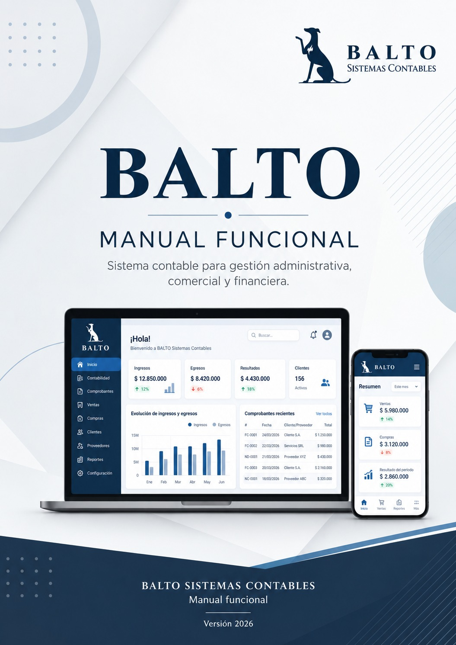
ÍNDICE GENERAL
Estructura funcional de BALTO Comercio
1. Ingreso y navegación  1.1 Inicio de sesión  1.2 Menú lateral, perfil y cierre de sesión  1.3 Permisos según rol y plan  2. Dashboard  2.1 Vista general  2.2 Indicadores principales  2.3 Gráfico de ingresos y egresos  2.4 Indicadores generales  2.5 Acciones disponibles  3. Movimientos  3.1 Vista general de movimientos  3.2 Ventas  3.3 Compras  3.4 Recibos  3.5 Órdenes de Pago  3.6 Otros Ingresos  3.7 Otros Egresos  3.8 Presupuestos  4. Flujo de Caja  4.1 Vista general y período de consulta  4.2 Lectura de la tabla diaria  4.3 Tarjetas por medio de pago  4.4 Qué movimientos impactan en el flujo  4.5 Exportación  4.6 Flujo recomendado de consulta  5. Cuentas Corrientes  5.1 Clientes  5.2 Proveedores | 6. Stock  6.1 Vista general y administración  6.2 Alta y edición de productos  6.3 Variantes  6.4 Códigos de barra  6.5 Reportes de Stock  6.6 Ajuste de precios, bajas e integración  7. Contabilidad  7.1 IVA Ventas  7.2 IVA Compras  8. Cheques y E-Cheqs  8.1 Cheques en Cartera  8.2 Flujo de Cheques  8.3 E-Cheqs en Cartera  8.4 Flujo de E-Cheqs  9. Análisis Financiero  9.1 Vista general y período de análisis  9.2 Indicadores del resumen del período  9.3 Cómo se conforman los importes  9.4 Resultado Neto  9.5 Exportación  9.6 Flujo recomendado de consulta  10. Configuración  10.1 Tienda Nube  10.2 Usuarios del sistema  10.3 Datos legales  10.4 Saldos iniciales  10.5 Listas y categorías  10.6 Calendario global  10.7 Manual funcional  10.8 Flujo recomendado de configuración inicial

1. Ingreso y navegación
Volver al índice
BALTO Comercio utiliza un esquema de acceso centralizado. El usuario ingresa mediante el acceso general de BALTO y, antes de mostrar el panel de Comercio, el sistema valida que exista una sesión activa, que corresponda al sistema COMERCIO y que el usuario y la empresa se encuentren habilitados.
Una vez validado el acceso, la operación diaria se realiza desde el panel principal. La barra superior concentra las acciones generales de la sesión y el menú lateral organiza los módulos disponibles. La navegación visible y el acceso a determinadas funciones dependen del rol del usuario y, en casos específicos, del plan asignado.

1.1 Inicio de sesión
Volver al índice
El inicio de sesión se gestiona desde el acceso central de BALTO. BALTO Comercio no solicita nuevamente las credenciales dentro del módulo: recibe la sesión iniciada y realiza una validación propia antes de permitir el ingreso al panel.
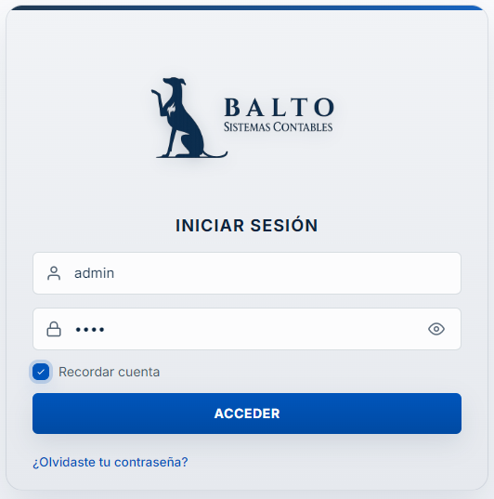
Figura 1. Pantalla de inicio de sesión del acceso central de BALTO.
- Sesión válida: si la sesión existe, pertenece a BALTO Comercio y continúa habilitada, el sistema carga los datos del usuario y permite el acceso al panel. Después de un nuevo ingreso, la navegación comienza en el Dashboard.
- Sesión inexistente: si no se encuentra una sesión activa, BALTO Comercio redirige automáticamente al acceso central para que el usuario vuelva a autenticarse.
- Sesión vencida o no autorizada: si la sesión fue revocada, expiró, corresponde a otro sistema o el usuario/empresa dejó de estar habilitado, se limpia la sesión local y se vuelve al acceso BALTO.
- Problema temporal de validación: si no es posible contactar la API de Comercio o se produce un error que no invalida definitivamente la sesión, se muestra una pantalla de aviso con las opciones Reintentar y Volver al acceso BALTO.
- Cierre por inactividad: por seguridad, una sesión sin actividad durante aproximadamente dos horas se cierra automáticamente. El movimiento del mouse, el teclado, el desplazamiento de la pantalla o la interacción táctil reinician este tiempo de inactividad.
La validación de la sesión se mantiene durante el uso del sistema. Si una operación devuelve una respuesta de sesión no autorizada, BALTO finaliza el acceso actual y dirige al usuario nuevamente al ingreso central.

1.2 Menú lateral, perfil y cierre de sesión
Volver al índice
Luego de ingresar, BALTO Comercio muestra una barra superior fija y un menú lateral. Estos elementos permanecen disponibles mientras el usuario navega por los distintos módulos y permiten identificar rápidamente la sección activa.
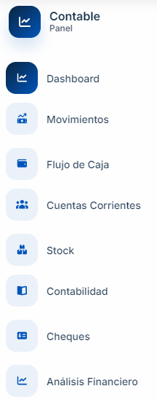
Figura 2. Menú lateral principal de BALTO Comercio.

Figura 3. Barra superior con accesos generales de navegación, apariencia, configuración, perfil y cierre de sesión.
- Logo BALTO: al seleccionarlo se vuelve directamente al Dashboard.
- Nombre de la sección: la barra superior informa el módulo general en el que se encuentra el usuario, por ejemplo Movimientos, Stock, Contabilidad o Cheques.
- Tema claro / oscuro: el botón de apariencia permite alternar el tema visual. La preferencia queda asociada al usuario para conservarla en próximos ingresos.
- Configuración: el acceso mediante el ícono de engranaje se muestra para usuarios administradores y abre el módulo de configuración del sistema.
- Perfil: el ícono de usuario o el logo de la empresa abre la ficha del usuario. Allí se muestran el nombre, ID de usuario, empresa, rol, plan y fecha de creación. Para un administrador también se ofrece un acceso directo a Configuración.
- Cerrar sesión: el ícono de salida abre una ventana de confirmación. Cancelar mantiene la sesión abierta; Confirmar finaliza la sesión, limpia los datos locales y vuelve al acceso central de BALTO.
El menú lateral organiza las funciones principales del sistema. Los grupos que poseen subsecciones pueden desplegarse para acceder a sus opciones internas. La estructura general es la siguiente:
- Dashboard: panel de resumen general del negocio.
- Movimientos: Ventas, Compras, Recibo, Orden de Pago, Otros Ingresos, Otros Egresos y Presupuestos.
- Flujo de Caja: consulta del movimiento y evolución de fondos.
- Cuentas Corrientes: Clientes y Proveedores.
- Stock: gestión de productos, existencias, variantes, precios y herramientas de inventario.
- Contabilidad: IVA Ventas e IVA Compras.
- Cheques: Cheques en Cartera, Flujo de Cheques, E-Cheqs en Cartera y Flujo de E-Cheqs.
- Análisis Financiero: indicadores y herramientas de análisis del negocio.
En pantallas de menor tamaño, el menú lateral se abre mediante el botón de menú de la barra superior y se presenta como un panel desplegable. Al navegar hacia una opción, el panel se cierra para dejar visible el contenido seleccionado.

1.3 Permisos según rol y plan
Volver al índice
Los permisos de navegación se determinan principalmente por el rol del usuario. En la versión documentada, los planes Básico, Intermedio, Pro y Demo pueden navegar por los módulos habilitados según el rol. Las diferencias de plan se aplican sobre funciones específicas: Pro dispone del sistema completo; Intermedio no incluye Tienda Nube ni Códigos de barra; Básico se conserva por compatibilidad y actualmente no se comercializa; Demo mantiene bloqueos adicionales sobre acciones reales o sensibles.
- Administrador: puede acceder a todos los módulos disponibles y a Configuración. También visualiza el botón de engranaje en la barra superior.
- Usuario de vista / acceso básico: puede utilizar Dashboard, Movimientos > Ventas, Movimientos > Recibo y Flujo de Caja. Las rutas reservadas para administradores redirigen al Dashboard.
- Plan Demo: mantiene visible la navegación general, pero bloquea emisiones fiscales y otras acciones sensibles. En Configuración, Calendario global permanece disponible; Usuarios, Datos legales, Listas y categorías y Saldos iniciales quedan restringidos según las reglas del plan.
Los controles se aplican tanto al menú como a las rutas protegidas, de modo que no es posible ingresar directamente a una sección no autorizada.

2. Dashboard
Volver al índice
Panel de control general
El Dashboard es la pantalla de resumen de BALTO Comercio. Su objetivo es ofrecer una lectura rápida del estado general del negocio sin necesidad de ingresar a cada módulo. Reúne información de caja, movimientos del mes, stock, clientes y proveedores, y se actualiza automáticamente a partir de los registros existentes en el sistema.
Período mostrado: mes actual. El Dashboard utiliza automáticamente desde el primer día del mes hasta la fecha actual; la insignia superior identifica el mes consultado.

2.1 Vista general
La pantalla se divide en tres bloques: tarjetas superiores con indicadores clave, gráfico de ingresos y egresos e indicadores generales. Todos los valores se actualizan automáticamente.
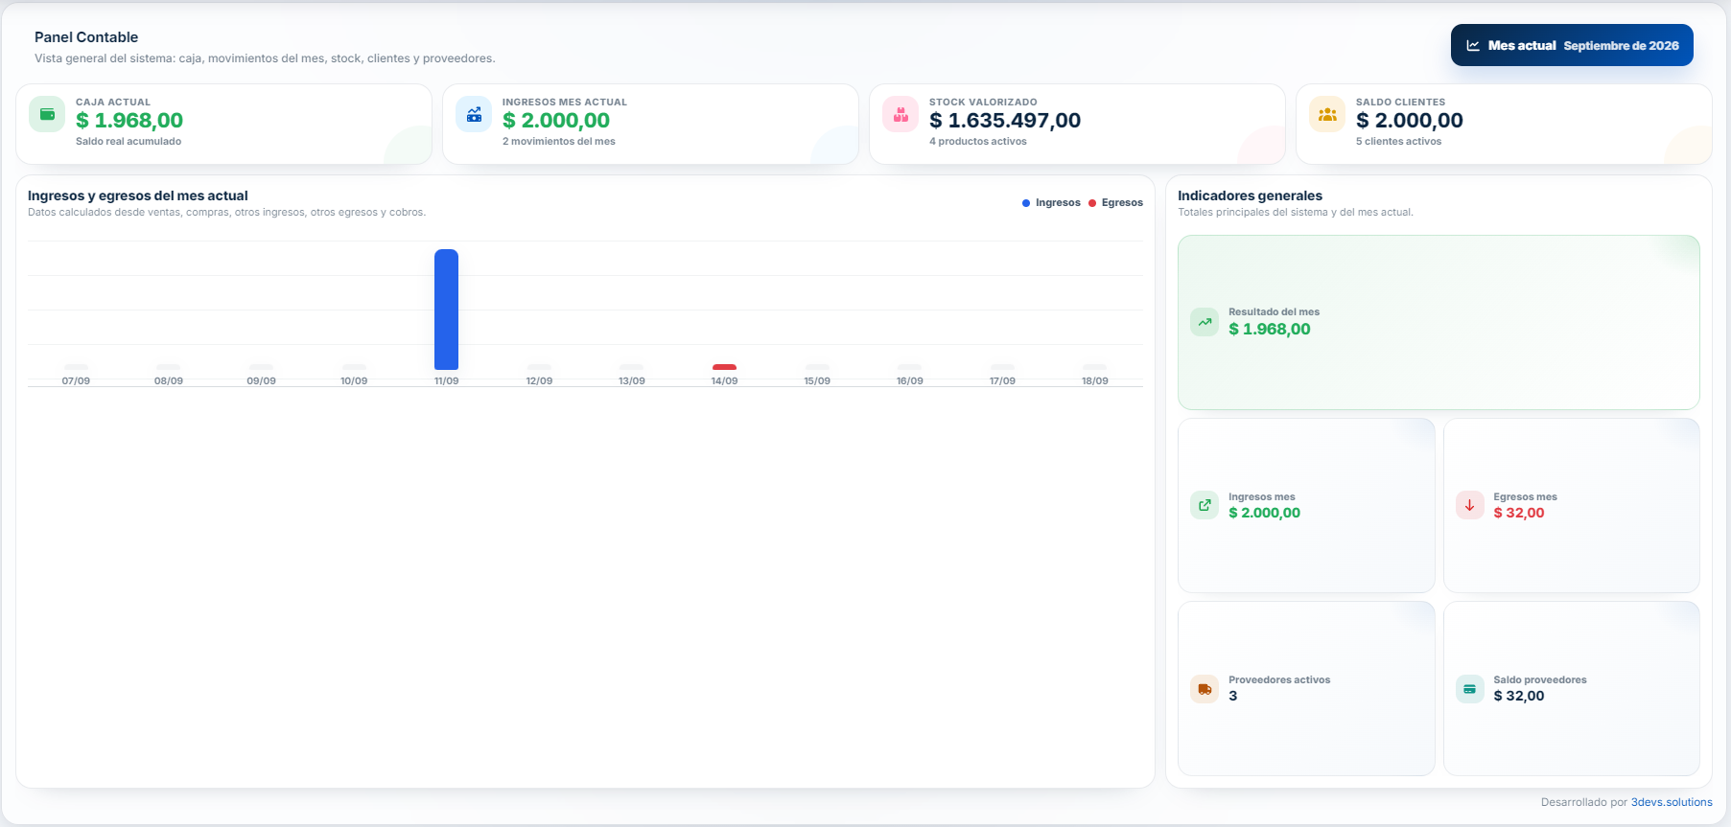
Figura 4. Dashboard / Panel Contable de BALTO Comercio con la vista actual del sistema.

2.2 Indicadores principales
En la parte superior se muestran cuatro tarjetas que resumen los datos principales del sistema para el mes actual:
Indicador | Función
Caja actual | Saldo acumulado del Dashboard hasta la fecha según los movimientos registrados. El Flujo de Caja muestra los cobros y pagos efectivos.
Ingresos mes actual | Total de ingresos considerados por el Dashboard durante el mes actual y cantidad de movimientos registrados en el período.
Stock valorizado | Valor total estimado de las existencias disponibles, calculado con el stock de productos y variantes activos y el precio de venta configurado. La tarjeta también informa la cantidad de productos activos.
Saldo clientes | Saldo pendiente acumulado de las cuentas corrientes de clientes y cantidad de clientes activos.

2.3 Gráfico de ingresos y egresos
Volver al índice
El gráfico central representa los ingresos y egresos del mes actual agrupados por día. Cuando el período contiene más fechas, el panel muestra los últimos 12 días para mantener una lectura clara.
- Los importes se calculan automáticamente a partir de los movimientos registrados en BALTO y sus ajustes correspondientes.
- Al posicionar el cursor sobre una barra se muestran la fecha, los ingresos, los egresos y la cantidad de movimientos del día.
- Los días sin movimientos permanecen visibles en la secuencia del período, pero sin segmentos de ingresos o egresos.

2.4 Indicadores generales
A la derecha del gráfico se presentan indicadores complementarios para interpretar el movimiento del mes y la situación general de proveedores:
Indicador | Qué representa
Resultado del mes | Diferencia entre ingresos y egresos del mes actual.
Ingresos mes | Total de ingresos registrados en el mes actual.
Egresos mes | Total de egresos registrados en el mes actual.
Proveedores activos | Cantidad de proveedores activos.
Saldo proveedores | Saldo pendiente de cuentas corrientes de proveedores.

2.5 Acciones disponibles
El Dashboard es una pantalla de consulta: no crea, edita ni elimina registros. Al ingresar, BALTO carga automáticamente el resumen del mes actual.
Para corregir un valor debe modificarse el registro de origen desde Movimientos, Cuentas Corrientes, Stock o Configuración. Al volver al Dashboard, el panel refleja la información actualizada.

3. Movimientos
Volver al índice
El módulo Movimientos centraliza la consulta de todas las operaciones registradas en BALTO Comercio. Desde esta pantalla se visualizan en una sola grilla ventas, compras, recibos, órdenes de pago, otros ingresos, otros egresos, presupuestos y los comprobantes vinculados a esas operaciones.
Su objetivo es ofrecer una vista consolidada del sistema para facilitar el seguimiento diario de la actividad. La información que se muestra depende del rango de fechas seleccionado, por lo que el usuario puede revisar los movimientos de un período determinado y obtener una lectura rápida de lo que ocurrió en ese lapso.
En cada fila se presenta la fecha del movimiento, el tipo de comprobante u operación, una descripción resumida, el cliente o proveedor relacionado, el monto y un acceso al detalle mediante el botón de información.

3.1 Vista general de movimientos
Volver al índice
La vista general de Movimientos reúne toda la información de los tipos de movimientos realizados dentro del rango seleccionado. No genera movimientos por sí misma: su función principal es consultar, filtrar, buscar, revisar y exportar la información ya cargada en el sistema.
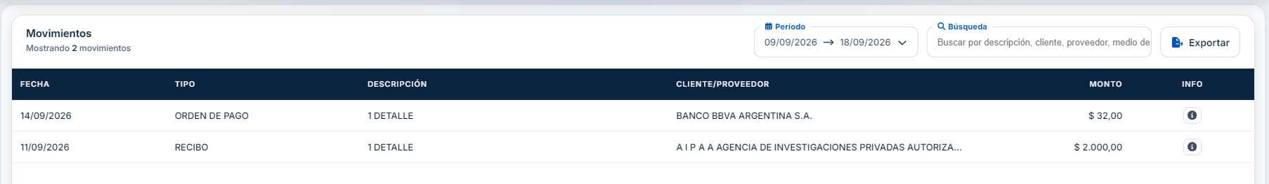
Figura 5. Vista general del módulo Movimientos de BALTO Comercio con período, búsqueda, exportación y acceso al detalle.
Elementos principales de la pantalla:
- Encabezado del módulo: indica que el usuario se encuentra en la sección Movimientos y muestra la cantidad de registros listados según el filtro aplicado.
- Filtro de período: permite definir desde qué fecha hasta qué fecha se desean consultar movimientos. Al cambiar el rango, la grilla se actualiza con los registros comprendidos en ese período.
- Campo de búsqueda: permite localizar registros por descripción, cliente, proveedor, medio de pago u otros datos visibles relacionados con el movimiento.
- Botón Exportar: permite exportar la información resultante de la consulta para su análisis externo o resguardo.
- Grilla de resultados: muestra la lista de movimientos encontrados con sus columnas principales: fecha, tipo, descripción, cliente/proveedor, monto e información.
- Botón de información: abre el detalle del movimiento seleccionado para revisar el contenido completo del registro.
Esta pantalla resulta especialmente útil para auditoría y control, ya que permite ver en un solo lugar el historial de operaciones del sistema, sin necesidad de ingresar primero a cada submódulo. Desde aquí el usuario puede detectar rápidamente qué movimientos se cargaron, en qué fecha, por qué importe y con qué cliente o proveedor estuvieron asociados.
En las subsecciones siguientes se documentan los tipos de movimientos disponibles en BALTO Comercio: Ventas, Compras, Recibos, Órdenes de Pago, Otros Ingresos, Otros Egresos y Presupuestos.

3.2 Ventas
Volver al índice
El módulo Ventas permite registrar, administrar y completar operaciones de venta de productos del stock, incluidas las ventas que llegan automáticamente desde Tienda Nube cuando la integración está activa. La carga admite productos y variantes, selección entre los precios configurados, control de existencias, descuento manual, venta al contado o a cuenta corriente, múltiples medios de cobro, cheques/eCheqs, comprobantes, facturación y notas de crédito.
La venta queda integrada con Stock, Cuentas Corrientes, Cheques/E-Cheqs, Contabilidad y facturación. En una venta creada manualmente, al confirmar se descuenta la existencia correspondiente; en una venta ya importada desde Tienda Nube, el stock ya fue registrado por la integración y el paso de completar/facturar no vuelve a descontarlo. Si la operación queda a cuenta corriente, el importe pendiente se incorpora al saldo del cliente.

3.2.1 Consulta y administración de ventas
La pantalla principal muestra las ventas registradas dentro del período seleccionado. Cada fila resume la fecha, la descripción, el cliente y el total de la operación. En la parte superior se encuentran los filtros de período y búsqueda, la opción de exportar y el botón Nueva Venta.
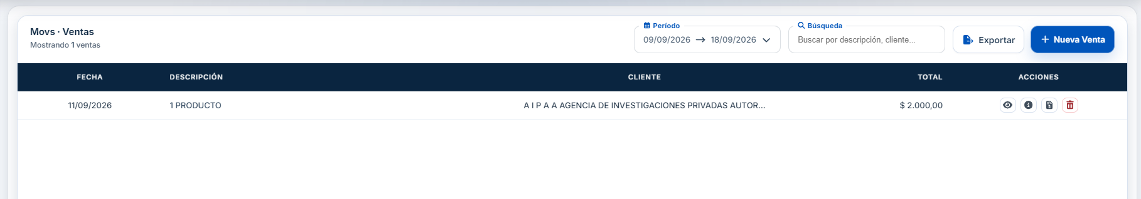
Figura 6. Pantalla principal de Ventas de BALTO Comercio con período, búsqueda, exportación, Nueva Venta y acciones por operación.
- Período: limita la consulta a las ventas comprendidas entre las fechas elegidas.
- Búsqueda: permite localizar ventas por descripción, cliente u otros datos disponibles.
- Exportar: genera un archivo con la información de las ventas visibles o del alcance seleccionado en la exportación.
- Nueva Venta: abre el formulario de carga de una nueva operación.
- Ver comprobantes: abre los comprobantes asociados a la venta, como venta no facturada, factura o remito.
- Información: abre el detalle completo del movimiento.
- Nota de crédito: inicia el proceso de devolución o acreditación sobre una venta.
- Eliminar: permite eliminar la venta cuando el estado de la operación lo permite. En ventas fiscales, el sistema controla previamente la situación de las notas de crédito.

3.2.2 Registrar una nueva venta
Al seleccionar Nueva Venta se abre el formulario principal. La operación se arma por filas de productos del stock. El usuario puede buscar un producto o una variante, indicar la cantidad, elegir uno de sus precios configurados y definir la alícuota de IVA. BALTO calcula los importes de cada fila y el subtotal, IVA y total general de la venta.
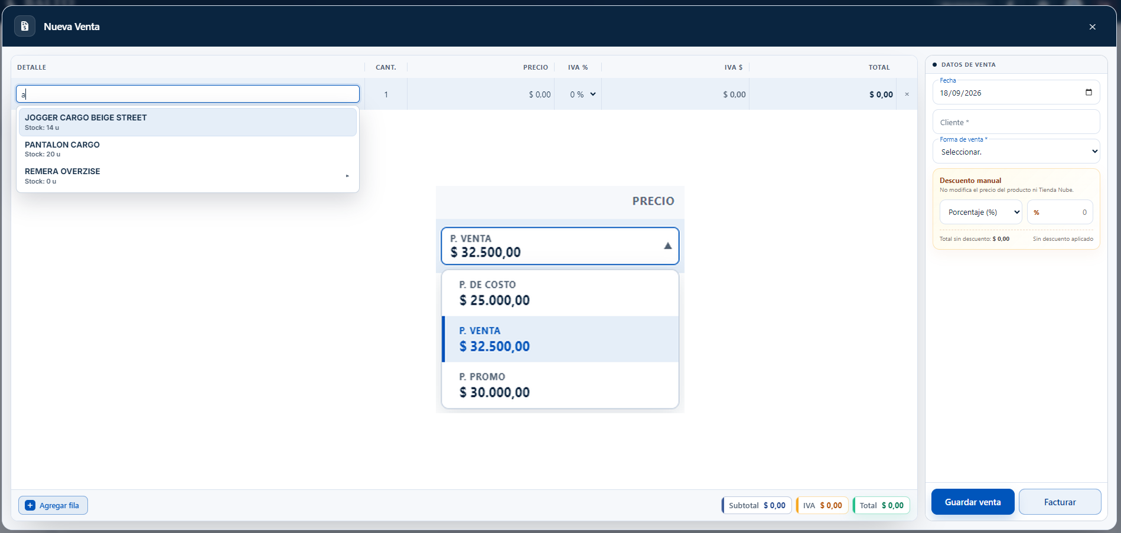
Figura 7. Nueva Venta: búsqueda de productos con stock, datos de venta, descuento manual y selector de precios configurados.
- Detalle de la venta: permite agregar una o más filas y buscar productos por nombre. Cuando un producto posee variantes, puede desplegarse para seleccionar la variante específica y trabajar con su stock.
- Productos y variantes: el selector muestra la existencia disponible. La venta queda vinculada al producto y, cuando corresponde, a la variante seleccionada.
- Stock disponible: BALTO impide vender una cantidad superior a la existencia utilizable. Si un producto o variante no tiene stock disponible, no puede confirmarse una salida normal de esa mercadería.
- Descuento manual: puede aplicarse a la venta como porcentaje o como importe en pesos. El descuento afecta únicamente a esa operación: no modifica los precios configurados del producto ni los valores publicados en Tienda Nube.
- Cantidad: define cuánto se vende. La cantidad respeta la unidad configurada y queda limitada por el stock disponible. Las unidades habilitadas para decimales trabajan con hasta 3 decimales; las unidades enteras se mantienen sin fracciones.
- Precio: si el producto dispone de varios tipos de precio, el selector permite elegir el valor aplicable, por ejemplo precio de costo, precio de venta o precio promocional según la configuración del producto.
- IVA: define la alícuota aplicable a la línea y permite visualizar el importe de IVA calculado.
- Cliente: vincula la venta con un cliente existente. Desde el selector también puede iniciarse el alta de un nuevo cliente cuando corresponde.
- Forma de venta: determina si la operación se registra al contado o queda pendiente en la cuenta corriente del cliente.
- Medios de pago: en ventas al contado se asignan uno o varios medios de cobro hasta cubrir el total de la operación.
- Agregar otro medio: permite combinar medios de pago en una misma venta.
- Guardar venta: registra la venta sin realizar emisión fiscal.
- Facturar: inicia el flujo de validación y emisión del comprobante fiscal.
Antes de guardar, BALTO valida los datos obligatorios, los importes, el stock y los medios de pago. En cada producto o variante controla que exista cantidad suficiente. Si se aplica un descuento manual, también valida que el porcentaje o importe sea válido y calcula el total final sin modificar los precios maestros del catálogo.

3.2.3 Ventas recibidas desde Tienda Nube
Cuando la integración con Tienda Nube está activa y se recibe una orden nueva, BALTO registra automáticamente la venta y muestra un aviso flotante dentro del circuito de Ventas. El aviso identifica la orden, el cliente, el estado de pago y el importe, y permite continuar mediante Completar venta.
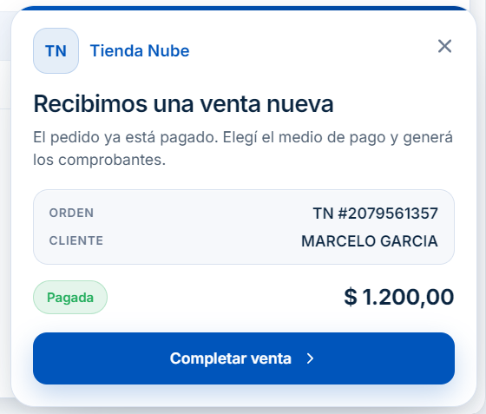
Aviso de Tienda Nube al recibir una nueva venta.
- Registro y avisos: la venta ya existe en BALTO cuando aparece la notificación. Cerrar o minimizar el aviso no descarta la operación; si llegan varias órdenes, se conservan en cola.
- Estado de pago: una orden pagada se completa asignando uno o más medios hasta cubrir el total; una orden pendiente se completa como venta a cuenta corriente.
Al seleccionar Completar venta se abre la orden ya importada. Los productos y el impacto de inventario ya fueron registrados; este paso confirma los datos operativos faltantes y genera los comprobantes correspondientes.
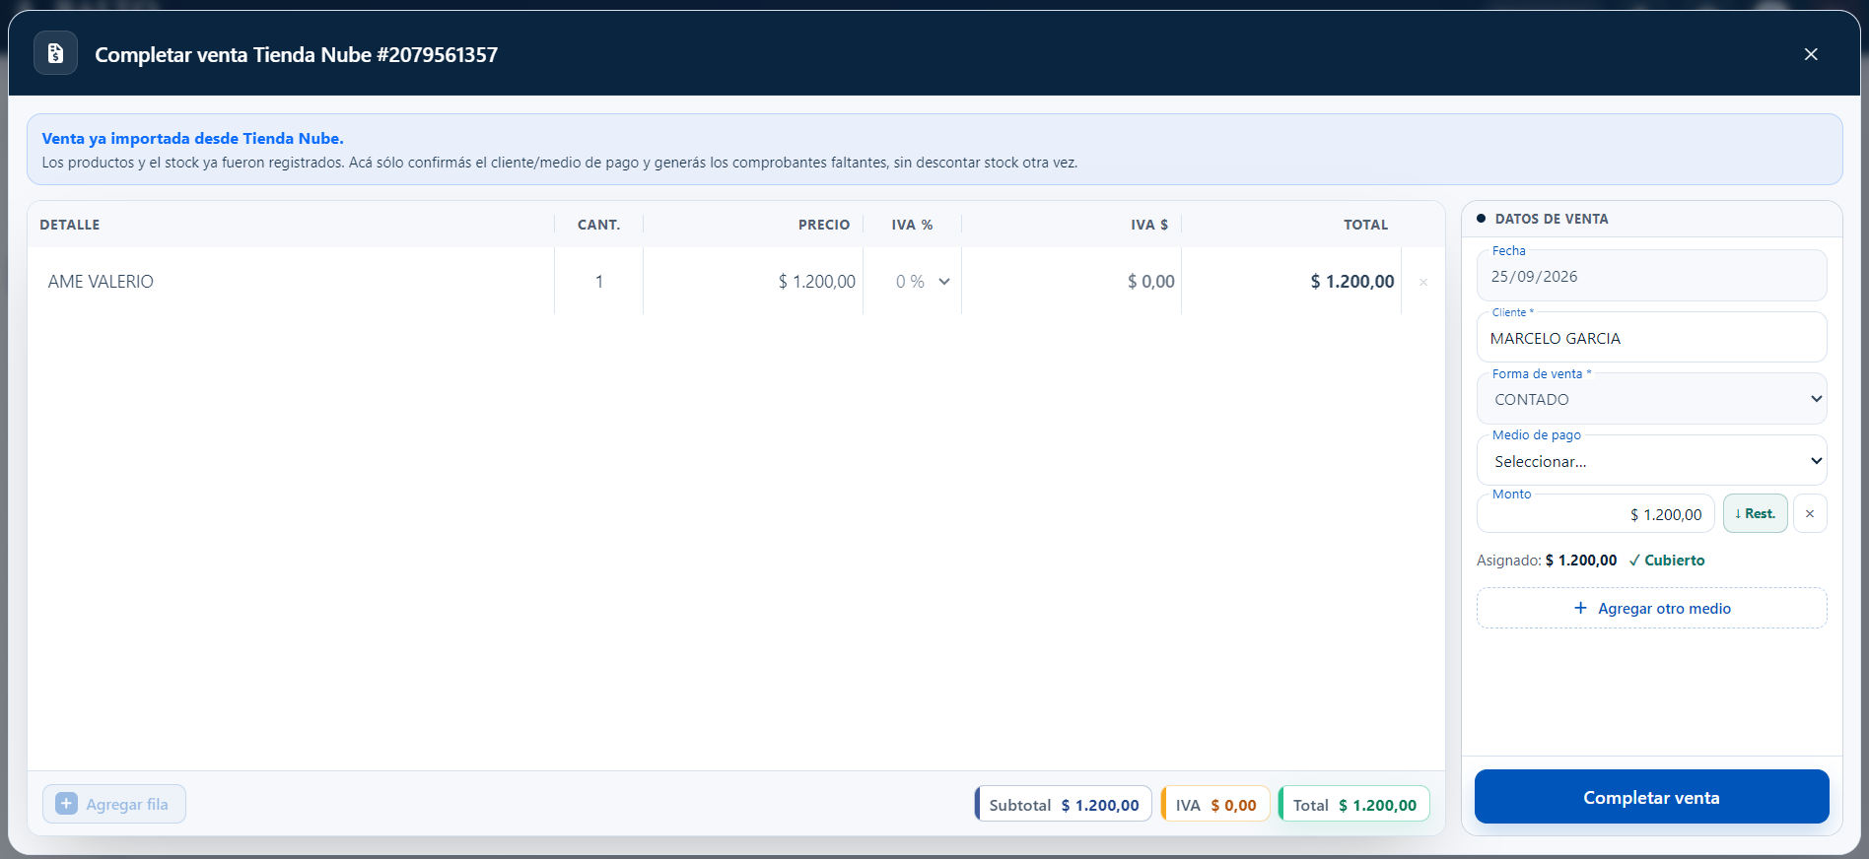
Completar venta de una orden de Tienda Nube ya importada en BALTO.
- Venta importada y stock: detalle, cantidades y valores provienen de la orden. Completar o facturar no vuelve a descontar existencias.
- Cliente y pago: BALTO conserva el cliente operativo. En pedidos pagados se seleccionan uno o varios medios hasta que el indicador Asignado muestre el total cubierto.
- Datos fiscales: la información fiscal se utiliza como receptor del comprobante sin renombrar ni reemplazar al cliente operativo de la orden.
- Protección contra duplicados: BALTO conserva la relación con la orden y evita repetir el impacto de stock o emitir una segunda factura fiscal para la misma operación.

3.2.4 Cobro con cheque o eCheq
Dentro de una venta al contado, Cheque y eCheq pueden utilizarse como medios de pago. Al seleccionar uno de estos medios, el importe se toma desde los datos del cheque cargado y forma parte del total asignado a la venta.
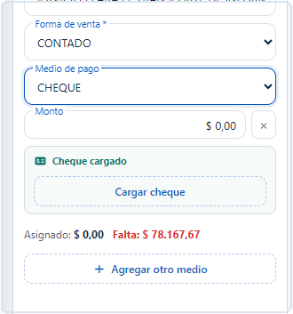
Figura 8. Selección de Cheque como medio de pago dentro de la venta.
El botón Cargar cheque abre el formulario específico. El mismo flujo se utiliza para eCheq, identificando el tipo de cheque correspondiente. BALTO controla que el número no se encuentre duplicado y vincula el documento con la venta.
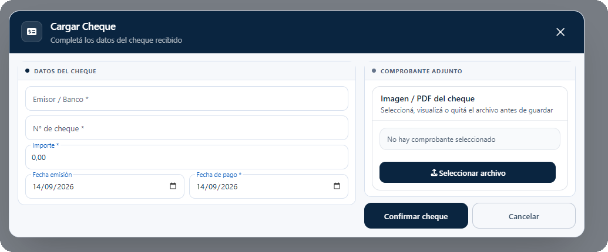
Figura 9. Formulario para registrar los datos del cheque recibido.
- Emisor / Banco: identifica la entidad o emisor del cheque.
- N.º de cheque: número identificatorio del documento. El sistema verifica duplicados.
- Importe: valor que se asignará como parte del cobro de la venta.
- Fecha de emisión: fecha en la que fue emitido el cheque.
- Fecha de pago: fecha prevista o indicada para su cobro.
- Comprobante adjunto: permite seleccionar una imagen o PDF del cheque para conservarlo asociado al registro.
- Confirmar cheque: valida y agrega el cheque o eCheq al medio de pago de la venta.
Si el total de la venta no queda completamente cubierto por el cheque/eCheq, puede agregarse otro medio de pago. La pantalla informa el importe asignado y el monto faltante hasta completar el total.

3.2.5 Guardar la venta o facturar
Al finalizar la carga existen dos caminos. Guardar venta registra la operación sin emitir una factura fiscal. Facturar abre el proceso de emisión, en el que BALTO reúne los datos fiscales del cliente y del emisor antes de confirmar la operación.
En el flujo de facturación se selecciona la cuenta fiscal emisora disponible, se revisan los datos del cliente, los datos del emisor, el punto de venta, la condición frente al IVA, el detalle de los ítems y los importes. El usuario puede revisar el resumen y la vista previa antes de emitir.
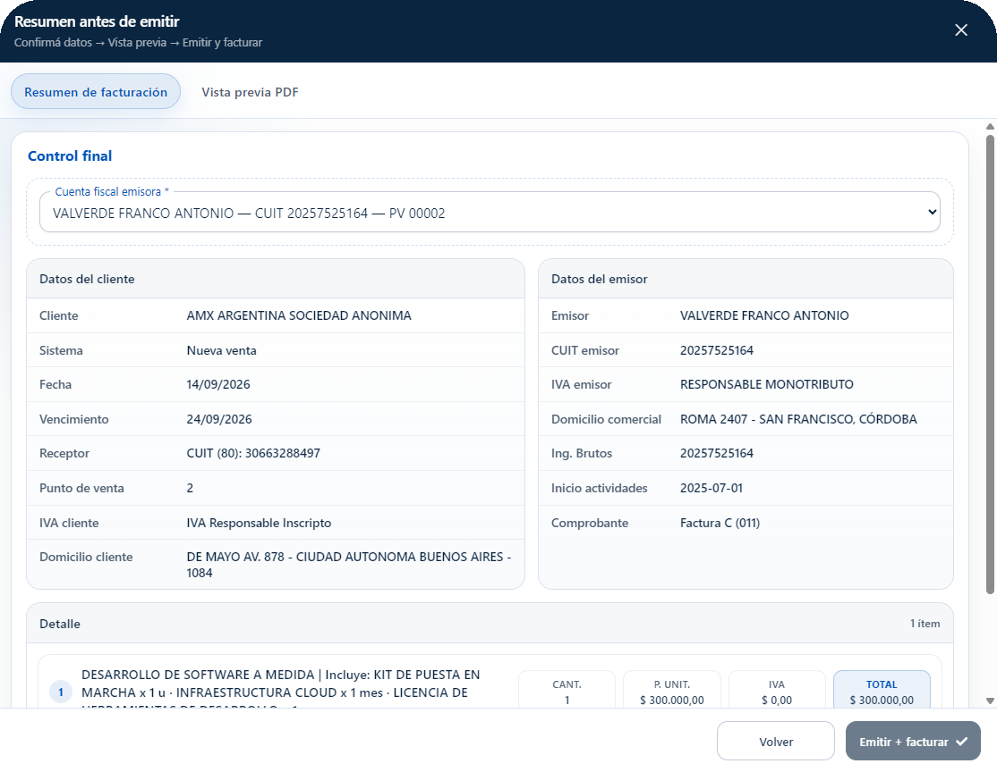
Figura 10. Resumen previo a la emisión de una factura desde Ventas.
- Cuenta fiscal emisora: determina la configuración fiscal y el punto de venta utilizado para la emisión.
- Datos del cliente: se muestran y validan los datos necesarios para el comprobante.
- Datos del emisor: permite verificar la razón social, CUIT, condición de IVA y demás información configurada.
- Detalle: resume los conceptos, cantidades, precios, IVA y totales que formarán parte del comprobante.
- Vista previa PDF: permite revisar visualmente el comprobante antes de la emisión definitiva.
- Emitir + facturar: confirma la operación y completa la emisión fiscal. Una vez emitida, la factura queda asociada a la venta.

3.2.6 Comprobantes de la venta
Desde el ícono Ver comprobantes de una venta es posible consultar los documentos asociados. Según el estado y las acciones realizadas, BALTO puede mostrar una venta no facturada, una factura, un remito y otros comprobantes vinculados.
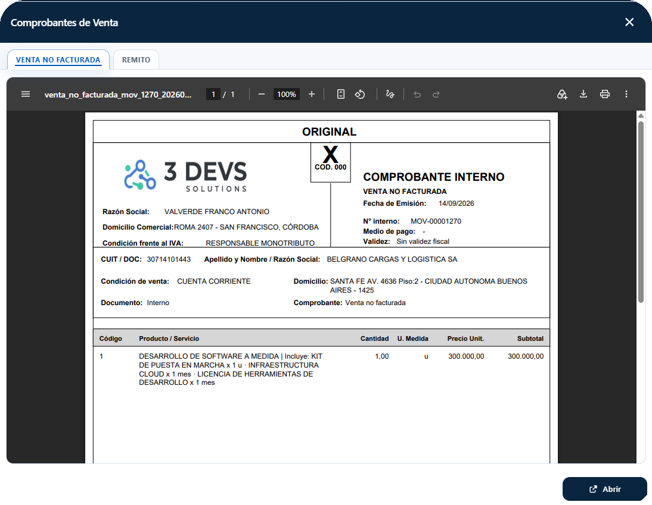
Figura 11. Visualizador de comprobantes asociados a una venta.
El visualizador permite cambiar entre los comprobantes disponibles mediante sus pestañas, revisar el PDF dentro del sistema y abrir el archivo para una visualización independiente. De esta forma, la documentación de la operación permanece vinculada al movimiento original.

3.2.7 Nota de crédito de venta
La Nota de crédito permite devolver o acreditar total o parcialmente una venta. Se accede desde el botón correspondiente de la fila de la venta. El sistema muestra el total original, el importe ya acreditado anteriormente, el saldo todavía disponible y el importe que se está seleccionando para la nueva nota.
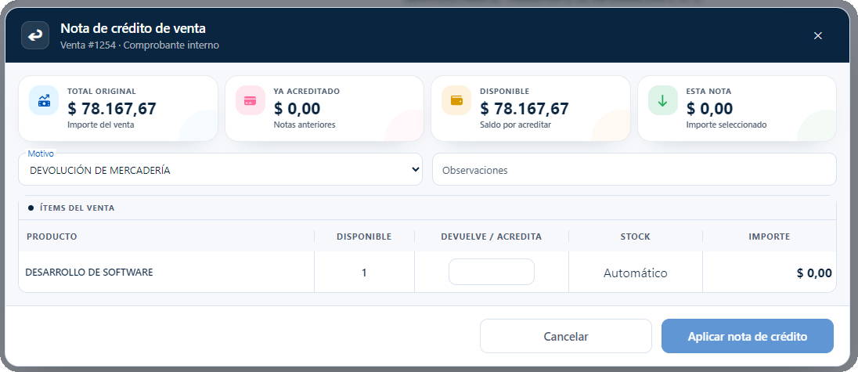
Figura 12. Emisión de una nota de crédito sobre una venta.
- Motivo: permite seleccionar la causa de la nota de crédito y agregar observaciones.
- Ítems de la venta: muestra los conceptos disponibles para acreditar o devolver.
- Devuelve / acredita: permite indicar la cantidad sobre la que se aplicará la nota.
- Stock automático: cuando la devolución corresponde a elementos que afectan stock, BALTO realiza el ajuste asociado según la operación.
- Importe: se calcula en función de la cantidad seleccionada y del valor del ítem.
- Aplicar nota de crédito: confirma la acreditación. La venta original se conserva en el historial y la nota queda relacionada con ella.
Cuando una venta tiene una factura fiscal emitida, BALTO controla la situación fiscal antes de permitir su eliminación. Si todavía existe saldo fiscal, puede ser necesario emitir la nota de crédito correspondiente antes de eliminar definitivamente el registro.

3.2.8 Impactos y controles de una venta
Además de registrar el movimiento, Ventas se integra con otros módulos del sistema. Los efectos exactos dependen de la configuración y del tipo de operación realizada.
- Stock: la venta descuenta la cantidad del producto o variante seleccionado. Las notas de crédito por devolución pueden restituir la cantidad correspondiente al inventario.
- Cuenta corriente del cliente: una venta configurada como cuenta corriente queda registrada como pendiente de cobro para el cliente.
- Medios de pago: las ventas al contado registran los medios utilizados y permiten combinar más de uno hasta cubrir el total.
- Cheques y eCheqs: los documentos recibidos quedan vinculados con la operación y pasan a formar parte de la gestión de cheques del sistema.
- Comprobantes: la venta mantiene asociados sus comprobantes internos, remitos, facturas y notas de crédito según corresponda.
- Historial: la operación continúa disponible para consulta desde Ventas y desde la vista general de Movimientos.

3.2.9 Flujo recomendado de uso
Para registrar una venta de forma completa, el flujo funcional habitual es el siguiente:
- Ingresar a Movimientos > Ventas y seleccionar Nueva Venta.
- Agregar uno o más productos o variantes del stock y verificar cantidades, precio seleccionado e IVA. Si corresponde, aplicar el descuento manual de la operación.
- Seleccionar el cliente y la forma de venta.
- Si es al contado, asignar uno o más medios de pago. Si se utiliza Cheque o eCheq, completar y confirmar sus datos.
- Verificar que el importe asignado cubra el total de la operación.
- Elegir Guardar venta para registrar sin emisión fiscal, o Facturar para revisar y emitir el comprobante fiscal.
- Una vez registrada, utilizar los botones de la grilla para ver comprobantes, consultar el detalle, emitir una nota de crédito o eliminar la operación cuando corresponda.
Para una venta recibida desde Tienda Nube no se utiliza Nueva Venta: se abre el aviso de la orden o se localiza la operación ya importada, se selecciona Completar venta y se confirman cliente/forma de venta, medios de pago y comprobantes sin volver a descontar stock.
Con este flujo, la venta queda documentada y relacionada con los módulos correspondientes, permitiendo su seguimiento posterior desde BALTO Comercio.

3.3 Compras
Volver al índice
El módulo Compras permite registrar y administrar las adquisiciones realizadas a proveedores. Cada compra incorpora uno o varios productos o variantes del catálogo de Stock, con su cantidad, precio de compra e IVA. También permite asociar un proveedor, definir si la operación es al contado o a cuenta corriente y adjuntar la factura o comprobante recibido.
Las compras se integran con Stock, Cuentas Corrientes, Órdenes de Pago, Cheques/E-Cheqs y Contabilidad. Al crear, editar, acreditar o eliminar una compra, BALTO recalcula automáticamente los efectos relacionados y mantiene la trazabilidad del movimiento.

3.3.1 Consulta y administración de compras
La pantalla principal muestra las compras registradas dentro del período seleccionado. La grilla resume la fecha, la descripción de los artículos, el proveedor y el total de la operación. En la parte superior se encuentran el filtro de período, la búsqueda, la exportación y el botón Nueva Compra.
- Período: limita la consulta a las compras comprendidas entre las fechas elegidas.
- Búsqueda: permite localizar compras por descripción, proveedor u otros datos visibles asociados al movimiento.
- Exportar: genera un archivo con la información de la página visible o con todas las páginas que cumplen los filtros, según el alcance seleccionado.
- Nueva Compra: abre el formulario para registrar una nueva operación.
- Ver comprobante: abre los documentos asociados a la compra cuando existe un archivo adjunto. También puede incluir archivos de notas de crédito del proveedor relacionadas.
- Información: abre el detalle completo del movimiento, incluyendo artículos, importes, proveedor, forma de compra y medios de pago reales utilizados.
- Nota de crédito: abre el flujo para registrar una nota de crédito recibida del proveedor sobre la compra.
- Editar: permite modificar la compra mientras no tenga una nota de crédito aplicada. Cuando existe una nota de crédito, BALTO bloquea la edición para conservar la relación contable e histórica.
- Eliminar: elimina la compra cuando el usuario confirma la operación y revierte los efectos relacionados, incluyendo el stock cuando corresponda y los cheques que queden liberados.

3.3.2 Registrar una nueva compra
Al seleccionar Nueva Compra se abre el formulario de carga. La compra se construye por filas de productos o variantes del Stock. A diferencia de una venta, la cantidad no se limita por la existencia actual: la compra representa un ingreso de mercadería y, al confirmarse, suma la cantidad adquirida al producto o variante seleccionado.
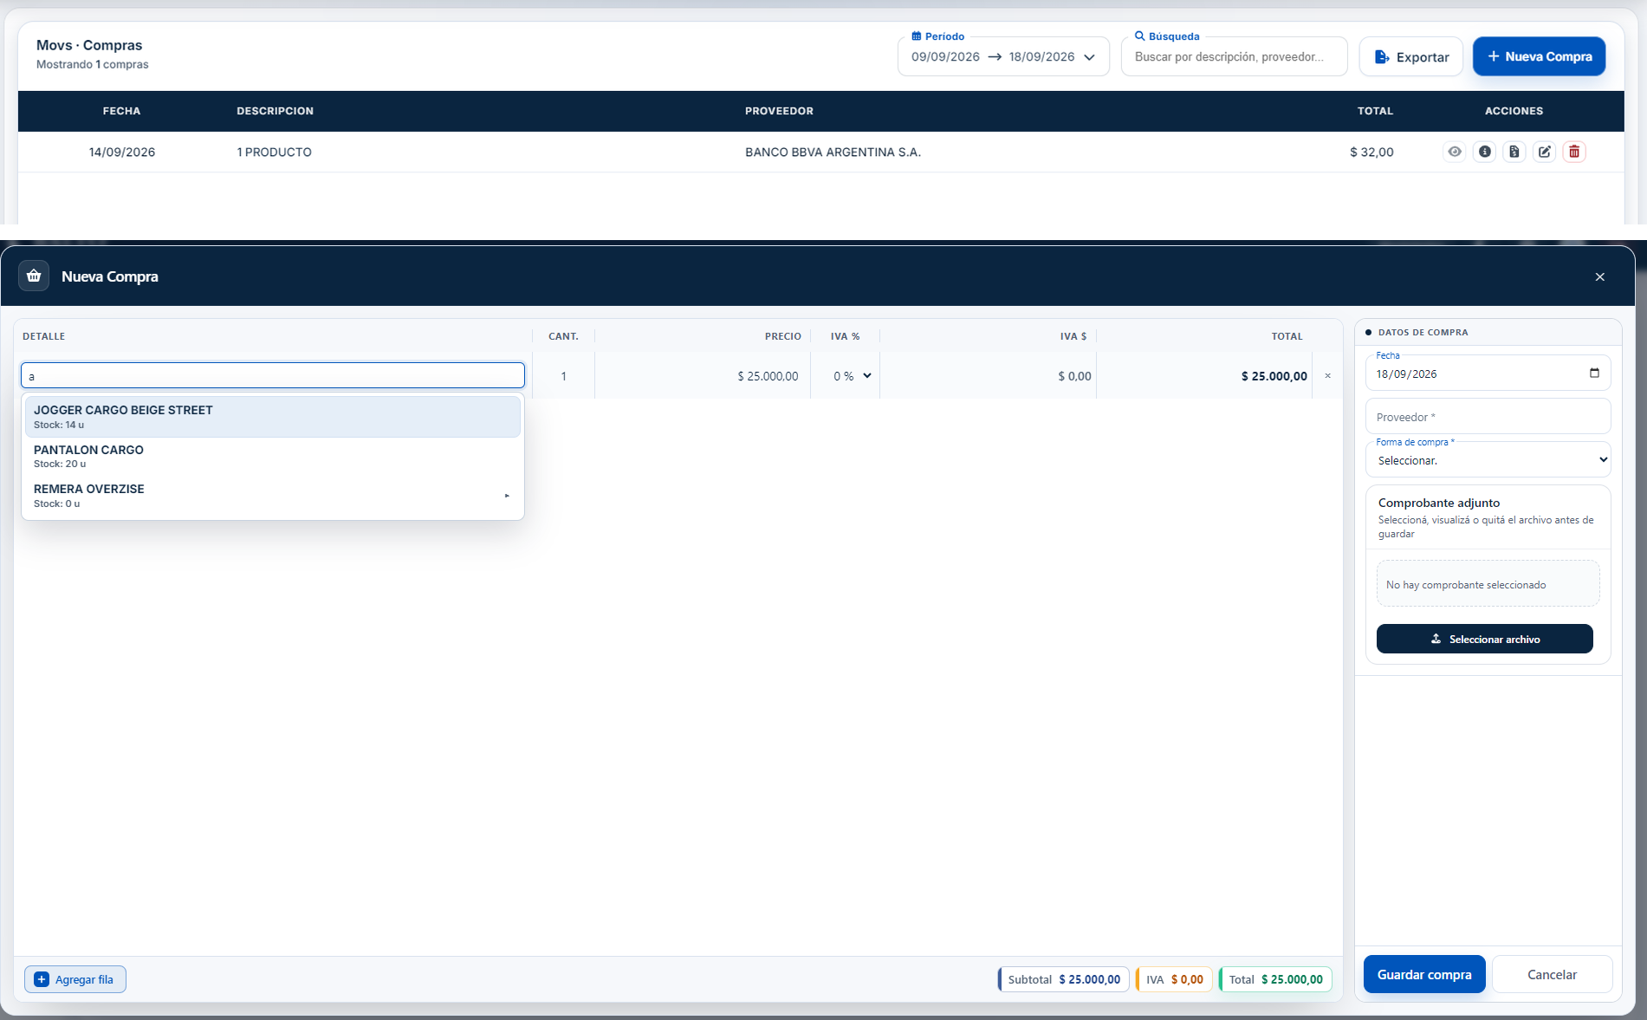
Figura 13. Compras en BALTO Comercio: pantalla principal y formulario Nueva Compra con búsqueda de productos, stock de referencia y comprobante adjunto.
- Detalle: permite buscar y seleccionar un producto de stock. Si el producto posee variantes, se elige la variante correspondiente; el selector muestra el stock actual como referencia.
- Cantidad: indica cuántas unidades se compran. No se limita por la existencia actual porque, al guardar la operación, esa cantidad se incorpora al inventario.
- Precio: corresponde al precio unitario de compra y puede editarse directamente en la fila.
- IVA: permite elegir la alícuota aplicable a cada ítem. BALTO calcula el importe de IVA y el total de la fila.
- Agregar fila: incorpora otro artículo a la misma compra. Las filas pueden eliminarse antes de guardar.
- Subtotal, IVA y Total: se recalculan automáticamente con los valores cargados en todas las filas.
- Fecha: corresponde a la fecha de la compra. El sistema no permite seleccionar una fecha posterior al día actual.
- Proveedor: vincula la operación con un proveedor existente. Desde el selector también puede iniciarse el alta de un proveedor mediante CUIT y consulta de sus datos fiscales cuando corresponde.
- Comprobante adjunto: permite seleccionar una imagen o PDF de la factura o comprobante recibido del proveedor. Antes de guardar puede visualizarse, reemplazarse o quitarse.
- Guardar compra: valida los datos obligatorios, registra el movimiento, suma al stock las cantidades compradas y procesa el estado de pago de acuerdo con la forma de compra elegida.

3.3.3 Forma de compra y medios de pago
La forma de compra define cómo queda registrada la deuda con el proveedor. BALTO diferencia entre compras al CONTADO y compras a CUENTA CORRIENTE.
- CONTADO: la compra debe quedar cubierta mediante uno o más medios de pago al momento de registrarla. El sistema controla que cada medio tenga un importe válido y que la suma asignada cubra el total de la operación.
- CUENTA CORRIENTE: la compra se registra como pendiente de pago en la cuenta corriente del proveedor. No se cargan medios de pago directos en el alta; posteriormente puede cancelarse total o parcialmente mediante Órdenes de Pago.
- Medio de pago: permite seleccionar las alternativas habilitadas para la empresa, por ejemplo efectivo, banco, transferencia, cheque o eCheq.
- Monto: define cuánto del total se asigna a cada medio. El botón de completar restante facilita cubrir el saldo pendiente para medios que permiten ingreso manual de importe.
- Agregar otro medio: permite combinar distintos medios de pago en una misma compra. La pantalla informa el importe asignado y si aún falta cubrir parte del total.

3.3.4 Pago con cheque o eCheq en cartera
Cuando una compra al contado se paga con Cheque o eCheq, BALTO no crea un documento nuevo: permite seleccionar documentos que ya se encuentran disponibles en la cartera de la empresa. El importe del medio de pago se obtiene de los cheques seleccionados.
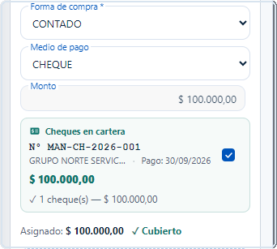
Figura 14. Selección de un cheque disponible en cartera como medio de pago de una compra.
- Selección desde cartera: se muestran únicamente los cheques o eCheqs que se encuentran activos y disponibles para ser utilizados.
- Importe automático: al seleccionar uno o varios documentos, BALTO suma sus importes y asigna ese valor al medio de pago. Si el total todavía no queda cubierto, puede agregarse otro medio.
- Salida de cartera: al guardar la compra, cada cheque/eCheq utilizado deja de estar disponible en cartera y queda registrado como un egreso vinculado al movimiento de compra.
- Trazabilidad: el documento conserva su vínculo con la compra y puede seguirse posteriormente desde los módulos de Cheques o E-Cheqs y desde el detalle del movimiento.
Este comportamiento evita que un mismo cheque disponible sea utilizado simultáneamente para distintas operaciones y mantiene sincronizada la cartera con los pagos efectivamente realizados.

3.3.5 Editar una compra y devolver cheques a cartera
El botón Editar abre nuevamente la compra con sus artículos, cantidades, precios, IVA, proveedor, forma de compra, medios de pago y comprobante. El sistema trabaja sobre el estado actualizado del movimiento para evitar reemplazar información incompleta o desactualizada.
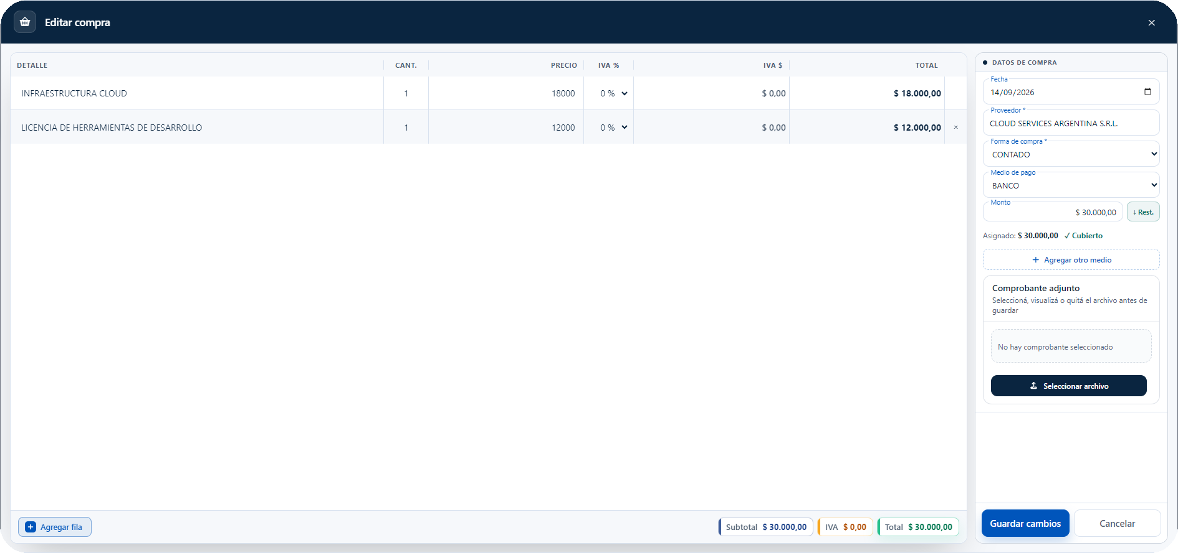
Figura 15. Edición de una compra existente con sus artículos y medio de pago.
- Productos e importes: pueden modificarse las filas existentes, agregar nuevas filas o quitar productos. BALTO recalcula los totales y reemplaza el impacto de inventario anterior por el nuevo resultado de la compra editada.
- Compra contado: al guardar cambios, los medios de pago directos se reemplazan por los seleccionados en la edición.
- Cheque/eCheq que deja de utilizarse: si un cheque estaba aplicado a la compra y al editar se elimina ese medio, se reemplaza por otro o la compra pasa a cuenta corriente, BALTO elimina la aplicación anterior y, si el documento quedó libre, lo devuelve automáticamente al estado EN CARTERA para que vuelva a estar disponible.
- Cheque/eCheq que se mantiene: si el mismo documento continúa seleccionado en la compra editada, permanece vinculado y no realiza una salida y alta innecesaria de cartera.
- Documento todavía utilizado: si por alguna relación vigente el cheque continúa asociado a otra operación, BALTO no lo libera indebidamente; sólo vuelve a cartera cuando realmente quedó disponible.
- Compra a cuenta corriente: si ya fue pagada posteriormente mediante Órdenes de Pago, esos pagos se preservan al editar la compra. BALTO no los reemplaza por medios directos del modal.
- Cambio de proveedor: no se permite cambiar el proveedor de una compra que ya posee pagos confirmados sin eliminar o anular previamente los pagos correspondientes.
Una compra que ya tiene una nota de crédito aplicada no puede editarse. Esta restricción protege las cantidades, importes y relaciones históricas utilizadas para calcular la acreditación.

3.3.6 Comprobantes y detalle de la compra
El comprobante del proveedor es documental: puede adjuntarse como imagen o PDF y permanece relacionado con la compra. Desde la grilla, el botón Ver comprobante abre los documentos disponibles; si existen notas de crédito del proveedor con archivos adjuntos, también pueden mostrarse junto con la documentación de la operación.
- Detalle del movimiento: el botón de información muestra los artículos registrados, cantidades, precios, IVA, total, proveedor y los medios de pago vinculados.
- Pagos posteriores: si una compra a cuenta corriente fue cancelada mediante una Orden de Pago, el detalle se actualiza con los medios reales utilizados en ese pago, evitando mostrar únicamente el estado original de la compra.
- Archivo adjunto: puede ser visualizado dentro del sistema para conservar la documentación del proveedor vinculada al movimiento original.

3.3.7 Nota de crédito del proveedor
La nota de crédito de compra representa un comprobante emitido por el proveedor y recibido por la empresa. BALTO no emite este documento ante ARCA: registra su efecto sobre la compra y permite adjuntar la imagen o PDF recibido. Por este motivo, el flujo no solicita CAE, punto de venta ni número de comprobante fiscal.
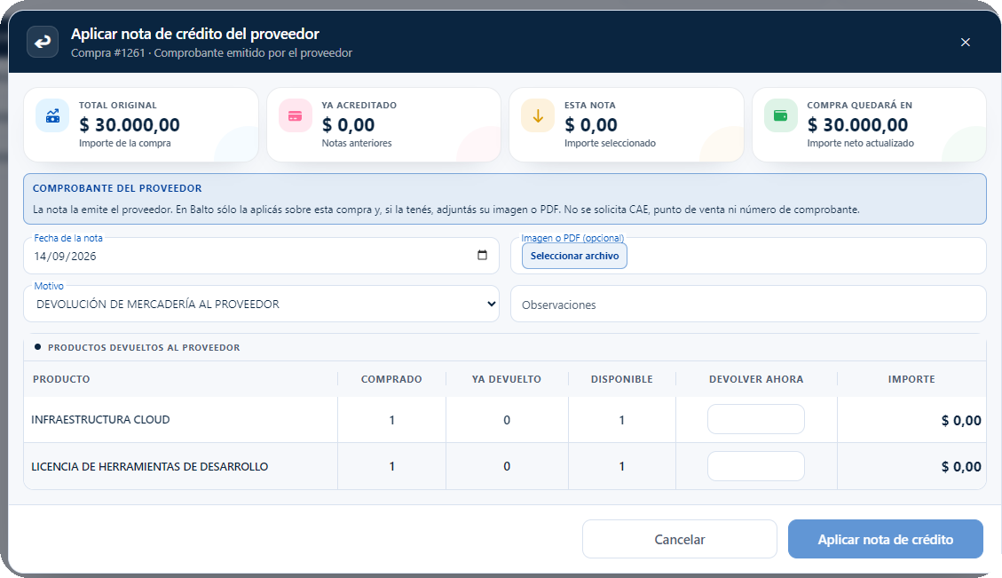
Figura 16. Aplicación de una nota de crédito recibida del proveedor sobre una compra.
- Total original: muestra el importe de la compra de referencia.
- Ya acreditado: informa el total aplicado mediante notas de crédito anteriores.
- Esta nota: muestra el importe que se está seleccionando en la operación actual.
- Compra quedará en: indica el importe neto restante después de aplicar la nota de crédito.
- Fecha de la nota: registra la fecha correspondiente al documento recibido.
- Motivo: permite elegir Devolución de mercadería al proveedor, Anulación total de la compra, Diferencia de precio u Otro ajuste.
- Devolución de mercadería: permite indicar cuánto se devuelve de cada producto o variante hasta el máximo todavía disponible para acreditar. La nota de crédito descuenta del stock las cantidades devueltas.
- Anulación total: acredita el saldo pendiente completo de la compra y revierte el efecto correspondiente sobre el stock únicamente para los artículos que controlan existencias.
- Diferencia de precio / Otro ajuste: permite registrar un ajuste monetario sin devolución de mercadería. Estos motivos modifican el importe neto de la compra sin descontar unidades de stock.
- Imagen o PDF: es opcional y permite conservar adjunta la nota de crédito recibida del proveedor.
- Límite de acreditación: BALTO no permite acreditar cantidades o importes superiores al saldo disponible de la compra.
La compra original y sus ítems se conservan como historial. BALTO presenta el valor neto luego de las notas aplicadas. Los pagos reales ya registrados no se eliminan automáticamente por una nota de crédito; si el total pagado supera el nuevo total neto, la diferencia puede quedar reflejada como saldo a favor.

3.3.8 Impactos, controles y eliminación de una compra
Además de registrar la operación, Compras modifica otros módulos de BALTO Comercio. Los efectos dependen de la forma de compra, los productos seleccionados y los medios de pago utilizados.
- Stock: una compra incrementa el inventario de los productos o variantes adquiridos. Si posteriormente se edita, BALTO revierte el impacto anterior y aplica el nuevo resultado. Una nota de crédito por devolución descuenta las unidades acreditadas.
- Cuenta corriente del proveedor: una compra a cuenta corriente queda pendiente y puede cancelarse mediante Órdenes de Pago. Los pagos posteriores se mantienen vinculados a la deuda del proveedor.
- Cheques y eCheqs: los documentos usados para pagar una compra salen de cartera. Si la compra se edita y dejan de utilizarse, o si la compra se elimina, BALTO intenta devolverlos automáticamente a cartera siempre que hayan quedado libres.
- Contabilidad: los importes e IVA de la compra quedan disponibles para las consultas contables correspondientes, incluyendo IVA Compras.
- Comprobantes: los archivos adjuntos permanecen relacionados con la compra y con las notas de crédito del proveedor cuando corresponda.
- Eliminación: al confirmar la eliminación, BALTO borra la compra, revierte el ingreso de stock cuando corresponde, elimina sus relaciones documentales no fiscales y libera los cheques/eCheqs que ya no estén en uso.
- Compra con notas de crédito: la confirmación advierte que se eliminarán también las notas de crédito asociadas. BALTO revierte primero los impactos de stock que correspondan y luego revierte la compra para mantener la consistencia del inventario.

3.3.9 Flujo recomendado de uso
Para registrar y controlar una compra de forma completa, el flujo funcional habitual es el siguiente:
1. Ingresar a Movimientos > Compras y seleccionar Nueva Compra.
2. Agregar uno o más artículos y completar cantidad, precio e IVA.
3. Seleccionar la fecha y el proveedor de la operación.
4. Elegir CONTADO para registrar el pago inmediato o CUENTA CORRIENTE para dejar la deuda pendiente con el proveedor.
5. Si es al contado, asignar uno o más medios de pago hasta cubrir el total. Para Cheque o eCheq, seleccionar documentos disponibles en cartera.
6. Adjuntar, si corresponde, la imagen o PDF del comprobante recibido del proveedor y guardar la compra.
7. Utilizar Información y Ver comprobante para controlar posteriormente el detalle y la documentación asociada.
8. Si el proveedor emite una nota de crédito, registrarla desde la acción correspondiente indicando motivo, cantidades o ajuste e incorporando el archivo recibido si se dispone de él.
9. Si la compra debe modificarse y no posee notas de crédito aplicadas, utilizar Editar. Los cheques que dejen de usarse volverán a cartera cuando queden libres.
10. Si la compra debe eliminarse, confirmar la operación para que BALTO revierta sus impactos relacionados y libere los documentos de pago que correspondan.
Con este flujo, la compra queda registrada con su ingreso de stock, su deuda o pago, documentación y trazabilidad de cheques/eCheqs, permitiendo seguir la operación desde los distintos módulos relacionados de BALTO Comercio.

3.4 Recibos
Volver al índice
El módulo Recibos centraliza el cobro de ventas registradas a CUENTA CORRIENTE. No se utiliza para crear una venta nueva: muestra las deudas pendientes de los clientes y permite registrar cobros totales o parciales sobre una o varias ventas del mismo cliente.
Los cobros quedan vinculados con la venta de origen y con los medios de pago realmente utilizados. Si el cliente entrega un cheque o eCheq, el documento puede cargarse durante el cobro y queda incorporado a la cartera correspondiente para su seguimiento y utilización posterior.

3.4.1 Consulta de recibos pendientes
La pantalla principal lista las ventas de cuenta corriente que todavía poseen saldo pendiente. Cada fila resume la fecha, la descripción, el cliente, el estado de cobro y el saldo restante.
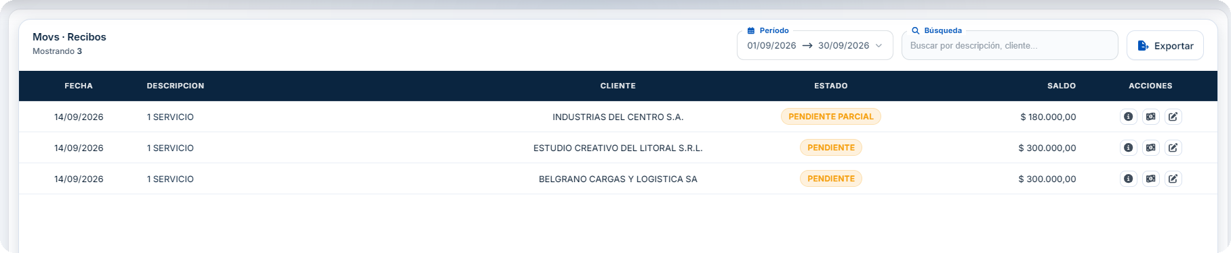
Figura 17. Pantalla principal de Recibos con deudas pendientes y parcialmente cobradas.
- Período: filtra las deudas por el rango de fechas seleccionado.
- Búsqueda: permite localizar registros por descripción, cliente u otros datos visibles relacionados con la deuda.
- Exportar: genera un archivo con la información visible o con todas las páginas filtradas, según el alcance elegido en la exportación.
- Estado PENDIENTE: indica que todavía no se registró ningún cobro sobre la venta.
- Estado PENDIENTE PARCIAL: indica que existe al menos un cobro, pero todavía queda saldo por cancelar.
- Saldo: muestra el importe que todavía debe abonar el cliente, considerando los cobros ya registrados y los ajustes aplicables a la venta.
- Información: abre el detalle de la deuda y permite revisar la operación de origen.
- Cobrar: abre el modal Pagar recibo para registrar uno o varios cobros del cliente.
- Editar: permite modificar la venta de cuenta corriente que dio origen a la deuda, dentro de las validaciones del sistema.
Cuando una deuda queda completamente cancelada, deja de figurar como pendiente en este listado después de actualizarse la información. Los cobros permanecen registrados y vinculados al movimiento de origen.

3.4.2 Registrar un cobro
Al seleccionar Cobrar, BALTO abre el modal Pagar recibo y carga las deudas pendientes correspondientes al mismo cliente. El usuario puede seleccionar una sola deuda o varias para aplicar un cobro conjunto.
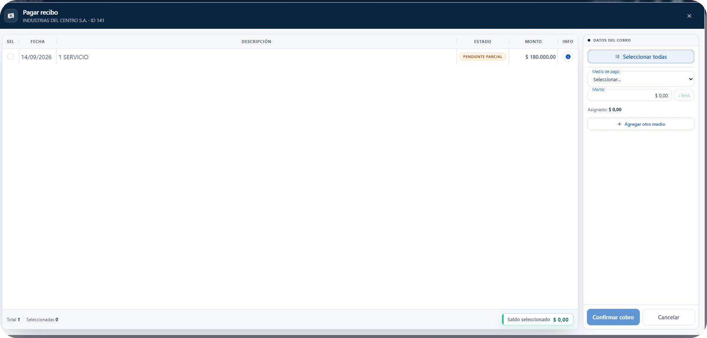
Figura 18. Modal Pagar recibo con la deuda del cliente y la sección de medios de cobro.
- Selección de deudas: cada fila puede marcarse individualmente. El botón Seleccionar todas permite incluir todas las deudas disponibles del cliente.
- Información de la deuda: el botón de información de cada fila permite revisar el detalle antes de confirmar el cobro.
- Saldo seleccionado: resume el total pendiente de las deudas marcadas y sirve como referencia para distribuir los medios de pago.
- Medio de pago: permite elegir los medios habilitados, como efectivo, banco, transferencia, cheque o eCheq, según la configuración y el plan disponible.
- Monto: indica el importe aplicado con cada medio. El sistema permite registrar cobros parciales y conservar el saldo restante como pendiente.
- Agregar otro medio: permite combinar varios medios de pago dentro del mismo cobro.
- Confirmar cobro: registra los medios utilizados y los aplica a las deudas seleccionadas. BALTO distribuye el importe entre las deudas y actualiza sus saldos y estados.
BALTO también admite que el importe informado supere el saldo seleccionado. En ese caso, el excedente se conserva registrado sobre la última deuda seleccionada en lugar de descartarse.

3.4.3 Cobro con cheque o eCheq
En Recibos, Cheque y eCheq funcionan como medios de cobro recibidos del cliente. A diferencia de Compras u Órdenes de Pago, aquí no se selecciona un documento existente para entregarlo: se carga el cheque/eCheq recibido y BALTO lo incorpora a cartera.
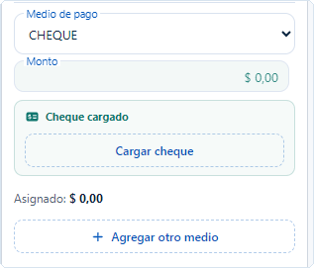
Figura 19. Selección de Cheque como medio de cobro dentro de un recibo.
Al elegir Cheque o eCheq aparece el botón Cargar cheque. El formulario solicita los datos identificatorios del documento y permite adjuntar una imagen o PDF.
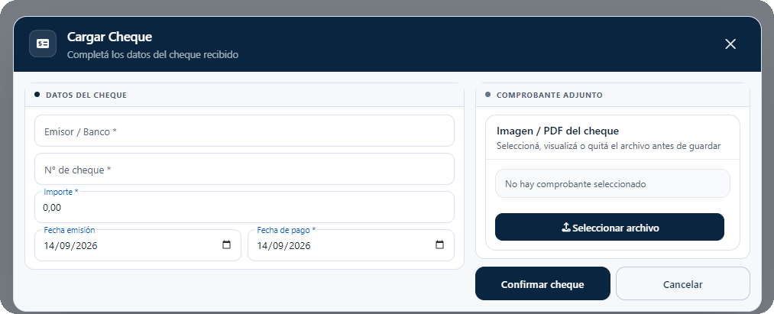
Figura 20. Formulario para cargar un cheque recibido durante el cobro de un recibo.
- Emisor / Banco: identifica al emisor o entidad relacionada con el documento.
- N.º de cheque: es el número identificatorio del cheque/eCheq. BALTO controla que no exista otro documento con el mismo número para evitar duplicados.
- Importe: define el valor del cheque/eCheq y el monto que se utilizará como medio de cobro.
- Fecha de emisión: registra la fecha en que fue emitido el documento.
- Fecha de pago: registra la fecha prevista o indicada para su cobro.
- Imagen / PDF: permite adjuntar el comprobante o respaldo visual del cheque/eCheq.
- Confirmar cheque: valida los datos, incorpora el documento al cobro y lo registra en estado EN CARTERA.
Una vez confirmado el recibo, el cheque o eCheq queda disponible en Cheques / E-Cheqs en Cartera. Desde allí puede continuar su ciclo normal: consulta, depósito o utilización como medio de pago en una compra u Orden de Pago, según corresponda.

3.4.4 Edición de la deuda de cuenta corriente
La acción Editar no modifica un comprobante de cobro ya confirmado. Edita la venta a cuenta corriente que originó la deuda. Esto permite corregir datos de la operación manteniendo su relación con Cuentas Corrientes y con los cobros ya realizados.
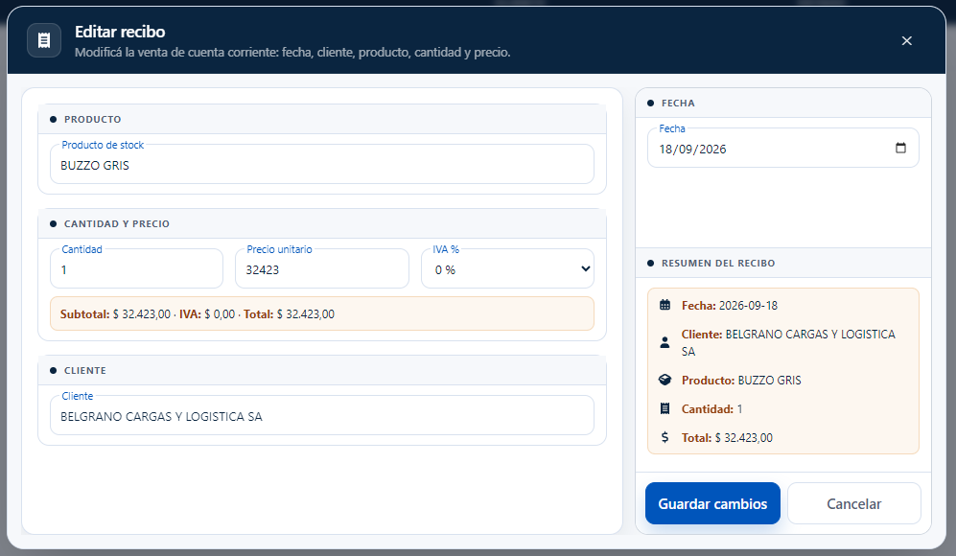
Figura 21. Edición de una venta a cuenta corriente desde Recibos en BALTO Comercio, con producto de stock, cantidad, precio, IVA, cliente y fecha.
- Producto de stock: permite corregir el producto que originó la deuda. El selector trabaja con el catálogo de Stock y conserva la relación con el movimiento de venta.
- Cantidad y precio: permite modificar cantidad, precio unitario e IVA. BALTO recalcula subtotal, IVA y total de la deuda.
- Cliente: puede corregirse mientras la venta no tenga cobros confirmados. Si ya existen cobros, BALTO impide cambiar el cliente para preservar la trazabilidad financiera.
- Fecha: permite corregir la fecha de la operación, sin aceptar una fecha posterior al día actual.
- Impacto de stock: si cambia el producto o la cantidad, BALTO revierte el impacto anterior de la venta y aplica nuevamente la salida correspondiente a la operación actualizada.
- Cobros existentes: si ya se registraron cobros y se modifica el importe de la venta, esos cobros se conservan. Si el nuevo total resulta inferior a lo ya cobrado, el excedente no se descarta.
- Guardar cambios: valida la información y actualiza la deuda de cuenta corriente con los nuevos datos.

3.4.5 Comprobante de recibo e integración con otros módulos
Después de confirmar el cobro, BALTO genera una vista previa del Recibo de Cobro. Al finalizar, el sistema guarda el PDF y lo asocia con los movimientos y medios de pago involucrados. Desde la vista previa también puede exportarse el PDF para conservarlo o compartirlo.
- Cuentas Corrientes: el cobro reduce el saldo pendiente del cliente y actualiza el estado de las deudas afectadas.
- Movimientos: los medios de pago registrados quedan asociados a la venta de origen y pueden consultarse posteriormente en el detalle del movimiento.
- Cheques / E-Cheqs: los documentos recibidos se incorporan a cartera con su información y archivo adjunto, quedando disponibles para su gestión posterior.
- Comprobante: el recibo generado queda vinculado al cobro y a los movimientos seleccionados, conservando la trazabilidad documental de la operación.

3.4.6 Flujo recomendado de uso
Para registrar un cobro desde Recibos, el flujo habitual es el siguiente:
1. Ingresar a Movimientos > Recibos y localizar la deuda del cliente mediante período o búsqueda.
2. Seleccionar Cobrar para abrir las deudas pendientes del mismo cliente.
3. Marcar una o varias deudas y verificar el saldo seleccionado.
4. Elegir uno o más medios de pago e indicar los importes correspondientes.
5. Si el cliente entrega un cheque o eCheq, seleccionar ese medio, cargar los datos del documento y adjuntar su imagen o PDF si corresponde.
6. Confirmar el cobro. BALTO aplicará el importe, actualizará el saldo y cambiará el estado a PENDIENTE PARCIAL o cancelará la deuda según el monto abonado.
7. Finalizar el comprobante de recibo para que el PDF quede guardado y asociado a la operación.
8. Si es necesario corregir la deuda original, utilizar Editar respetando las restricciones aplicables cuando ya existen cobros confirmados.

3.5 Órdenes de Pago
Volver al índice
El módulo Órdenes de Pago centraliza la cancelación de compras registradas a CUENTA CORRIENTE. La pantalla muestra las deudas pendientes con proveedores y permite realizar pagos totales o parciales sobre una o varias compras pertenecientes al mismo proveedor.
La lógica es complementaria a Recibos: Recibos registra dinero o documentos que ingresan desde clientes, mientras que Órdenes de Pago registra los medios con los que la empresa cancela sus deudas con proveedores. Cuando se utiliza un cheque o eCheq, debe seleccionarse un documento disponible en cartera.

3.5.1 Consulta de órdenes pendientes
La pantalla principal lista las compras a cuenta corriente que todavía poseen saldo pendiente. Cada fila muestra la fecha, descripción, proveedor, estado y saldo restante.
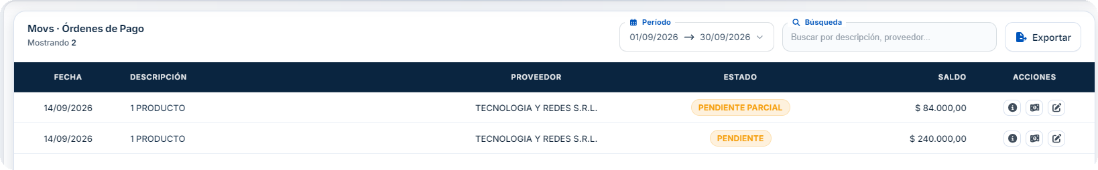
Figura 22. Pantalla principal de Órdenes de Pago con deudas pendientes del proveedor.
- Período: filtra las deudas según el rango de fechas seleccionado.
- Búsqueda: permite localizar registros por descripción, proveedor u otros datos visibles.
- Exportar: genera un archivo con la información visible o con todas las páginas filtradas, según el alcance seleccionado.
- Estado PENDIENTE: indica que todavía no se registró ningún pago sobre la compra.
- Estado PENDIENTE PARCIAL: indica que la compra ya recibió uno o más pagos, pero aún mantiene saldo.
- Saldo: muestra el importe restante que debe abonarse al proveedor.
- Información: abre el detalle de la deuda y de la compra de origen.
- Pagar: abre el modal Pagar orden para seleccionar deudas y registrar los medios utilizados.
- Editar: permite modificar la compra a cuenta corriente de origen dentro de las validaciones disponibles.
Una vez cancelada por completo, la deuda deja de aparecer como pendiente en este listado después de refrescarse la información. Los pagos y el comprobante de Orden de Pago permanecen asociados a la operación.

3.5.2 Registrar un pago a proveedor
Al seleccionar Pagar, BALTO carga las deudas pendientes del proveedor. Es posible marcar una o varias compras para realizar un pago conjunto y distribuir uno o varios medios de pago sobre el saldo seleccionado.
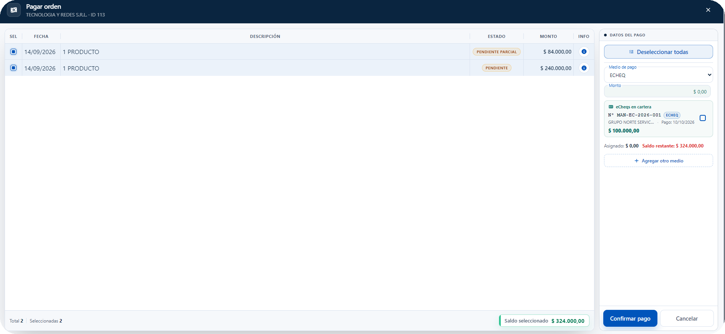
Figura 23. Modal Pagar orden con dos deudas seleccionadas y eCheq como medio de pago.
- Selección de deudas: las compras pueden marcarse individualmente o mediante Seleccionar todas / Deseleccionar todas.
- Saldo seleccionado: muestra el total pendiente correspondiente a las compras marcadas.
- Medio de pago: permite elegir efectivo, banco, transferencia, cheque, eCheq u otros medios habilitados para la empresa.
- Monto: define el importe aplicado con cada medio. El sistema admite pagos parciales; el saldo no cancelado permanece pendiente.
- Agregar otro medio: permite combinar varios medios de pago en una misma Orden de Pago.
- Confirmar pago: registra los medios, los distribuye entre las compras seleccionadas y actualiza los saldos y estados correspondientes.
Al igual que en Recibos, BALTO conserva íntegramente el importe informado. Si el total pagado supera el saldo seleccionado, el excedente queda registrado sobre la última compra seleccionada.

3.5.3 Pago con cheque o eCheq de cartera
Cheque y eCheq se utilizan en Órdenes de Pago como documentos que ya se encuentran en cartera. El usuario no carga un cheque nuevo en este flujo: selecciona uno disponible y lo entrega como parte del pago al proveedor.
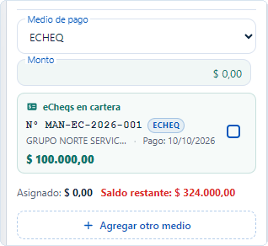
Figura 24. Selección de un eCheq disponible en cartera dentro de una Orden de Pago.
- Cartera disponible: BALTO muestra únicamente cheques/eCheqs disponibles para utilizar, identificándolos por número, emisor, fecha de pago e importe.
- Selección: el documento se marca desde su tarjeta y su importe se incorpora al total asignado del medio de pago.
- Varios documentos: cuando corresponde, pueden seleccionarse varios cheques/eCheqs, y el sistema evita utilizar el mismo documento más de una vez dentro de la Orden de Pago.
- Salida de cartera: al confirmar el pago, cada cheque/eCheq utilizado cambia de EN CARTERA a EGRESADO_CARTERA y deja de estar disponible para nuevas operaciones.
- Trazabilidad: el documento queda vinculado al pago y su salida se registra en el flujo de Cheques / E-Cheqs.
Esta lógica es la misma que se utiliza al pagar una Compra al contado con un cheque de cartera: el documento se consume una sola vez y deja de ofrecerse como disponible después de confirmar la operación.

3.5.4 Edición de la compra de cuenta corriente
La acción Editar modifica la compra de cuenta corriente que origina la deuda, no el comprobante de Orden de Pago ya generado. El formulario permite corregir fecha, proveedor, producto, cantidad, precio unitario e IVA.
- Producto: permite modificar el artículo de stock vinculado a la compra.
- Cantidad y precio: permite corregir cantidad, precio unitario e IVA; BALTO recalcula subtotal, IVA y total.
- Proveedor: puede modificarse mientras la compra no tenga pagos confirmados. Si ya existen pagos, BALTO impide cambiar el proveedor para conservar la trazabilidad de la deuda.
- Fecha: puede corregirse siempre que no sea posterior al día actual.
- Impacto de stock: los cambios de producto, cantidad o precio se procesan sobre la compra de origen, manteniendo consistente el inventario.
- Pagos existentes: los pagos ya confirmados se conservan aunque cambie el importe de la compra. Si lo pagado supera el nuevo total, el excedente permanece registrado.
- Guardar cambios: valida y actualiza la compra de cuenta corriente manteniendo las relaciones financieras existentes.

3.5.5 Comprobante e integración con otros módulos
Después de confirmar el pago, BALTO genera una vista previa de la Orden de Pago. Al finalizar, el PDF se guarda y queda vinculado a las compras y pagos involucrados. Desde la misma vista previa puede exportarse el PDF.
- Cuentas Corrientes: el pago reduce el saldo pendiente del proveedor y actualiza el estado de las compras seleccionadas.
- Cheques / E-Cheqs: los documentos utilizados salen de cartera y quedan registrados en su flujo con la operación de egreso correspondiente.
- Movimientos: los medios de pago reales quedan asociados a las compras de origen y pueden consultarse desde el detalle del movimiento.
- Comprobante: la Orden de Pago en PDF queda asociada a los pagos realizados y conserva la documentación de la cancelación.
- Coherencia de proveedor: todas las deudas seleccionadas para una misma Orden de Pago deben pertenecer al mismo proveedor.

3.5.6 Flujo recomendado de uso
Para cancelar deudas con un proveedor mediante Órdenes de Pago, el flujo habitual es el siguiente:
1. Ingresar a Movimientos > Órdenes de Pago y localizar la deuda del proveedor.
2. Seleccionar Pagar para abrir las compras pendientes del mismo proveedor.
3. Marcar una o varias deudas y comprobar el saldo seleccionado.
4. Elegir uno o más medios de pago e indicar los importes a aplicar.
5. Si se utiliza Cheque o eCheq, seleccionar uno o varios documentos disponibles en cartera.
6. Confirmar el pago. BALTO actualizará los saldos y cambiará el estado a PENDIENTE PARCIAL o cancelará las deudas según el importe aplicado.
7. Finalizar la Orden de Pago para que el PDF quede guardado y vinculado con las compras y pagos.
8. Utilizar Información para revisar posteriormente el detalle de la deuda y los medios utilizados.

3.6 Otros Ingresos
Volver al índice
El módulo Otros Ingresos permite registrar entradas de dinero que no corresponden a una venta normal del circuito comercial. Se utiliza para conceptos extraordinarios o independientes, cargados mediante detalles manuales, y conserva la operación dentro del historial general de Movimientos.
Cada ingreso se vincula con un cliente, una fecha, uno o más conceptos, sus importes e IVA, los medios utilizados para cobrar y, cuando corresponde, un comprobante adjunto o una factura. En la versión actual, los renglones de Otros Ingresos son detalles manuales y no representan artículos de stock.

3.6.1 Consulta y administración de otros ingresos
La pantalla principal muestra los ingresos registrados dentro del período seleccionado. Cada fila resume la fecha, la descripción y el total, junto con las acciones disponibles para revisar o administrar el movimiento.
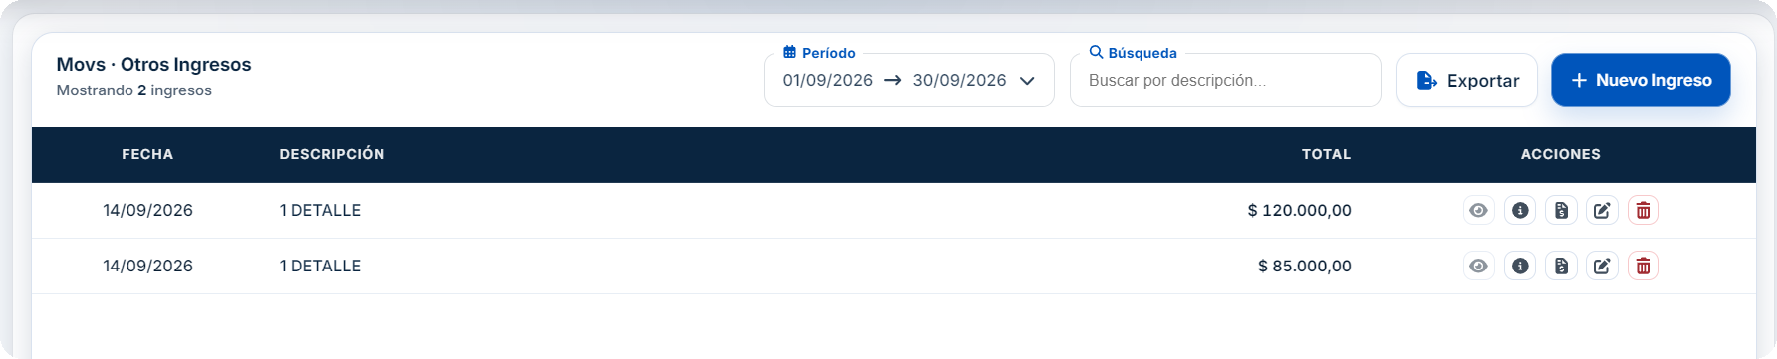
Figura 25. Pantalla principal de Otros Ingresos con filtros, exportación y acciones por movimiento.
- Período: permite limitar la consulta a un rango de fechas determinado.
- Búsqueda: localiza movimientos por su descripción y los datos disponibles del registro.
- Exportar: genera un archivo con los ingresos visibles o con el alcance seleccionado en la exportación.
- Nuevo Ingreso: abre el formulario para registrar una nueva entrada de dinero.
- Ver comprobante: abre el archivo asociado cuando el movimiento posee un comprobante disponible.
- Información: muestra el detalle completo del movimiento, incluidos sus conceptos y medios de pago.
- Nota de crédito: inicia una acreditación total o parcial sobre el ingreso.
- Editar: permite modificar un ingreso mientras no tenga una factura fiscal emitida ni notas de crédito asociadas.
- Eliminar: elimina el movimiento cuando las validaciones del sistema lo permiten. Si existe documentación fiscal, BALTO aplica controles adicionales antes de habilitar la eliminación.

3.6.2 Registrar un nuevo ingreso
Al seleccionar Nuevo Ingreso se abre el formulario de carga. El ingreso se arma por filas de detalle y el sistema calcula automáticamente subtotal, IVA y total a partir de la cantidad, el importe unitario y la alícuota seleccionada.
- Fecha: corresponde al día del movimiento. BALTO no permite utilizar una fecha posterior al día actual.
- Detalle: permite elegir o crear un concepto manual para describir el origen del ingreso.
- Cantidad e importe: determinan el valor de cada fila. Deben ser mayores a cero.
- IVA: permite seleccionar la alícuota correspondiente y calcula el importe de IVA de cada renglón.
- Cliente: es obligatorio y vincula el ingreso con un cliente existente. Cuando corresponde, el flujo también permite crear o completar la ficha fiscal del cliente.
- Medios de pago: se pueden combinar uno o varios medios hasta cubrir el total del ingreso.
- Comprobante: permite adjuntar una imagen o PDF relacionado con la operación.
- Guardar ingreso: registra el movimiento sin realizar emisión fiscal.
- Facturar: inicia el flujo de validación fiscal y emisión del comprobante cuando el ingreso debe ser facturado.
Para guardar, el importe asignado mediante los medios de pago debe cubrir el total del ingreso. Cuando se utiliza un cheque o eCheq cuyo valor supera el total, BALTO conserva el importe real del documento según la regla vigente del sistema.

3.6.3 Cobro con cheque o eCheq
Cheque y eCheq funcionan como medios de cobro de entrada, de la misma forma que en Ventas y Recibos. En Otros Ingresos no se selecciona un documento ya existente en cartera: se cargan los datos de un nuevo cheque/eCheq recibido.
- Al cargarlo se registran emisor o banco, número, importe, fecha de emisión, fecha de pago y, opcionalmente, una imagen o PDF.
- BALTO valida que el número del cheque/eCheq no esté duplicado.
- Al confirmar el ingreso, el documento queda registrado con estado EN CARTERA y pasa a estar disponible en el módulo Cheques y E-Cheqs.
- Si el ingreso se edita y deja de utilizar ese cheque/eCheq, se elimina la relación con el movimiento, pero el documento continúa existiendo en cartera.
- Si se elimina el ingreso, los cheques/eCheqs recibidos tampoco se borran: permanecen en cartera para mantener el registro real del documento recibido.

3.6.4 Editar un ingreso
La edición permite corregir la fecha, los conceptos, cantidades, importes, IVA, medios de pago y el comprobante mientras el movimiento siga siendo editable. La estructura es equivalente a la utilizada durante el alta.
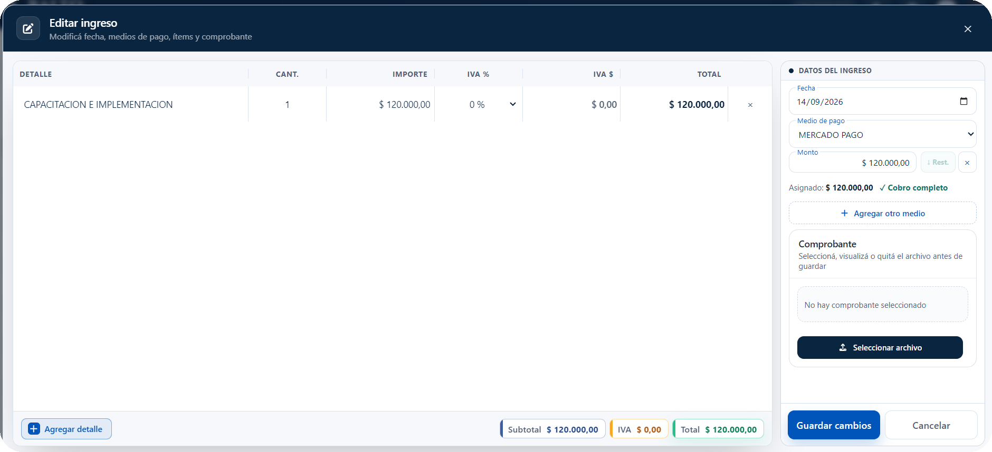
Figura 26. Edición de un Otro Ingreso con detalle, medio de pago y comprobante adjunto.
- Agregar detalle: incorpora nuevos renglones manuales al movimiento.
- Agregar otro medio: permite redistribuir el cobro entre distintos medios de pago.
- Guardar cambios: reemplaza la información anterior por la nueva configuración validada.
- Restricción fiscal: un ingreso que ya fue facturado o que posee notas de crédito asociadas no puede editarse directamente; los ajustes deben realizarse mediante el circuito de nota de crédito.

3.6.5 Comprobantes, facturación y nota de crédito
Otros Ingresos admite comprobantes adjuntos y también puede integrarse con el flujo de facturación. Cuando existe un comprobante, el botón de visualización permite abrirlo desde la grilla. Si el ingreso se factura, la documentación fiscal queda vinculada al movimiento y se aplican las mismas restricciones de integridad fiscal que en el resto del sistema.
La Nota de crédito permite acreditar total o parcialmente un ingreso. El sistema conserva el importe original, lo ya acreditado y el saldo todavía disponible, evitando superar el monto pendiente.
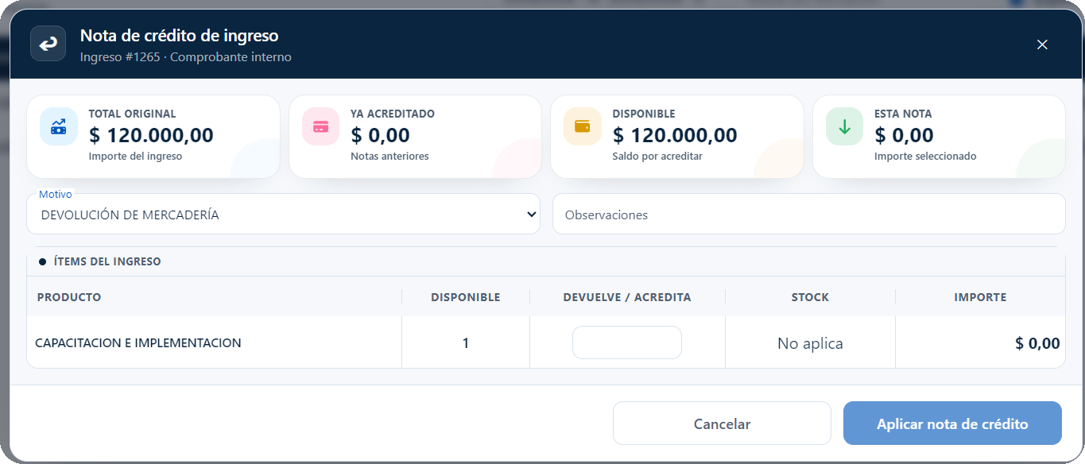
Figura 27. Nota de crédito de un Otro Ingreso con control del importe disponible para acreditar.
- Total original: muestra el importe original del ingreso.
- Ya acreditado: informa el total aplicado mediante notas anteriores.
- Disponible: indica el saldo que todavía puede acreditarse.
- Esta nota: muestra el importe seleccionado para la operación actual.
- Motivo y observaciones: permiten identificar la causa del ajuste y registrar información complementaria.
- Ítems del ingreso: permite indicar la cantidad que se devuelve o acredita por cada concepto disponible.
- Stock: para los detalles manuales de Otros Ingresos se muestra No aplica, ya que estos conceptos no representan artículos de inventario.
- Aplicar nota de crédito: confirma la acreditación y mantiene la relación entre el ingreso original y su nota.
Si el ingreso posee una factura fiscal emitida, BALTO exige que el saldo fiscal quede correctamente anulado mediante la nota de crédito correspondiente antes de permitir la eliminación definitiva del movimiento.

3.6.6 Integración e impactos del movimiento
- Flujo de Caja: el importe cobrado se registra como una entrada de dinero y forma parte de las consultas financieras correspondientes.
- Movimientos: el registro queda disponible en la vista general junto con el resto de las operaciones.
- Cheques y E-Cheqs: los documentos recibidos ingresan a cartera y conservan su trazabilidad aun cuando posteriormente se quite la relación con el ingreso.
- Contabilidad y facturación: los importes, IVA y comprobantes fiscales se conservan asociados para las consultas y controles que correspondan.
- Stock: los conceptos manuales de Otros Ingresos no agregan ni descuentan artículos del inventario en la configuración actual.

3.6.7 Flujo recomendado de uso
1. Ingresar a Movimientos > Otros Ingresos y seleccionar Nuevo Ingreso.
2. Cargar la fecha y uno o más conceptos con cantidad, importe e IVA.
3. Seleccionar el cliente relacionado con el ingreso.
4. Asignar uno o más medios de pago hasta cubrir el total. Si se recibe un cheque/eCheq, cargar sus datos para incorporarlo a cartera.
5. Adjuntar un comprobante si se desea conservar documentación respaldatoria.
6. Elegir Guardar ingreso o Facturar, según corresponda.
7. Utilizar Información y Ver comprobante para revisar posteriormente el movimiento.
8. Si es necesario realizar un ajuste, emitir una Nota de crédito en lugar de modificar directamente un ingreso fiscalizado.

3.7 Otros Egresos
Volver al índice
El módulo Otros Egresos permite registrar salidas de dinero que no corresponden a una compra normal del circuito de proveedores. Se utiliza para gastos y conceptos independientes cargados manualmente, manteniendo la operación integrada con caja, análisis financiero, medios de pago y comprobantes.
Los renglones de Otros Egresos son conceptos manuales. Además, la pantalla puede mostrar registros automáticos relacionados con depósitos de cheques/eCheqs para conservar su trazabilidad dentro del sistema.

3.7.1 Consulta y administración de otros egresos
La pantalla principal lista los egresos del período seleccionado. Cada fila informa fecha, descripción y total. Desde las acciones se puede consultar el comprobante, revisar el detalle, editar o eliminar los egresos manuales.
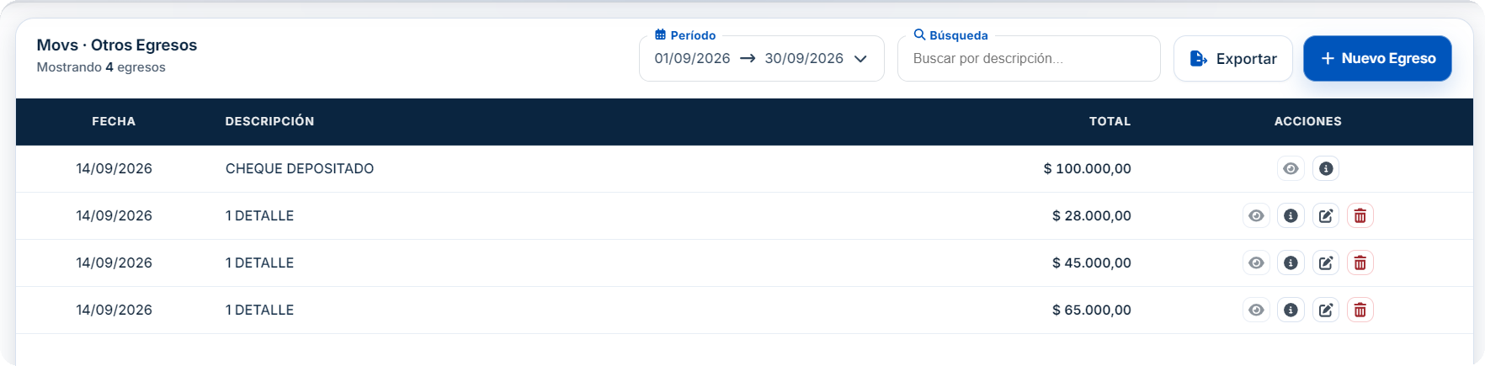
Figura 28. Pantalla principal de Otros Egresos, incluyendo un registro automático de cheque depositado.
- Período: filtra los registros comprendidos entre las fechas elegidas.
- Búsqueda: permite localizar egresos por descripción.
- Exportar: genera un archivo con los registros visibles o con el alcance elegido.
- Nuevo Egreso: abre el formulario para registrar un gasto manual.
- Ver comprobante: abre el archivo asociado cuando existe documentación disponible.
- Información: muestra el detalle completo del movimiento y sus medios de pago.
- Editar y Eliminar: se encuentran disponibles para egresos manuales. Los movimientos automáticos generados por depósitos de cheques/eCheqs no se modifican desde esta pantalla.

3.7.2 Registrar o editar un egreso
El formulario permite definir el concepto del gasto y cómo fue pagado. Cada fila contiene descripción, cantidad, importe, IVA y total; la sección lateral reúne la fecha, los medios de pago, la clasificación y el comprobante.
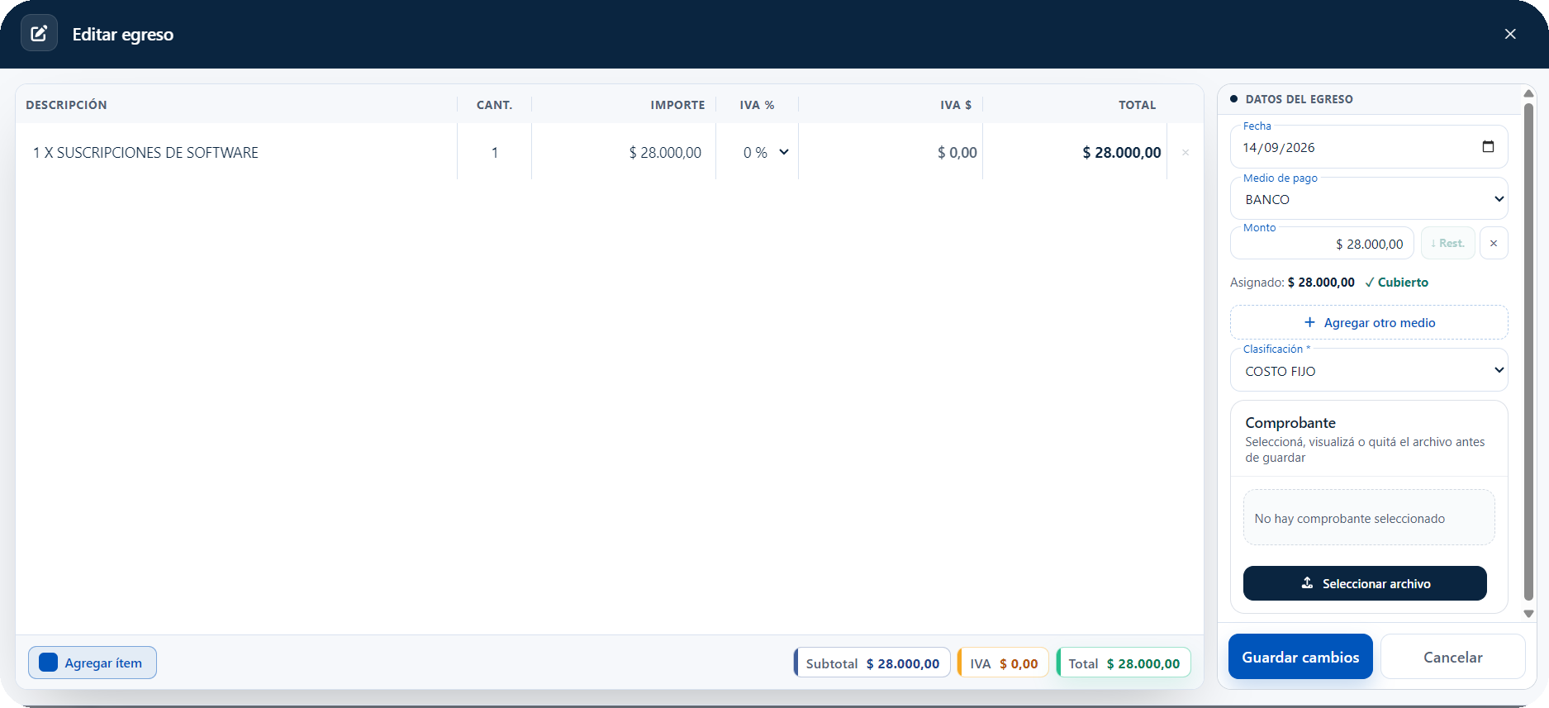
Figura 29. Edición de un Otro Egreso con detalle manual, medio de pago, clasificación y comprobante.
- Fecha: registra el día del egreso y no puede ser posterior a la fecha actual.
- Descripción: permite seleccionar o crear el concepto manual del gasto.
- Cantidad e importe: determinan el subtotal de cada renglón.
- IVA: permite definir la alícuota aplicable y calcula el impuesto correspondiente.
- Medios de pago: se pueden combinar varios medios hasta cubrir el total del egreso.
- Clasificación: es obligatoria e identifica el egreso como costo fijo o costo variable según las opciones configuradas.
- Comprobante: permite adjuntar una imagen o PDF relacionado con el gasto.
- Guardar egreso / Guardar cambios: valida los datos y registra la operación o sus modificaciones.
El total asignado mediante los medios de pago debe cubrir el importe del egreso. Cuando se utiliza un cheque/eCheq cuyo valor es superior al total, el sistema permite conservar el importe real del documento de acuerdo con la regla vigente.

3.7.3 Pago con cheque o eCheq de cartera
En Otros Egresos, Cheque y eCheq funcionan como medios de salida. A diferencia de Otros Ingresos, aquí no se carga un documento nuevo: BALTO muestra los cheques/eCheqs que ya se encuentran disponibles en cartera para seleccionar cuáles se utilizarán.
- Al seleccionar Cheque o eCheq, el sistema consulta la cartera disponible y permite elegir uno o varios documentos.
- Al guardar el egreso, cada documento utilizado cambia de EN CARTERA a EGRESADO_CARTERA y deja de estar disponible para otra operación.
- Si se edita el egreso y se mantiene el mismo cheque/eCheq, el documento continúa egresado y vinculado con el movimiento.
- Si durante la edición se deja de utilizar un cheque/eCheq, BALTO intenta devolverlo automáticamente a EN CARTERA siempre que no esté utilizado por otra operación y su estado sea compatible.
- Si se elimina un egreso manual, los cheques/eCheqs asociados también vuelven a cartera bajo las mismas validaciones de seguridad.
- Un cheque/eCheq depositado en banco no puede volver a cartera desde la edición de un Otro Egreso.

3.7.4 Edición y eliminación
Los egresos manuales pueden corregirse desde el botón Editar. Al guardar, BALTO reemplaza los conceptos, recalcula importes e IVA, actualiza los medios de pago y reconcilia automáticamente el estado de los cheques/eCheqs involucrados.
- Cambiar un medio de pago normal modifica la distribución del importe sin alterar el detalle del gasto.
- Quitar un cheque/eCheq libera el documento y lo devuelve a cartera cuando corresponde.
- Agregar un nuevo cheque/eCheq exige que ese documento se encuentre disponible en cartera en el momento de confirmar.
- Eliminar un egreso manual borra el movimiento y sus relaciones de pago/comprobantes no fiscales, y devuelve a cartera los cheques/eCheqs que puedan liberarse de forma segura.

3.7.5 Registros de cheque o eCheq depositado
Cuando un cheque o eCheq es depositado en banco desde el módulo de Cheques, BALTO puede mostrar en Otros Egresos una fila automática con la descripción CHEQUE DEPOSITADO o ECHEQ DEPOSITADO. Su objetivo es conservar la trazabilidad del movimiento del documento dentro de las consultas generales.
- El registro se genera automáticamente a partir del movimiento del cheque/eCheq; no se crea con el botón Nuevo Egreso.
- Puede consultarse su información y, cuando existe, abrirse el archivo adjunto del cheque/eCheq.
- No puede editarse, pagarse ni eliminarse desde Otros Egresos.
- Cualquier reversión o administración del depósito debe realizarse desde el módulo de Cheques y E-Cheqs, que es el origen del evento.

3.7.6 Integración e impactos del movimiento
- Flujo de Caja: un egreso manual representa una salida de dinero y se incorpora a las consultas financieras correspondientes.
- Análisis Financiero: la clasificación del egreso permite distinguir costos fijos y variables para los análisis disponibles.
- Movimientos: el egreso queda registrado en la vista general junto con las demás operaciones del sistema.
- Cheques y E-Cheqs: los documentos utilizados salen de cartera y su estado se reconcilia automáticamente al editar o eliminar el movimiento.
- Comprobantes: los archivos adjuntos permanecen vinculados al egreso para su consulta posterior.
- Stock: los conceptos manuales de Otros Egresos no modifican artículos del inventario en la configuración actual.

3.7.7 Flujo recomendado de uso
1. Ingresar a Movimientos > Otros Egresos y seleccionar Nuevo Egreso.
2. Cargar la fecha y uno o más conceptos con cantidad, importe e IVA.
3. Elegir la clasificación correspondiente al gasto.
4. Asignar uno o más medios de pago hasta cubrir el total.
5. Si se utiliza Cheque o eCheq, seleccionar el documento disponible en cartera.
6. Adjuntar un comprobante si corresponde y guardar el egreso.
7. Utilizar Información o Ver comprobante para revisar posteriormente el movimiento.
8. Si se edita o elimina el egreso, verificar que los cheques/eCheqs liberados vuelvan a cartera cuando corresponda.

3.8 Presupuestos
Volver al índice
El módulo Presupuestos permite preparar propuestas comerciales para clientes antes de registrar una venta. En BALTO Comercio puede utilizarse en modo normal, seleccionando productos y variantes del Stock, o activarse como Presupuesto personalizado / servicio para escribir materiales, tareas o conceptos manuales y tomar productos del stock como referencia. El presupuesto puede incluir condiciones comerciales y genera un PDF para entregar al cliente. Mientras permanece como presupuesto no impacta caja, no descuenta stock, no registra medios de pago y no realiza una emisión fiscal en ARCA.
Cuando el cliente acepta la propuesta, el presupuesto puede convertirse en una venta real. BALTO conserva los conceptos, cantidades, precios e IVA presupuestados, vincula el cliente y aplica en ese momento los efectos propios de una venta. Los renglones vinculados a productos o variantes impactan el Stock; los conceptos puramente manuales permanecen como detalle sin movimiento de inventario.

3.8.1 Consulta y administración de presupuestos
La pantalla principal reúne los presupuestos del período seleccionado. Cada fila resume la fecha, la descripción, el cliente, el estado y el total. Desde la parte superior se puede filtrar, buscar, exportar información, administrar modelos y crear un nuevo presupuesto.
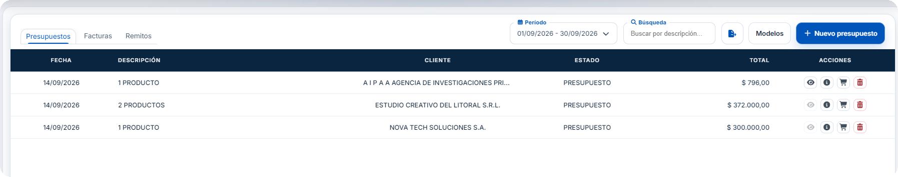
Figura 30. Pantalla principal de Presupuestos con filtros, estados y acciones disponibles.
- Período: limita la consulta a los presupuestos comprendidos entre las fechas elegidas.
- Búsqueda: permite localizar presupuestos por su descripción y por los datos visibles asociados.
- Exportar: permite descargar la información de la consulta en los formatos habilitados, incluyendo Excel, CSV y TXT.
- Modelos: abre la biblioteca de modelos de presupuesto para reutilizar estructuras de trabajo frecuentes.
- Nuevo presupuesto: abre el formulario flexible para preparar una nueva propuesta comercial.
- Estado PRESUPUESTO: indica que la propuesta todavía no fue convertida en una venta.
- Estado CONVERTIDO EN VENTA: identifica los presupuestos que ya originaron una venta y evita volver a convertirlos.
- Ver PDF: abre el comprobante PDF generado para el presupuesto, cuando se encuentra disponible.
- Información: muestra el detalle completo del presupuesto y sus datos relacionados.
- Asignar como venta: inicia la conversión del presupuesto a una venta. Si ya fue convertido, la acción queda bloqueada o se muestra como completada.
- Eliminar: permite borrar un presupuesto que todavía no fue convertido. Los presupuestos ya convertidos se conservan para mantener la trazabilidad.

3.8.2 Registrar un nuevo presupuesto
Al seleccionar Nuevo presupuesto se abre el formulario de carga. De forma predeterminada se trabaja con productos del Stock. El interruptor Presupuesto personalizado / servicio habilita una modalidad flexible para escribir materiales o tareas a mano, utilizar cantidades de medida y tomar referencias del stock incluso cuando no tienen existencia.
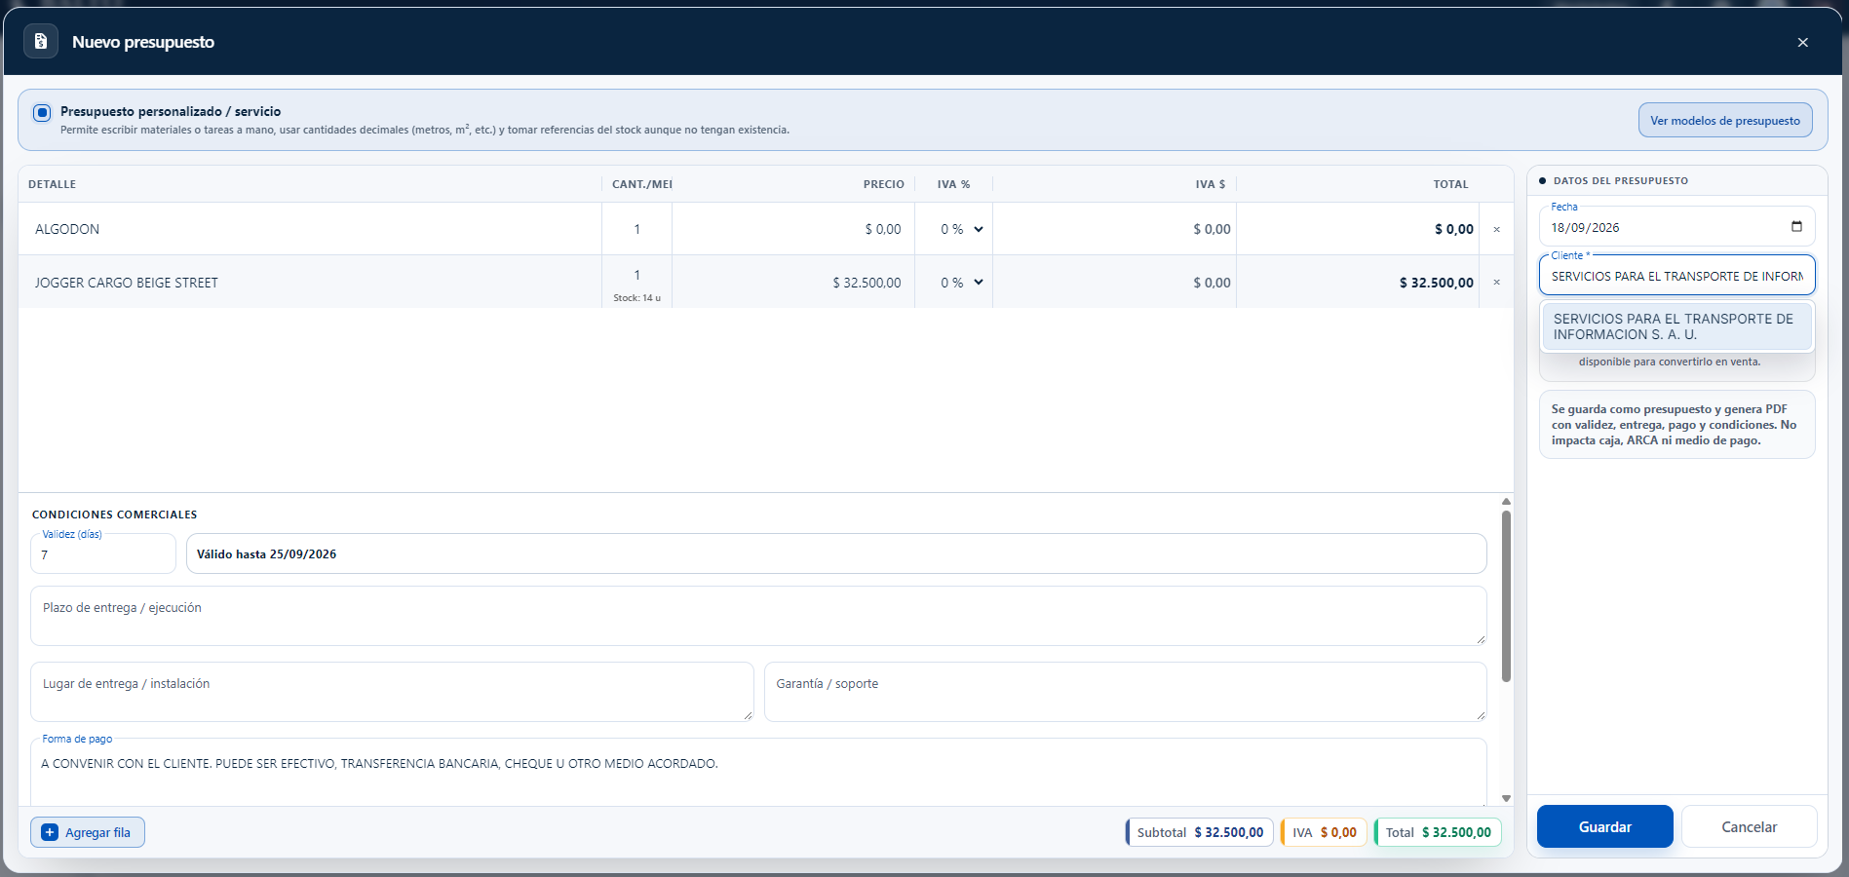
Figura 31. Nuevo presupuesto de BALTO Comercio con Presupuesto personalizado / servicio activo, combinando un concepto manual y un producto de Stock.
- Fecha: corresponde al día del presupuesto. No se admite una fecha posterior al día actual.
- Cliente: vincula el presupuesto con un cliente existente. La selección del cliente es obligatoria para guardar y el cliente queda disponible para la posterior conversión en venta.
- Agregar fila: incorpora nuevos conceptos al presupuesto. Cada fila puede eliminarse antes de guardar, manteniendo al menos un concepto válido.
- Cantidad / medida: en modo normal la cantidad respeta la unidad del producto y el stock disponible. En modo personalizado, los conceptos manuales pueden expresarse con cantidades decimales para metros, m² u otras medidas.
- Precio: en modo normal se utilizan los precios configurados del producto o variante. En modo personalizado, el importe puede ajustarse manualmente para adaptar la cotización.
- IVA: permite seleccionar la alícuota de la fila. Las opciones disponibles son 0 %, 10,5 %, 21 % y 27 %.
- Subtotal, IVA y Total: se recalculan automáticamente al modificar los renglones del presupuesto.
- Guardar: valida la propuesta, registra el presupuesto y genera su PDF. Cancelar cierra el formulario sin guardar cambios.
Importante: guardar un presupuesto no descuenta ni reserva stock. En modo normal, la carga se guía por la existencia disponible; en modo personalizado pueden incluirse referencias de stock sin existencia o conceptos manuales. El control real de inventario se ejecuta al convertir el presupuesto en una venta.

3.8.3 Modo normal y Presupuesto personalizado / servicio
El interruptor superior cambia la forma de cargar los renglones. Esto permite utilizar el mismo módulo tanto para una cotización comercial basada en productos como para presupuestos flexibles de trabajos, materiales o servicios personalizados.
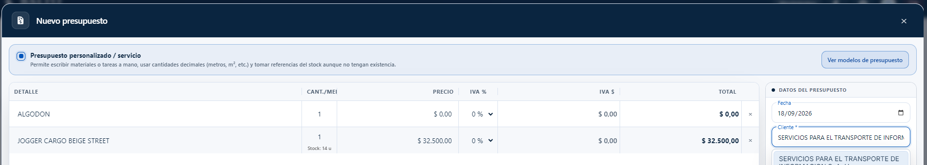
Figura 32. Selector de Presupuesto personalizado / servicio y área de carga de ítems en BALTO Comercio.
- Modo normal: el detalle se selecciona desde el Stock. El buscador muestra productos y variantes disponibles, la cantidad queda limitada por la existencia y el precio se elige entre los valores configurados.
- Presupuesto personalizado / servicio: habilita la escritura libre de materiales, tareas o conceptos, permite usar cantidades de medida y también buscar productos del Stock como referencia aunque no tengan existencia disponible.
- Conceptos manuales: no quedan vinculados a un producto del inventario. Se conserva el texto, cantidad, precio e IVA para el PDF y para una posterior conversión en venta, pero no generan un movimiento de stock por sí mismos.
- Productos de stock dentro del modo personalizado: pueden utilizarse como referencia y su precio puede ajustarse para la cotización. Si luego se convierten en venta, pasan a aplicar las reglas reales de stock correspondientes.
- Sin stock en la etapa de presupuesto: el modo personalizado permite cotizar un producto aun sin existencia. Esto no crea stock ni lo reserva; antes o durante la conversión en venta deberá existir la cantidad necesaria para completar la salida del producto vinculado.
- Validaciones: cada renglón debe tener una descripción válida, cantidad mayor que cero y precio mayor que cero. Los ítems vinculados a Stock también respetan la unidad de medida configurada para el producto o variante.

3.8.4 Condiciones comerciales y vigencia
La sección Condiciones comerciales permite completar la información que acompaña a la propuesta y que luego se incluye en el PDF del presupuesto. Estos datos no generan movimientos contables; su finalidad es dejar expresadas las condiciones acordadas con el cliente.
- Validez (días): define durante cuántos días se mantiene vigente la propuesta. El valor inicial es de 7 días y puede ajustarse según la operación.
- Plazo de entrega / ejecución: permite informar el tiempo estimado para entregar el producto o realizar el servicio.
- Lugar de entrega / instalación: registra el lugar previsto para la entrega, instalación o prestación.
- Garantía / soporte: permite detallar las condiciones de garantía, mantenimiento o soporte ofrecidas.
- Forma de pago: describe la condición comercial propuesta para el cobro. Esta información es descriptiva: no registra un medio de pago real mientras el documento continúe siendo un presupuesto.
- Aclaraciones / condiciones: permite incluir condiciones comerciales generales, exclusiones, alcances o cualquier texto necesario para interpretar correctamente la propuesta.
- Notas adicionales: permite agregar observaciones complementarias que deban quedar documentadas.

3.8.5 Guardar y consultar el PDF del presupuesto
Antes de registrar el presupuesto, BALTO valida que exista un cliente, una fecha válida y al menos un ítem correctamente cargado. Si la información es válida, el sistema guarda la propuesta y genera automáticamente un comprobante PDF de PRESUPUESTO con los datos del cliente, el detalle de los conceptos, los importes y las condiciones comerciales.
- Comprobante no fiscal: el PDF del presupuesto es una propuesta comercial y no representa una factura fiscal.
- Sin impacto de caja: guardar el presupuesto no registra ingresos, egresos ni medios de pago.
- Sin impacto de stock: guardar la propuesta no descuenta productos ni variantes. Los conceptos manuales tampoco modifican el inventario.
- Sin emisión ARCA: la creación del presupuesto no realiza una emisión fiscal. La facturación se decide posteriormente durante la conversión a venta.
- Consulta posterior: desde la grilla principal puede abrirse el PDF generado y revisarse la información completa del presupuesto.

3.8.6 Guardar también como modelo base
Un presupuesto nuevo puede guardarse, además, como modelo base. Esta opción crea el presupuesto normal y al mismo tiempo conserva su estructura para reutilizarla en propuestas futuras.
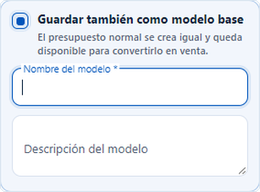
Figura 33. Opción para guardar el presupuesto actual también como modelo base reutilizable.
- Guardar también como modelo base: activa la creación del modelo sin modificar el comportamiento normal del presupuesto que se está guardando.
- Nombre del modelo: es obligatorio cuando se activa esta opción y permite identificar rápidamente la estructura guardada.
- Descripción del modelo: es opcional y sirve para explicar el objetivo, alcance o uso habitual del modelo.
- Contenido reutilizable: el modelo conserva los elementos, cantidades, precios, IVA y condiciones que forman parte de la estructura guardada.

3.8.7 Modelos de presupuesto
La biblioteca Modelos de presupuesto permite guardar y reutilizar estructuras de cotizaciones frecuentes. Su objetivo es evitar cargar nuevamente desde cero propuestas que utilizan una combinación similar de productos, referencias de stock y conceptos manuales.
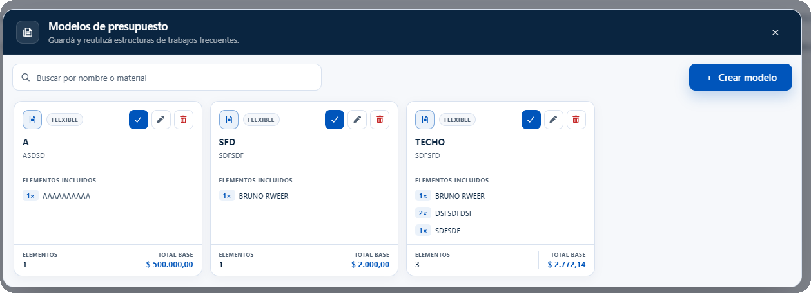
Figura 34. Biblioteca de Modelos de presupuesto con búsqueda, creación y acciones de reutilización.
- Buscar: filtra los modelos por nombre, descripción o elementos incluidos.
- Crear modelo: permite generar una estructura reutilizable sin necesidad de crear previamente un presupuesto para un cliente.
- Usar modelo: carga su estructura en el formulario de Nuevo presupuesto para continuar con la selección del cliente y los ajustes necesarios.
- Editar: permite modificar la estructura del modelo para usos futuros.
- Eliminar: elimina el modelo de la biblioteca. Los presupuestos que ya fueron creados anteriormente no dependen de esa eliminación y conservan su información.
- Elementos incluidos: cada tarjeta resume los conceptos guardados, la cantidad total de elementos y el total base de la estructura.
- Modelo flexible: puede conservar productos o variantes de Stock, conceptos manuales y el modo personalizado utilizado, manteniendo las referencias necesarias para reutilizar la propuesta posteriormente.
Crear o utilizar un modelo no produce movimientos de stock, caja ni facturación. El modelo es únicamente una plantilla de carga; el movimiento real comienza cuando se guarda un presupuesto y, posteriormente, se lo convierte en venta.

3.8.8 Asignar un presupuesto como venta
Cuando el cliente acepta la propuesta, el botón Asignar como venta abre el formulario de conversión. Los conceptos del presupuesto se presentan con sus cantidades, precios e IVA para que la venta se origine respetando la propuesta aprobada. El cliente del presupuesto permanece asociado a la operación.
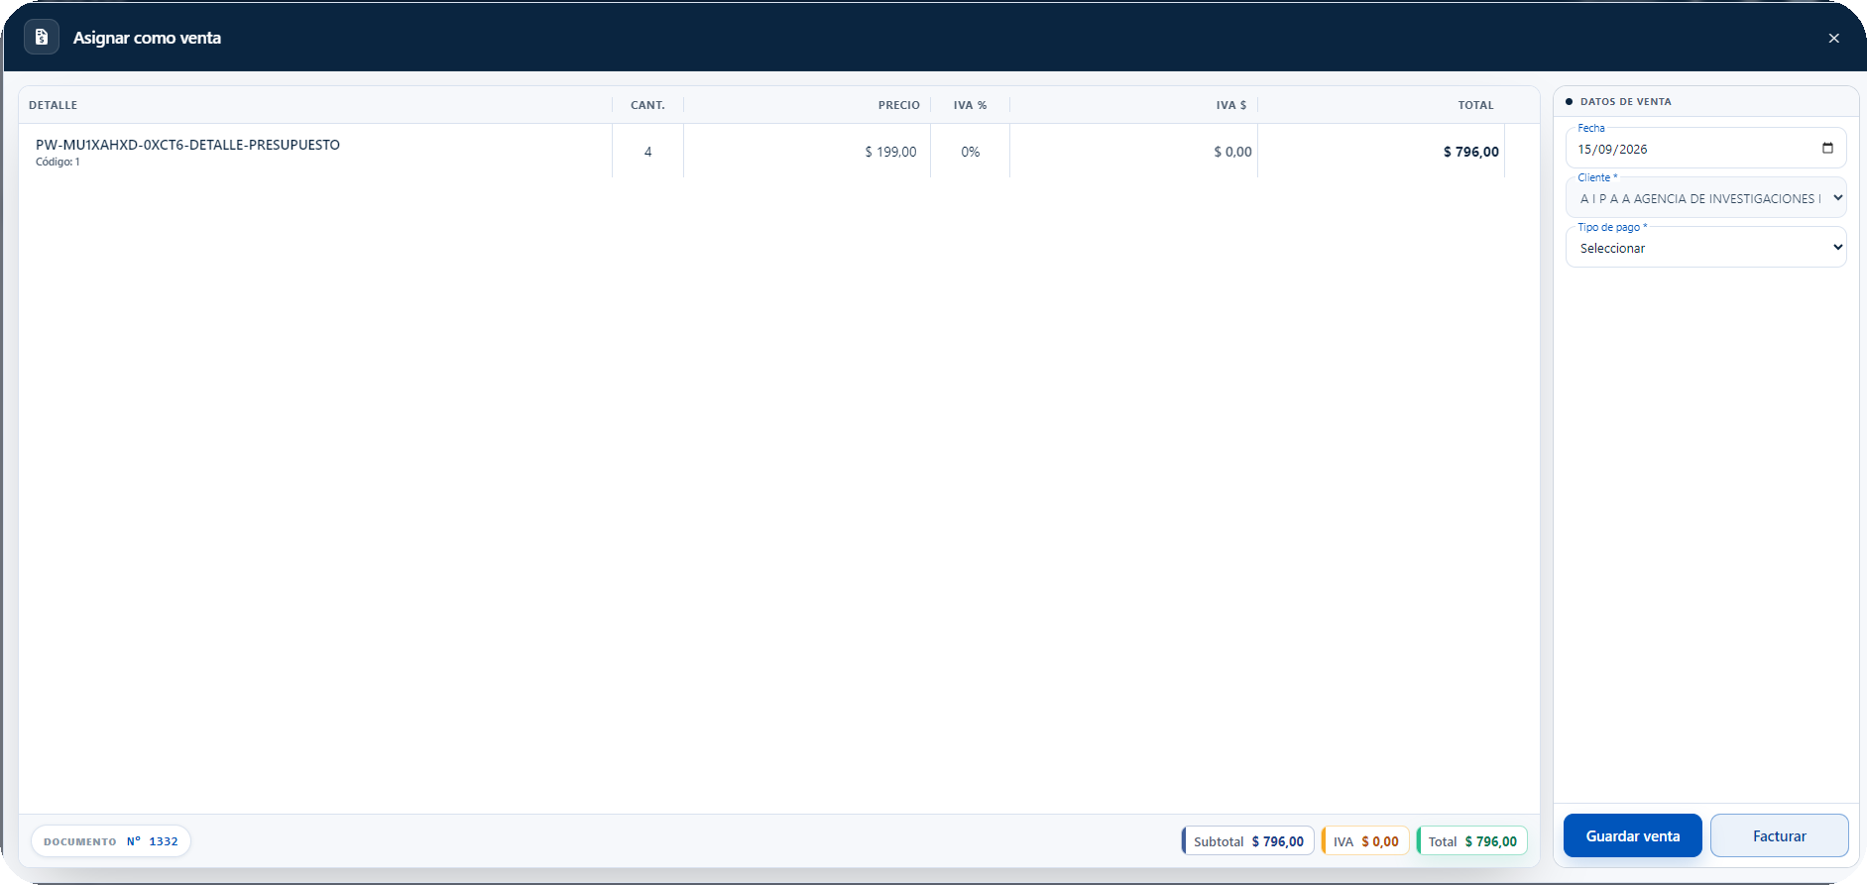
Figura 35. Conversión de un presupuesto a venta con selección de fecha y tipo de pago.
- Detalle de la venta: muestra los ítems provenientes del presupuesto con cantidad, precio, IVA y total. La conversión utiliza esa composición para crear el movimiento de venta.
- Fecha: define la fecha de la venta y no puede ser posterior al día actual.
- Cliente: se mantiene vinculado al cliente del presupuesto para conservar la continuidad entre ambos documentos.
- Tipo de pago: define si la venta será al contado o quedará a cuenta corriente, de acuerdo con los tipos habilitados en el sistema.
- Contado: requiere asignar uno o más medios de cobro hasta cubrir el total. Pueden combinarse los medios habilitados y utilizarse cheque o eCheq cuando corresponda.
- Cuenta corriente: registra la venta como pendiente de cobro en la cuenta corriente del cliente y no exige cargar medios de pago directos en la conversión.
- Guardar venta: crea la venta sin emisión fiscal. BALTO genera y vincula el comprobante interno de venta no facturada y el remito correspondiente.
- Facturar: inicia el flujo fiscal para revisar los datos del cliente y del emisor, emitir la factura y completar la conversión de la propuesta en una venta facturada.
- Impacto de stock: recién al convertirse en venta se aplican los controles y movimientos reales de inventario. Los renglones vinculados a productos o variantes descuentan stock; los conceptos manuales no generan una salida de inventario.
- Conversión única: cada presupuesto puede convertirse una sola vez. BALTO registra el vínculo con la venta creada y evita generar ventas duplicadas a partir de la misma propuesta.

3.8.9 Facturas y comprobantes de venta
La pestaña Facturas centraliza la consulta de comprobantes de venta organizados por cliente. Esto permite revisar los documentos generados luego de convertir presupuestos y también los demás comprobantes de venta disponibles en el sistema.
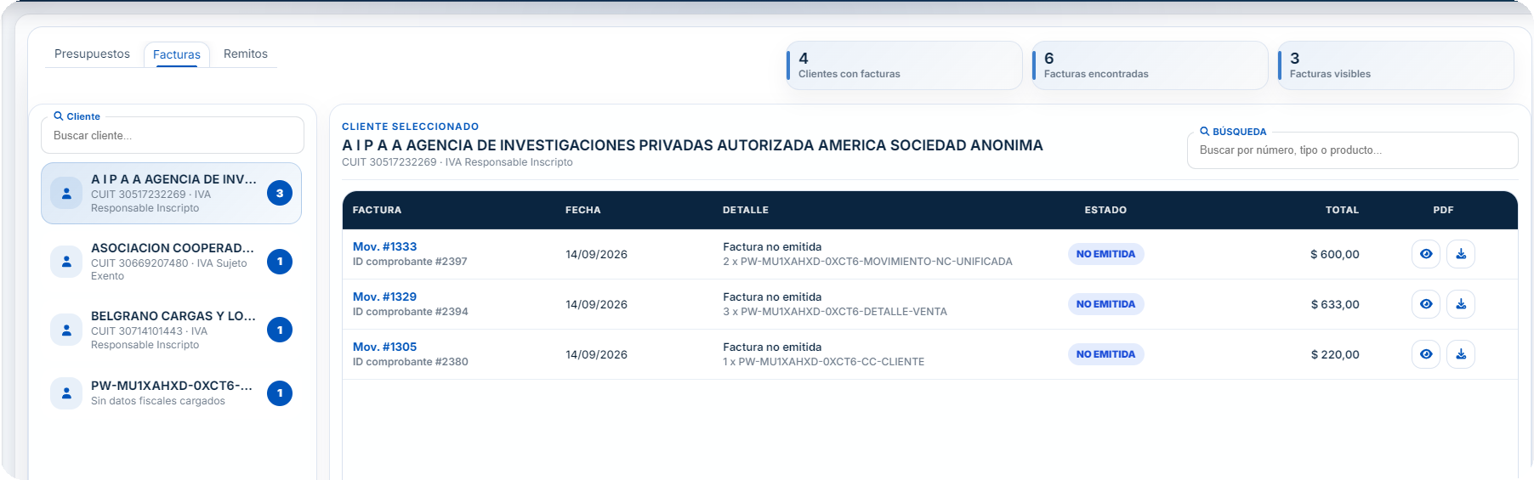
Figura 36. Pestaña Facturas con selección de cliente, estado de los comprobantes y accesos al PDF.
- Resumen superior: informa la cantidad de clientes con facturas, el total de facturas encontradas y cuántas se encuentran visibles según los filtros aplicados.
- Clientes: el panel lateral permite buscar y seleccionar un cliente para consultar sus comprobantes.
- Búsqueda: permite localizar comprobantes por número, tipo, producto u otros datos disponibles.
- Estado: identifica la situación del comprobante. Una conversión guardada sin emisión fiscal puede mostrarse como Factura no emitida / NO EMITIDA; una operación facturada conserva el comprobante fiscal emitido.
- PDF: los botones permiten visualizar el documento y descargar el archivo disponible.

3.8.10 Remitos
La pestaña Remitos utiliza una organización similar a Facturas y permite consultar los remitos asociados a las ventas. Cuando un presupuesto se convierte en venta, BALTO genera el remito correspondiente para conservar un comprobante de entrega o detalle de los conceptos involucrados.
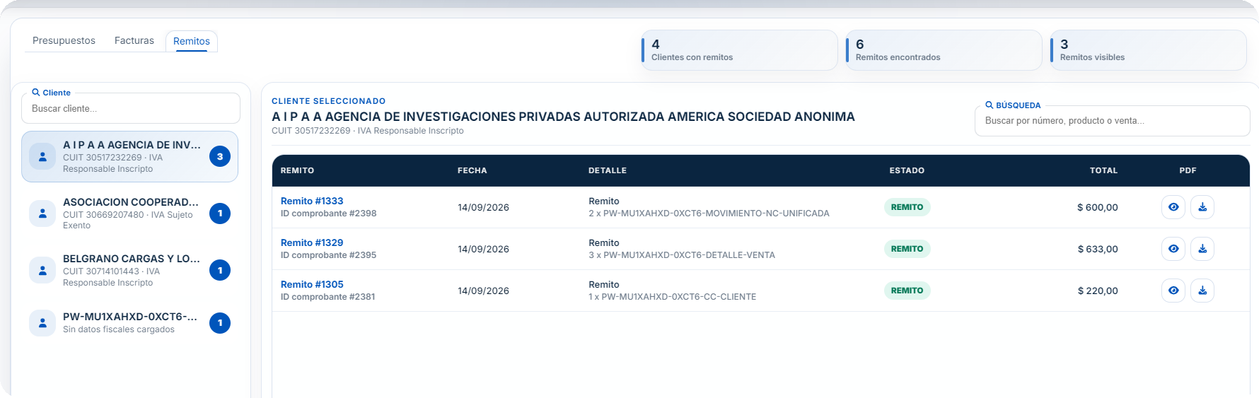
Figura 37. Pestaña Remitos con documentos asociados a las ventas y acceso al PDF.
- Resumen superior: muestra la cantidad de clientes con remitos, los remitos encontrados y los remitos visibles.
- Cliente seleccionado: permite concentrar la consulta en los documentos de un cliente específico.
- Detalle: identifica el remito y la venta o movimiento al que se encuentra asociado.
- Estado REMITO: indica que el documento corresponde al comprobante de remito generado para la venta.
- PDF: permite visualizar y descargar el remito relacionado.

3.8.11 Eliminación y controles del presupuesto
La eliminación está disponible únicamente mientras el presupuesto no haya sido convertido en venta. Esta regla protege la trazabilidad: una vez que la propuesta originó una operación real, el presupuesto debe permanecer asociado a esa venta.
- Presupuesto no convertido: puede eliminarse desde la grilla. La eliminación afecta el presupuesto y su documentación asociada, pero no revierte caja ni stock porque esas áreas todavía no habían sido impactadas.
- Presupuesto convertido: no puede eliminarse desde Presupuestos. La venta creada debe administrarse desde el circuito normal de Ventas y comprobantes.
- Sin edición directa en la grilla: en la versión documentada no se ofrece una acción de edición del presupuesto ya guardado; las acciones principales son consultar, convertir o eliminar cuando corresponde.
- Prevención de duplicados: el sistema conserva la relación presupuesto-venta y bloquea una segunda conversión del mismo presupuesto.

3.8.12 Integración e impactos del módulo
- Movimientos: el presupuesto queda disponible como documento comercial de consulta y puede verse dentro de las pantallas correspondientes del sistema.
- Stock: el presupuesto por sí solo no reserva ni descuenta existencias. El impacto ocurre únicamente cuando se genera la venta.
- Caja y medios de pago: la propuesta no registra cobros. Los medios de pago se definen al convertirla a una venta al contado.
- Cuentas Corrientes: si la venta resultante se registra a cuenta corriente, el saldo pendiente se incorpora a la cuenta del cliente.
- ARCA / facturación: el presupuesto no es fiscal. La emisión se realiza solo cuando se elige Facturar durante la conversión y se completa el flujo correspondiente.
- Comprobantes: el presupuesto conserva su PDF; la venta resultante puede generar una venta no facturada o una factura fiscal y, además, el remito asociado.
- Modelos: permiten reutilizar estructuras sin alterar los presupuestos ya creados y sin generar movimientos contables o de inventario.

3.8.13 Flujo recomendado de uso
Para utilizar Presupuestos de forma completa, el flujo funcional habitual es el siguiente:
1. Ingresar a Movimientos > Presupuestos y seleccionar Nuevo presupuesto, o abrir Modelos para reutilizar una estructura existente.
2. Cargar la fecha y seleccionar el cliente.
3. Agregar uno o más renglones. En modo normal, seleccionar productos o variantes de Stock. Si se necesita una cotización flexible, activar Presupuesto personalizado / servicio y combinar referencias de stock con materiales, tareas o conceptos manuales.
4. Revisar cantidades, precios, IVA y los totales calculados por el sistema.
5. Completar la vigencia y las condiciones comerciales que deban figurar en la propuesta.
6. Si la estructura será reutilizada, activar Guardar también como modelo base y completar el nombre del modelo.
7. Guardar el presupuesto y revisar el PDF generado desde la grilla principal.
8. Cuando el cliente acepte la propuesta, utilizar Asignar como venta.
9. Elegir la forma de venta: al contado con sus medios de cobro, o a cuenta corriente.
10. Seleccionar Guardar venta para registrar sin emisión fiscal o Facturar para completar la emisión correspondiente. El sistema genera la venta, aplica los impactos necesarios y conserva el vínculo con el presupuesto original.
Con este circuito, BALTO permite pasar de una propuesta comercial sin impacto operativo a una venta trazable, conservando los documentos, las condiciones presupuestadas y la relación con los comprobantes generados posteriormente.

4. Flujo de Caja
Volver al índice
El módulo Flujo de Caja permite consultar cómo evoluciona el dinero disponible de la empresa dentro de un período determinado. La pantalla reúne los ingresos y egresos que efectivamente tuvieron movimiento monetario y calcula un saldo acumulado diario, de manera que el usuario pueda revisar la situación de caja sin modificar registros desde esta sección.
La información se obtiene de los movimientos registrados en BALTO Comercio y de sus medios de pago. Las operaciones a cuenta corriente no impactan en el flujo mientras continúan pendientes: se incorporan cuando se registra el cobro del cliente o el pago al proveedor.

4.1 Vista general y período de consulta
Al ingresar a Flujo de Caja se muestra una vista diaria del rango seleccionado. En la parte superior se encuentran el selector de período, el saldo base, las tarjetas por medio de pago y la opción de exportación; debajo se presenta la tabla con la evolución diaria.

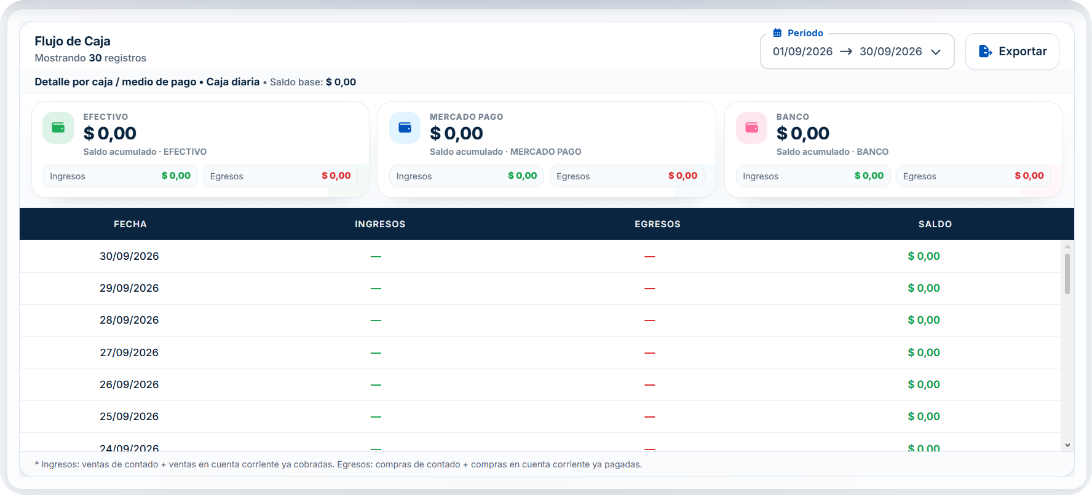
Figura 38. Vista general del módulo Flujo de Caja con captura de la pantalla real del sistema.
- Período: permite seleccionar desde qué fecha hasta qué fecha se desea consultar el flujo. Al modificar el rango, el sistema vuelve a calcular los días, los importes y los saldos mostrados.
- Registros mostrados: indica la cantidad de días incluidos en el rango de consulta.
- Saldo base: representa el saldo acumulado anterior al primer día del rango, incluyendo los movimientos monetarios previos y los saldos iniciales configurados en BALTO, tanto de tesorería como de cheques cuando corresponda.
- Exportar: permite descargar la información del flujo correspondiente al rango seleccionado.

4.2 Lectura de la tabla diaria
La tabla presenta un registro por cada día del período y utiliza cuatro columnas principales. Los días se muestran con el más reciente en la parte superior.
Columna | Qué representa
FECHA | Día al que corresponde el registro.
INGRESOS | Dinero efectivamente ingresado durante ese día.
EGRESOS | Dinero efectivamente pagado o egresado durante ese día.
SALDO | Saldo acumulado resultante hasta esa fecha, considerando el saldo base y los movimientos anteriores.
Cada fila puede seleccionarse con un clic. Al elegir un día, BALTO lo resalta en la tabla y actualiza las tarjetas superiores para mostrar la composición de ese día por medio de pago. La selección también puede realizarse con teclado mediante Enter o la barra espaciadora.
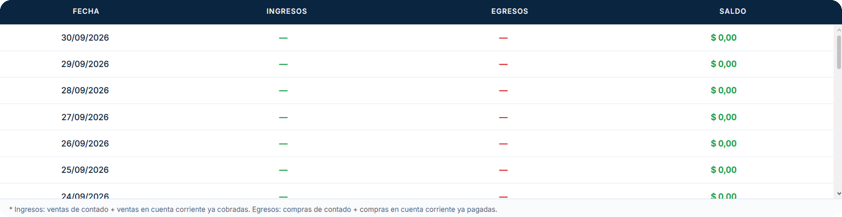
Figura 39. Tabla diaria de Flujo de Caja con ingresos, egresos y saldo acumulado por fecha.

4.3 Tarjetas por medio de pago
Las tarjetas superiores permiten entender en qué medios se encuentra distribuido el dinero. Se generan de forma dinámica a partir de los medios de pago activos configurados en el sistema, por ejemplo Efectivo, Mercado Pago, Banco o Personal Pay.
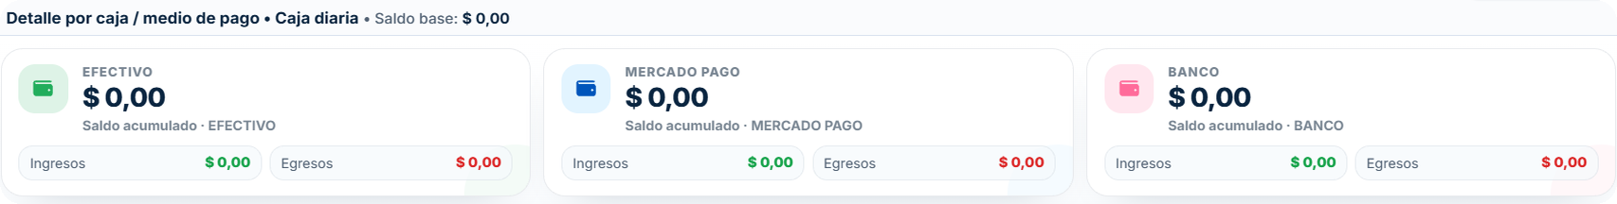
Figura 40. Tarjetas superiores por medio de pago con saldo acumulado, ingresos y egresos del día seleccionado.
- Saldo acumulado: es el importe disponible acumulado en ese medio hasta el día seleccionado.
- Ingresos: muestra cuánto dinero ingresó por ese medio durante el día seleccionado.
- Egresos: muestra cuánto dinero salió por ese medio durante el día seleccionado.
- Agrupación automática: medios con nombres equivalentes pueden presentarse dentro de una misma tarjeta, por ejemplo transferencias y cuentas bancarias dentro de Banco.
- Cheque y eCheq: no se muestran como tarjetas monetarias de esta pantalla porque BALTO los administra como documentos individuales en el módulo Cheques y E-Cheqs.
Cuando un cheque o eCheq se deposita en banco, el movimiento funciona como una transferencia interna hacia la tarjeta Banco: modifica la distribución del dinero por medio de pago, pero no se contabiliza nuevamente como un ingreso o egreso del negocio.

4.4 Qué movimientos impactan en el flujo
Flujo de Caja trabaja con movimientos monetarios reales. Por este motivo, una operación comercial puede existir en el sistema sin modificar todavía esta pantalla si no se produjo un cobro o pago.
- Ventas y Otros Ingresos: se consideran ingresos cuando existe un medio de pago registrado con una fecha de cobro.
- Compras y Otros Egresos: se consideran egresos cuando existe un medio de pago registrado con una fecha de pago.
- Operaciones a cuenta corriente: mientras permanezcan pendientes no afectan el flujo. El impacto aparece al registrar el Recibo del cliente o la Orden de Pago al proveedor.
- Saldos iniciales: los importes configurados en Configuración > Saldos iniciales se incorporan al saldo acumulado desde la fecha que corresponda. Esto incluye la situación inicial de caja/cuentas y, cuando existe, la cartera inicial de cheques o eCheqs.
- Días sin movimientos: se muestran igualmente dentro del rango, con ingresos y egresos en cero y conservando el saldo acumulado alcanzado hasta ese momento.
- Fechas futuras: si el rango incluye días posteriores a la fecha actual, BALTO no proyecta movimientos; la tabla conserva el saldo acumulado y muestra esos días sin nuevos importes de ingresos o egresos.

4.5 Exportación
El botón Exportar permite descargar la tabla correspondiente al rango actualmente seleccionado. La exportación contiene las columnas Fecha, Ingresos, Egresos y Saldo y está disponible en los siguientes formatos:
- Excel (.xlsx): genera una planilla con los importes preparados como valores numéricos para facilitar cálculos y análisis.
- CSV (.csv): genera un archivo de texto separado por punto y coma, útil para importar la información en otras aplicaciones.
- TXT (.txt): genera un archivo de texto con un bloque descriptivo por cada registro diario.

4.6 Flujo recomendado de consulta
Para revisar el flujo de caja de un período, el recorrido habitual es el siguiente:
1. Ingresar a Flujo de Caja desde el menú lateral.
2. Seleccionar el rango de fechas que se desea analizar.
3. Revisar el saldo base para conocer el punto de partida del período.
4. Seleccionar una fecha de la tabla para actualizar las tarjetas y consultar la distribución por medio de pago.
5. Comparar los ingresos, egresos y saldo acumulado de los días incluidos en el rango.
6. Si se necesita trabajar la información fuera de BALTO, utilizar Exportar y elegir Excel, CSV o TXT.
Flujo de Caja es una pantalla de consulta: no crea, edita ni elimina operaciones. Si un importe necesita corregirse, debe modificarse el movimiento que le dio origen desde Ventas, Compras, Recibos, Órdenes de Pago, Otros Ingresos, Otros Egresos o la configuración de saldos iniciales, según corresponda.

5. Cuentas Corrientes
Volver al índice
Cuentas Corrientes concentra el seguimiento de las deudas y cancelaciones generadas por operaciones a CUENTA CORRIENTE. El módulo se divide en Clientes y Proveedores y permite consultar el saldo actual de cada entidad, abrir el detalle de sus movimientos, revisar comprobantes, consultar el historial completo y administrar los datos maestros de clientes y proveedores.
Las deudas no se crean manualmente desde esta pantalla. En clientes se originan principalmente en Ventas a cuenta corriente y se cancelan mediante Recibos; en proveedores se originan en Compras a cuenta corriente y se cancelan mediante Órdenes de Pago. Las notas de crédito y los saldos iniciales también se reflejan en el cálculo cuando corresponda.
Lectura del saldo: en el listado general se muestra el saldo actual acumulado de cada cliente o proveedor activo. Un saldo positivo se resalta en rojo porque existe un importe pendiente; un saldo igual a cero o a favor se presenta en verde. En Clientes, el saldo positivo representa dinero que el cliente debe a la empresa; en Proveedores, representa dinero que la empresa debe al proveedor.

5.1 Clientes
Volver al índice
La sección Clientes muestra las cuentas corrientes de los clientes activos y permite seguir las ventas realizadas a cuenta corriente, los cobros registrados, las notas de crédito y el saldo resultante. Desde la misma pantalla también se accede a la administración del maestro de clientes.

5.1.1 Vista general y saldo actual
Al ingresar a Cuentas Corrientes > Clientes se presenta un listado ordenado alfabéticamente. Cada fila representa un cliente activo y muestra su saldo actual. Seleccionar una fila abre el detalle de la cuenta corriente de ese cliente.
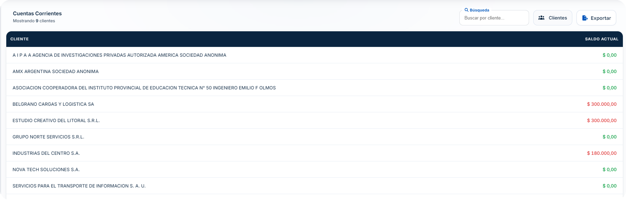
Figura 41. Vista general de Cuentas Corrientes de Clientes con búsqueda, acceso al maestro de clientes, exportación y saldo actual.
- Búsqueda: filtra el listado por nombre del cliente para localizar rápidamente una cuenta.
- Clientes: abre el administrador de clientes, desde donde se pueden crear, editar, activar, desactivar o eliminar registros y consultar sus datos legales cuando poseen CUIT.
- Exportar: en el listado general permite generar una planilla Excel con el nombre de cada cliente visible y su saldo actual.
- Cliente: cada fila es seleccionable. Al hacer clic se abre el detalle de movimientos de la cuenta corriente.
- Saldo actual: se calcula con el saldo inicial, las ventas a cuenta corriente, los cobros y las notas de crédito aplicadas. Un saldo positivo indica un importe pendiente de cobro al cliente.
- Clientes inactivos: no aparecen en este listado principal. Pueden consultarse y reactivarse desde el administrador de Clientes.

5.1.2 Administración de clientes
El botón Clientes abre un modal de administración independiente de la cuenta corriente. Su función es mantener el listado de clientes que se utilizará en Ventas, Recibos, facturación y demás módulos relacionados.
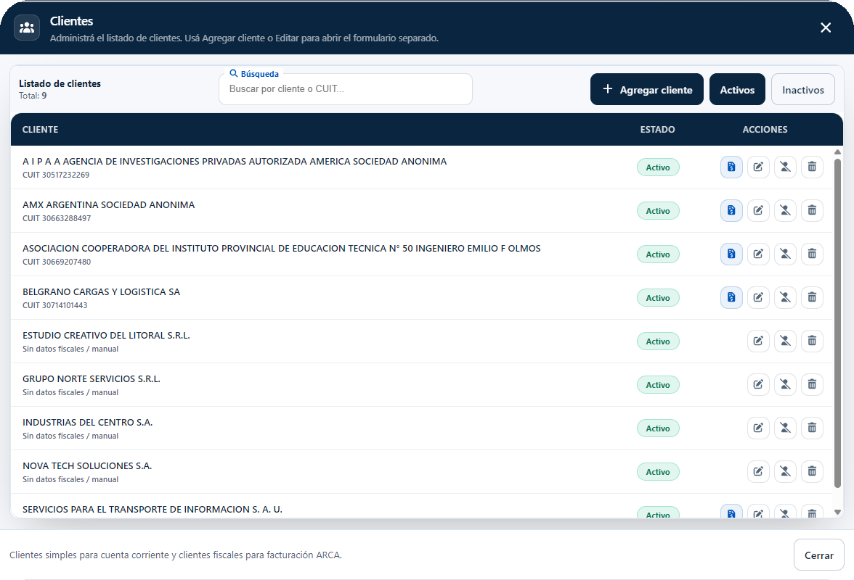
Figura 42. Administrador de Clientes con búsqueda, pestañas Activos/Inactivos y acciones disponibles por registro.
- Búsqueda: permite localizar clientes por nombre o CUIT dentro de la pestaña activa.
- Agregar cliente: abre el formulario de alta para crear un cliente manual o cargarlo mediante consulta ARCA.
- Activos / Inactivos: separa los clientes disponibles para la operación diaria de aquellos que fueron dados de baja. Un cliente inactivo conserva su información y puede darse de alta nuevamente.
- Ver datos legales: el botón de documento aparece cuando el cliente posee CUIT. Abre la ficha fiscal guardada con CUIT, razón social, condición frente al IVA y domicilio fiscal, y permite pasar a la edición de esos datos.
- Editar: abre el formulario del cliente para corregir nombre, estado y, cuando corresponda, consultar o actualizar datos fiscales.
- Dar de baja: cambia el cliente a estado Inactivo. La información histórica y los movimientos existentes no se eliminan.
- Dar de alta: está disponible desde la pestaña Inactivos y vuelve a habilitar al cliente para su utilización operativa.
- Eliminar: intenta borrar definitivamente el registro y solicita confirmación. Es una acción irreversible y queda sujeta a las validaciones de integridad del sistema.
- Cerrar: cierra el administrador y vuelve a la pantalla de Cuentas Corrientes.

5.1.3 Agregar un cliente: manual o fiscal
El formulario de alta permite crear tanto clientes simples para cuenta corriente como clientes fiscales para facturación. El cliente puede cargarse únicamente con su nombre o enriquecerse con información obtenida desde ARCA mediante CUIT.
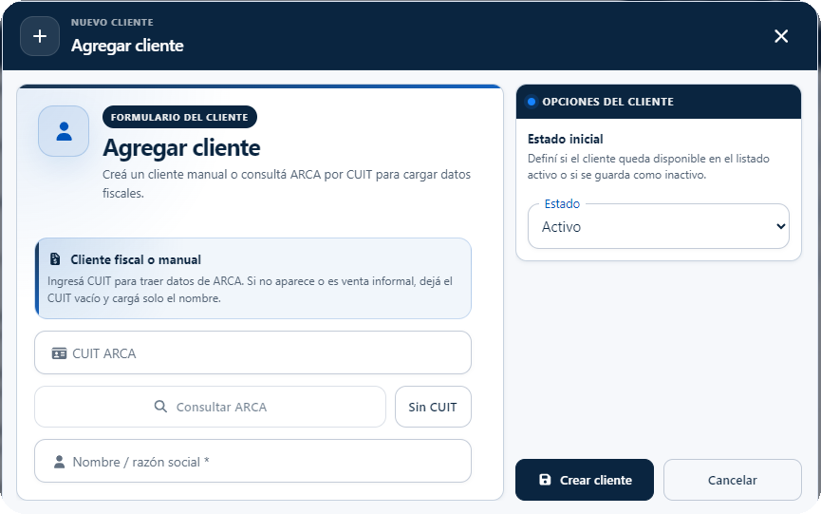
Figura 43. Formulario Agregar cliente con consulta ARCA, carga manual y selección del estado inicial.
- CUIT ARCA: permite ingresar el CUIT del cliente que se desea consultar.
- Consultar ARCA: busca los datos fiscales disponibles y, cuando la consulta es válida, permite completar la ficha legal utilizada para facturación y comprobantes.
- Sin CUIT: permite continuar con una carga manual. Se utiliza, por ejemplo, cuando la operación no requiere información fiscal o el cliente no se encuentra disponible mediante la consulta.
- Nombre / razón social: es obligatorio para crear el cliente. Cuando existen datos fiscales, se conserva la información legal asociada al registro.
- Estado inicial: define si el nuevo cliente queda Activo o Inactivo desde el momento de su creación.
- Crear cliente: valida la información y guarda el registro. Cancelar cierra el formulario sin aplicar cambios.
Cuando un cliente posee datos fiscales, la ficha legal conserva la información necesaria para los circuitos de facturación, incluyendo CUIT, razón social, condición frente al IVA y domicilio fiscal. Estos datos pueden revisarse y editarse posteriormente desde el administrador.

5.1.4 Detalle de la cuenta corriente
Al seleccionar un cliente del listado principal se abre su detalle. La cabecera identifica al cliente y permite alternar entre las pestañas Cuenta corriente e Historial, elegir el período de consulta, volver al administrador de clientes, exportar la información o regresar al listado general.
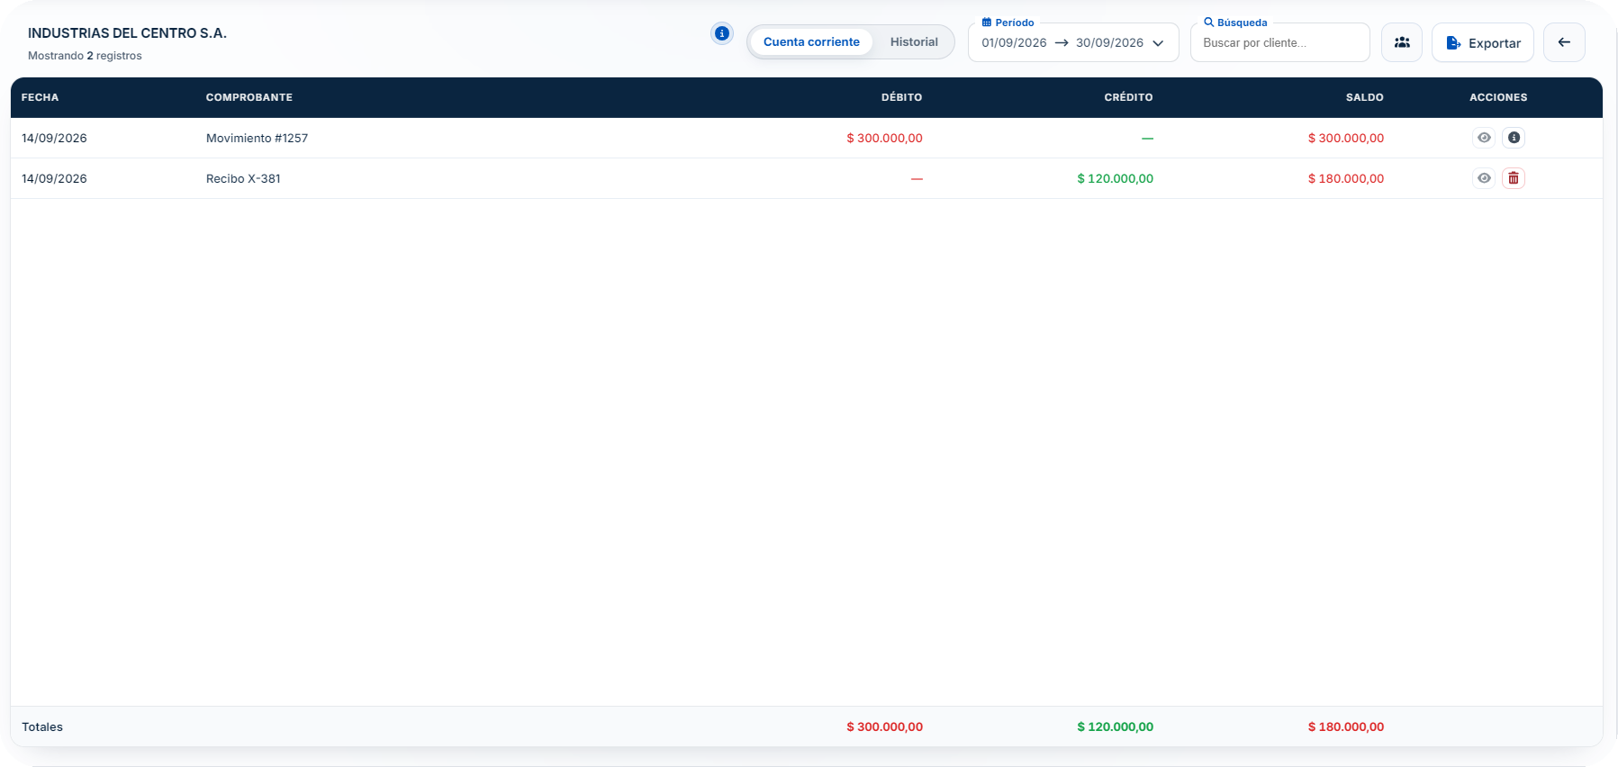
Figura 44. Detalle de Cuenta corriente de un cliente con débito por la venta, crédito por el recibo y saldo pendiente.
- Período: define las fechas de los registros que se muestran. Al cambiar el rango, BALTO vuelve a consultar la cuenta y recalcula los totales visibles.
- Cuenta corriente: muestra los eventos que forman la deuda: ventas a cuenta corriente, cobros registrados mediante Recibos, notas de crédito y saldos iniciales cuando corresponda.
- Fecha: indica la fecha propia del movimiento, cobro, nota de crédito o saldo inicial.
- Comprobante: identifica la venta, recibo, nota de crédito o registro correspondiente.
- Débito: representa cargos que aumentan la deuda del cliente, principalmente ventas a cuenta corriente y saldos iniciales positivos.
- Crédito: representa importes que reducen la deuda, como cobros registrados, notas de crédito o saldos iniciales a favor.
- Saldo: muestra la diferencia acumulada entre débitos y créditos dentro de los registros mostrados. Si permanece positivo, todavía existe saldo pendiente.
- Totales: al pie de la grilla se resumen los débitos, créditos y saldo correspondientes a la consulta actual.
- Volver: el botón con flecha regresa al listado general de clientes y actualiza nuevamente los saldos.

5.1.5 Acciones sobre los registros
La columna Acciones cambia según el tipo de fila y la documentación disponible. BALTO evita ofrecer acciones que no correspondan al registro seleccionado.
- Ver comprobante: el ícono de ojo abre los documentos asociados cuando existen. En una deuda puede mostrar la venta, factura, remito u otros comprobantes; en un cobro abre el recibo correspondiente; en una nota de crédito muestra su documentación.
- Información: el ícono de información abre el detalle completo del movimiento o de la nota de crédito, incluyendo conceptos, importes, medios de pago y trazabilidad disponible.
- Eliminar cobro: el ícono de papelera aparece únicamente en filas que representan un cobro eliminable. No elimina la venta ni la deuda original; quita solo el pago seleccionado.
- Saldo inicial: es un registro informativo y no ofrece las mismas acciones que una venta o un cobro. Su modificación se realiza desde Configuración > Saldos iniciales.

5.1.6 Eliminar un cobro registrado
Al eliminar un cobro, BALTO solicita una confirmación específica para dejar claro que la operación afecta únicamente al pago seleccionado. La venta de origen continúa existiendo y el saldo pendiente vuelve a calcularse automáticamente.
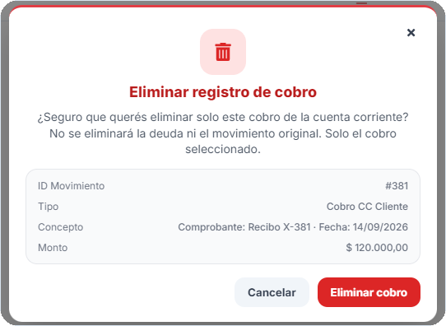
Figura 45. Confirmación para eliminar únicamente un registro de cobro de la cuenta corriente.
- Cobro seleccionado: el modal informa el identificador, tipo, comprobante, fecha y monto que se eliminarán.
- Deuda original: no se elimina ni se modifica la venta que originó la cuenta corriente. Al quitar el cobro, el importe vuelve a quedar pendiente en la medida correspondiente.
- Comprobante del pago: cuando el cobro generó un recibo asociado exclusivamente a ese pago, el sistema puede eliminar también ese comprobante junto con el registro de pago.
- Cheque / eCheq: si el pago involucró un documento y la operación puede revertirse de forma segura, BALTO reconcilia su estado para que vuelva a quedar disponible cuando corresponda. Un cheque ya depositado en banco no puede liberarse mediante esta acción.
- Cancelar: cierra la confirmación sin modificar la cuenta corriente.
- Eliminar cobro: confirma la eliminación, actualiza la cuenta del cliente y recalcula el saldo.

5.1.7 Pestaña Historial
La pestaña Historial ofrece una lectura consolidada por movimiento. A diferencia de Cuenta corriente, que presenta cada débito, cobro y nota de crédito como eventos separados, Historial resume cada venta del cliente dentro del período seleccionado, incluyendo operaciones al contado y a cuenta corriente.
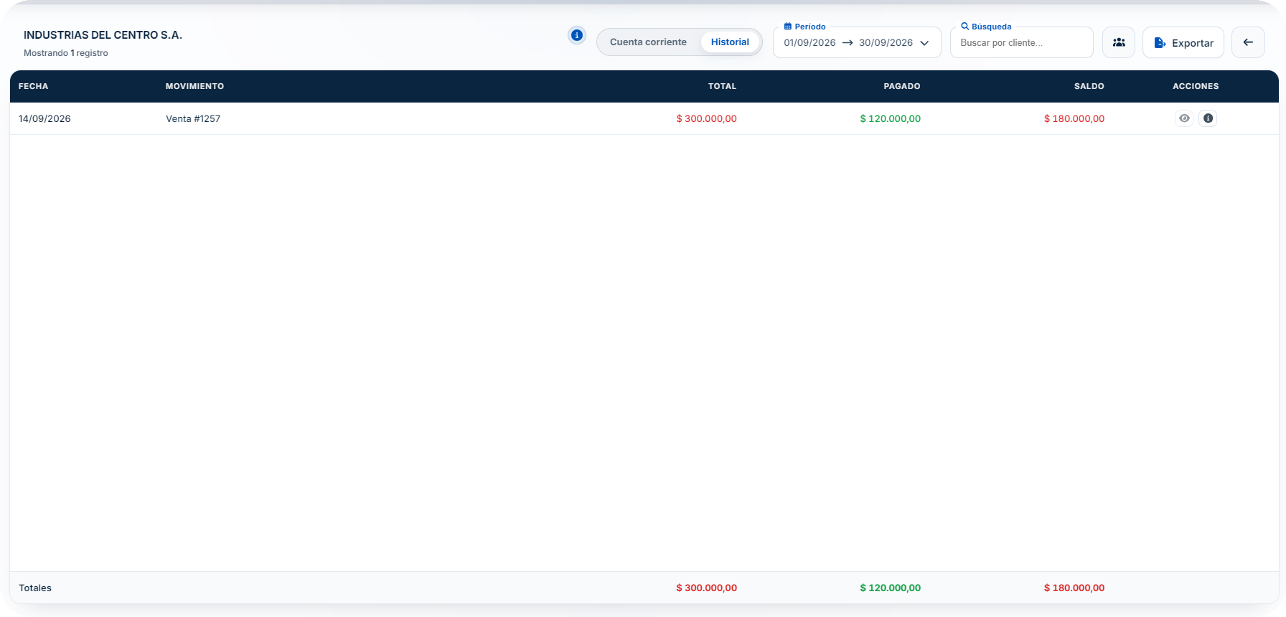
Figura 46. Historial de movimientos del cliente con Total, importe aplicado y Saldo por operación.
- Movimiento: identifica la venta o registro de origen incluido en el período.
- Total: muestra el importe original del movimiento.
- Pagado: muestra el importe aplicado sobre la operación. Incluye los pagos registrados y, cuando corresponda, las acreditaciones que reducen el total vigente.
- Saldo: indica cuánto resta pendiente luego de considerar pagos y notas de crédito. Un movimiento al contado normalmente queda con saldo cero.
- Comprobantes: el ícono de ojo permite abrir los documentos disponibles del movimiento y de sus pagos asociados.
- Detalle: el ícono de información abre el movimiento completo con sus ítems, medios de pago y notas de crédito relacionadas.
Diferencia entre pestañas: Cuenta corriente sirve para seguir cronológicamente la deuda y cada cancelación; Historial sirve para revisar cada venta del cliente como una operación completa, incluso cuando no forma parte de una deuda pendiente.

5.1.8 Exportación y flujo recomendado
La exportación cambia según el nivel de consulta. En el listado general de clientes se exporta una planilla Excel con nombre y saldo actual. Dentro del detalle de un cliente se encuentran disponibles Excel, CSV y TXT con las columnas correspondientes a Cuenta corriente o Historial.
Para controlar la cuenta de un cliente, el recorrido habitual es el siguiente:
1. Ingresar a Cuentas Corrientes > Clientes y localizar al cliente mediante la búsqueda.
2. Revisar el saldo actual y seleccionar la fila para abrir el detalle.
3. Elegir el período que se desea consultar.
4. Utilizar Cuenta corriente para revisar ventas a crédito, recibos, notas de crédito y el saldo resultante.
5. Utilizar Historial para revisar las ventas del cliente como movimientos completos, con total, importe aplicado y saldo.
6. Abrir los comprobantes o el detalle de cada movimiento cuando sea necesario auditar la operación.
7. Si un cobro fue cargado incorrectamente, eliminar solo ese registro desde la papelera y verificar el nuevo saldo.
8. Utilizar Exportar cuando se necesite trabajar la información fuera de BALTO.

5.2 Proveedores
Volver al índice
La sección Proveedores aplica la misma lógica de seguimiento al circuito de compras. Muestra las deudas generadas por Compras a cuenta corriente, los pagos efectuados mediante Órdenes de Pago, las notas de crédito recibidas y el saldo que todavía corresponde cancelar a cada proveedor.

5.2.1 Vista general y saldo actual
El listado principal muestra únicamente proveedores activos. Cada fila informa el nombre y el saldo actual; al seleccionar un proveedor se abre el detalle de su cuenta corriente.
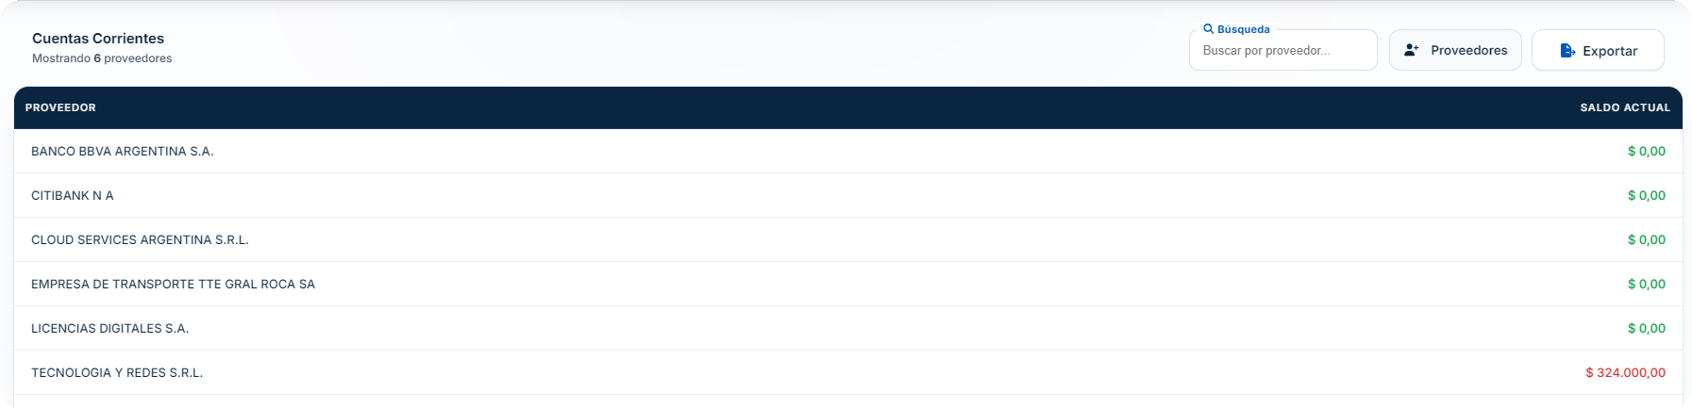
Figura 47. Vista general de Cuentas Corrientes de Proveedores con búsqueda, administración, exportación y saldo actual.
- Búsqueda: filtra los proveedores por nombre dentro del listado principal.
- Proveedores: abre el administrador del maestro de proveedores.
- Exportar: en la vista general genera una planilla Excel con los proveedores visibles y su saldo actual.
- Saldo actual: se calcula con el saldo inicial, las compras a cuenta corriente, los pagos realizados y las notas de crédito del proveedor. Un saldo positivo indica un importe que la empresa todavía debe pagar.
- Selección de fila: abre el detalle del proveedor para consultar Cuenta corriente o Historial.

5.2.2 Administración de proveedores
El botón Proveedores abre el modal de administración. Desde allí se mantienen los proveedores simples utilizados en compras y cuentas corrientes y los proveedores con datos fiscales utilizados en documentación y controles comerciales.
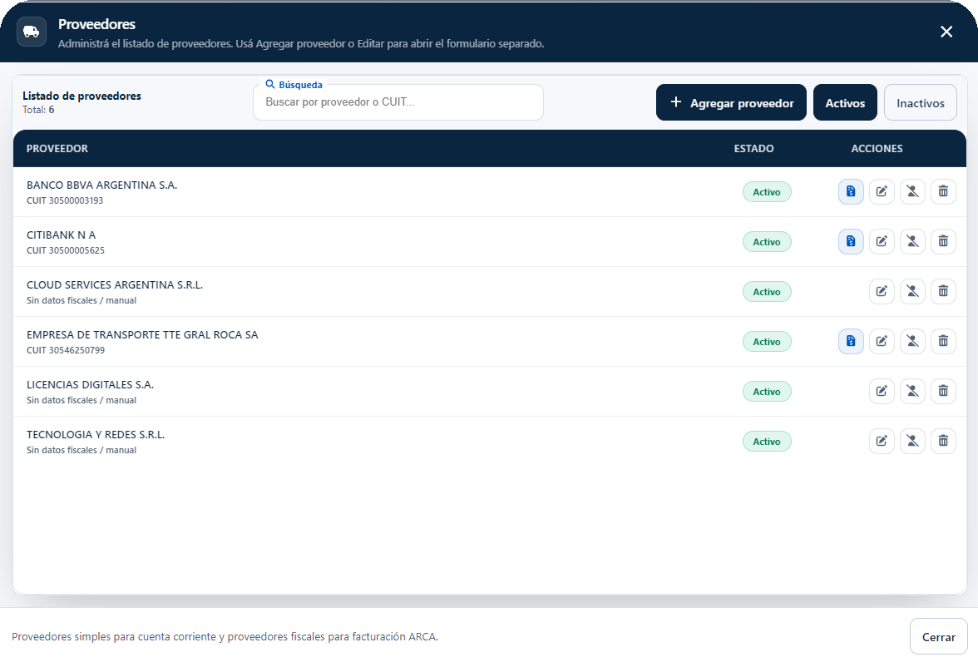
Figura 48. Administrador de Proveedores con búsqueda, estados y acciones disponibles.
- Búsqueda: permite localizar proveedores por nombre o CUIT.
- Agregar proveedor: abre el formulario para crear un proveedor manual o consultar ARCA por CUIT.
- Activos / Inactivos: permite alternar entre proveedores habilitados y proveedores dados de baja.
- Ver datos legales: se muestra cuando el proveedor posee CUIT y abre la ficha fiscal con razón social, condición frente al IVA, domicilio y demás datos guardados.
- Editar: permite corregir los datos del proveedor y su información fiscal.
- Dar de baja: pasa el proveedor a Inactivo sin borrar su historial ni los movimientos existentes.
- Dar de alta: reactiva un proveedor inactivo para volver a utilizarlo en operaciones futuras.
- Eliminar: solicita confirmación para eliminar definitivamente el registro. La operación queda sujeta a las validaciones de integridad de la base de datos.
- Cerrar: vuelve a la pantalla de Cuentas Corrientes de Proveedores.

5.2.3 Agregar un proveedor: manual o fiscal
El alta de proveedor sigue el mismo criterio que el alta de clientes. Puede utilizarse una consulta ARCA para obtener datos fiscales o cargarse un proveedor manual cuando no se dispone de CUIT o la compra se maneja de forma informal.
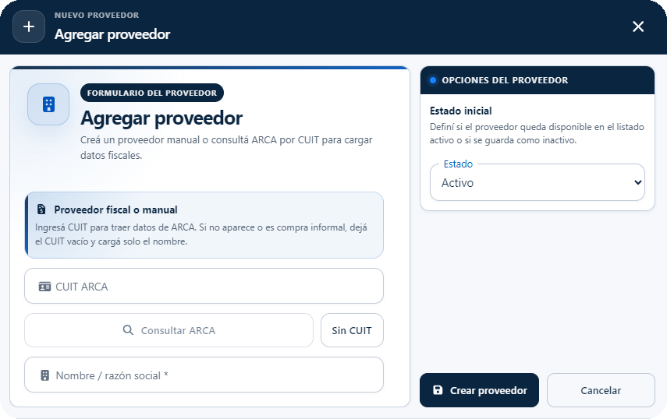
Figura 49. Formulario Agregar proveedor con consulta ARCA, carga manual y estado inicial.
- CUIT ARCA: permite ingresar el CUIT a consultar.
- Consultar ARCA: recupera la información fiscal disponible para completar la ficha legal del proveedor.
- Sin CUIT: permite crear el proveedor manualmente completando únicamente la información necesaria.
- Nombre / razón social: identifica al proveedor y es obligatorio para guardar.
- Estado inicial: define si el proveedor queda Activo o Inactivo al momento del alta.
- Crear proveedor: guarda el registro validado. Cancelar cierra el formulario sin aplicar cambios.
Cuando existen datos fiscales, BALTO conserva CUIT, razón social, condición frente al IVA y domicilio fiscal. La ficha legal puede revisarse posteriormente desde el botón de datos legales del administrador.

5.2.4 Detalle de la cuenta corriente del proveedor
Al seleccionar un proveedor, BALTO abre una pantalla de detalle equivalente a la utilizada para clientes. La cabecera permite alternar entre Cuenta corriente e Historial, seleccionar el período, abrir el administrador de Proveedores, exportar la información o volver al listado general.
- Cuenta corriente: muestra las Compras a cuenta corriente como débitos y las Órdenes de Pago como créditos. Las notas de crédito del proveedor también reducen el saldo, y los saldos iniciales se incorporan cuando corresponda.
- Débito: representa una deuda generada a favor del proveedor, principalmente por una compra a cuenta corriente.
- Crédito: representa importes que reducen la deuda, como pagos efectuados mediante Orden de Pago o notas de crédito recibidas.
- Saldo: muestra la diferencia acumulada de los registros visibles. Un saldo positivo indica que la empresa todavía mantiene una deuda con el proveedor.
- Historial: resume todas las compras del proveedor incluidas en el período, no solamente las operaciones a cuenta corriente. Presenta Total, importe aplicado y Saldo de cada compra.
- Comprobantes y detalle: los botones de ojo e información permiten revisar los archivos de compra, comprobantes de pago, notas de crédito y el detalle completo del movimiento cuando están disponibles.
- Eliminar pago: la papelera aparece en pagos eliminables. Quita únicamente el registro de pago seleccionado y conserva la compra original, por lo que el saldo pendiente se recalcula.

5.2.5 Eliminación de pagos y cheques/eCheqs
La eliminación de un pago de proveedor sigue las mismas reglas de seguridad que la eliminación de un cobro de cliente. La Compra de origen no se borra; se elimina únicamente el medio de pago seleccionado y, cuando corresponde, su comprobante de Orden de Pago.
- Reapertura de la deuda: el importe eliminado vuelve a quedar pendiente sobre la compra correspondiente.
- Cheque / eCheq utilizado: si el documento queda libre y su estado permite revertir la operación, BALTO lo devuelve a cartera para que pueda volver a utilizarse. No se libera un documento que tenga otra relación vigente o un estado incompatible.
- Comprobante de Orden de Pago: puede eliminarse junto con el registro de pago cuando corresponde a ese pago y puede borrarse de forma segura.
- Actualización automática: después de confirmar, la grilla, los totales y el saldo general del proveedor se vuelven a calcular.

5.2.6 Exportación y flujo recomendado
En el listado general de proveedores, Exportar genera Excel. Dentro del detalle de un proveedor se habilitan Excel, CSV y TXT, respetando la pestaña Cuenta corriente o Historial que se encuentre activa.
Para controlar la cuenta de un proveedor, el recorrido habitual es el siguiente:
1. Ingresar a Cuentas Corrientes > Proveedores y localizar el proveedor.
2. Revisar el saldo actual y abrir su detalle.
3. Seleccionar el período de consulta.
4. Utilizar Cuenta corriente para revisar compras a crédito, órdenes de pago, notas de crédito y saldo pendiente.
5. Utilizar Historial para consultar cada compra del proveedor como una operación completa.
6. Abrir comprobantes o detalles cuando sea necesario verificar la documentación o los medios de pago.
7. Si un pago fue cargado incorrectamente, eliminar únicamente ese registro y controlar que el saldo y los cheques/eCheqs queden reconciliados.
8. Exportar la información cuando se necesite analizarla o conservarla fuera de BALTO.
Con estas dos subsecciones, Cuentas Corrientes mantiene vinculadas las deudas comerciales con sus operaciones de origen, sus cobros o pagos, notas de crédito, comprobantes y saldos, permitiendo seguir la trazabilidad financiera sin duplicar movimientos manualmente.

6. Stock
Volver al índice
El módulo Stock centraliza el catálogo de productos de BALTO Comercio y el control de sus existencias, variantes, categorías, precios e identificación por código de barras. Desde esta sección se administran los artículos que luego se utilizan en Ventas, Compras, Presupuestos, reportes e integraciones comerciales.
En BALTO Comercio, el eje del módulo es el producto: cada registro puede funcionar como producto simple o utilizar variantes independientes para representar talles, colores, medidas, materiales, presentaciones u otras combinaciones. El stock, los precios y el SKU pueden administrarse a nivel del producto o de cada variante, según la modalidad elegida.
- Trazabilidad comercial: los productos permanecen vinculados con los movimientos en los que fueron utilizados. Las bajas lógicas permiten dejar de ofrecer un artículo sin perder su historial.
- Productos simples y variantes: un producto simple maneja sus propios valores generales. Cuando se habilitan variantes, el stock, SKU y precios principales se gestionan en cada variante.
- Precios: BALTO diferencia precio de costo, precio de venta y precio promocional, y admite tipos de precio adicionales configurados para la empresa.
- Integración: los cambios del catálogo se reflejan en los selectores de Movimientos. Cuando Tienda Nube está habilitada, BALTO confirma primero el cambio local y la sincronización remota continúa de forma protegida; si queda pendiente, el sistema la informa y puede reintentarla sin bloquear la operación local.

6.1 Vista general y administración
Volver al índice
La pantalla principal de Stock muestra los productos activos en una grilla única. Cada fila resume la imagen, nombre, SKU, existencia actual, precio de costo, precio de venta, precio promocional y las acciones disponibles. Los productos que poseen variantes pueden desplegarse directamente desde la misma grilla para consultar el detalle de cada variante sin abandonar la pantalla.
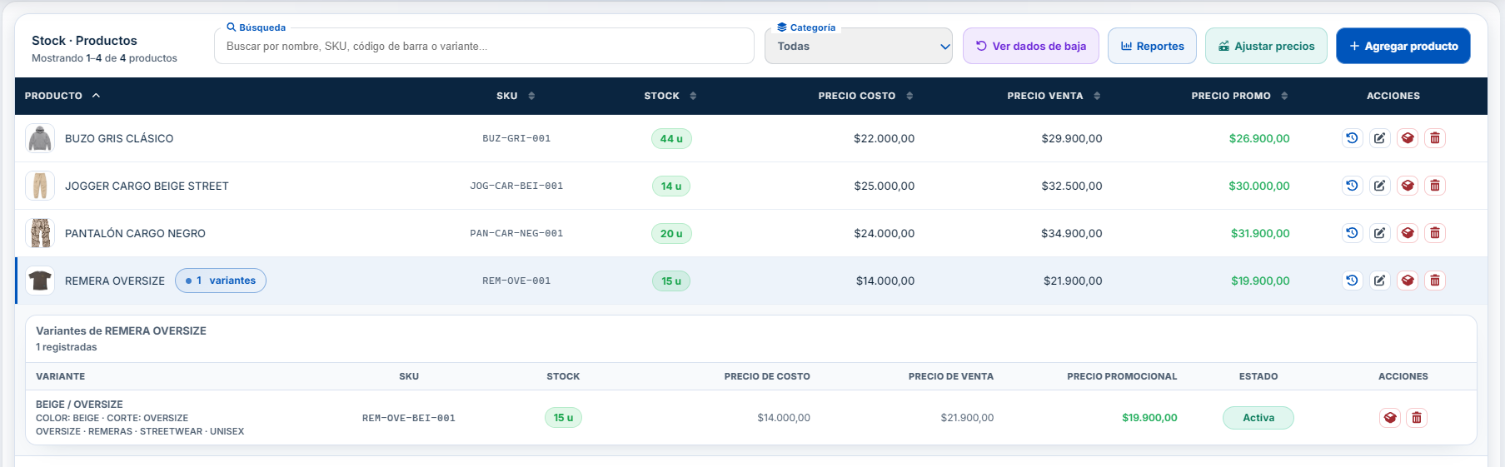
Figura 50. Módulo Stock de BALTO Comercio con productos, precios, existencias y una variante desplegada.
- Búsqueda: permite localizar productos por nombre, SKU, código de barra o variante.
- Categoría: filtra el catálogo por categoría o subcategoría. La opción Todas vuelve a mostrar el conjunto completo.
- Ordenamiento: las columnas principales pueden ordenarse para facilitar la revisión del catálogo y de sus valores.
- Stock: muestra la cantidad disponible junto con la abreviatura de la unidad configurada. En productos con variantes, la existencia visible representa el total correspondiente a las variantes activas.
- Precio de costo: refleja el valor utilizado como referencia de costo.
- Precio de venta: es el precio comercial principal utilizado en los circuitos que toman el valor de venta del producto.
- Precio promocional: permite mantener un valor alternativo para promociones sin reemplazar el precio principal.
- Historial de precios: el primer botón de acciones abre la evolución de precios del producto para revisar cambios anteriores.
- Editar: abre la ficha completa del producto para modificar sus datos, categorías, unidad, stock, precios, variantes, imagen y código de barra según corresponda.
- Dar de baja / Dar de alta: retira temporalmente el producto de las nuevas selecciones sin borrar sus datos. La vista Ver dados de baja permite consultar y reactivar registros inactivos.
- Eliminar definitivamente: inicia el proceso de eliminación permanente. Debe utilizarse con precaución cuando el producto ya posee relaciones históricas.
- Reportes: abre los reportes de inventario y ventas vinculadas al catálogo de Stock.
- Ajustar precios: permite modificar en forma masiva un tipo de precio para productos o variantes seleccionados y conservar el historial del cambio.
- Agregar producto: abre el alta individual y también ofrece el acceso a la carga masiva.

6.2 Alta y edición de productos
Volver al índice
El botón Agregar producto abre un formulario con dos modalidades: Individual y Carga masiva. En la carga individual se administra primero el Producto original y, desde pestañas específicas, pueden configurarse Variantes y Código de barra.
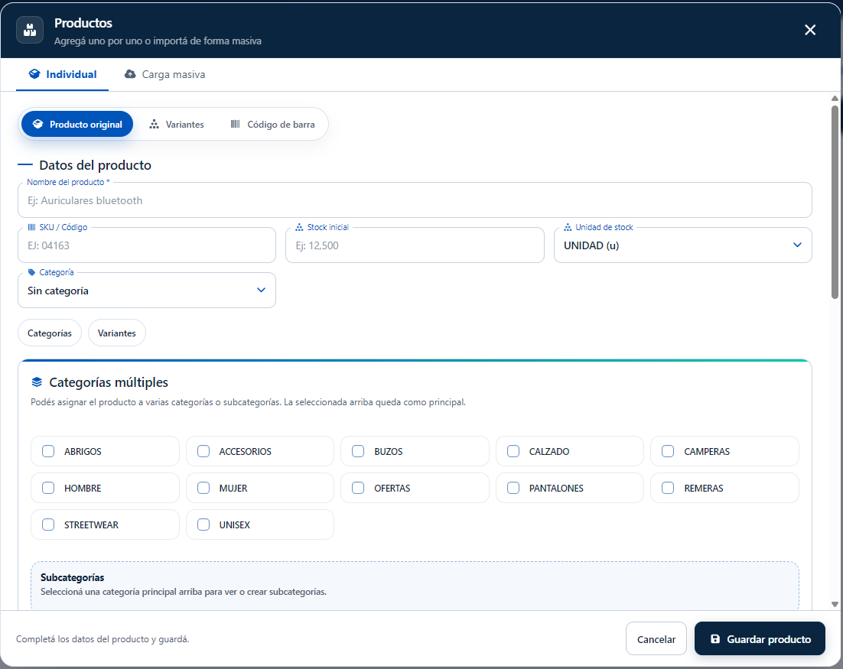
Figura 51. Alta individual de un producto con datos generales, unidad, categoría principal y categorías múltiples.

6.2.1 Datos principales y clasificación
- Nombre del producto: es obligatorio e identifica el artículo dentro del catálogo.
- SKU / Código: permite guardar el código interno utilizado para búsquedas, movimientos e integraciones.
- Stock inicial: define la existencia con la que se crea un producto simple. Cuando el producto utiliza variantes, el stock general queda bloqueado y la cantidad se informa en cada variante.
- Unidad de stock: determina cómo se expresa la existencia, por ejemplo unidad, kg, m, caja u otra unidad configurada.
- Categoría principal: clasifica el producto y sirve como referencia principal para filtros y reportes.
- Categorías múltiples: un mismo producto puede pertenecer a varias categorías o subcategorías. La categoría seleccionada en el campo principal conserva el carácter principal.
- Subcategorías: se muestran de acuerdo con la categoría principal y permiten una clasificación más específica del catálogo.

6.2.2 Precios, márgenes, descripción e imagen
Al desplazarse dentro del formulario se encuentran los bloques económicos y de presentación del producto. Para productos simples pueden administrarse los valores generales; si el artículo usa variantes, los valores principales de stock y precio se trasladan a cada variante para evitar inconsistencias.
- Precio de costo: registra el costo de referencia del producto.
- Precio de venta: puede cargarse directamente o calcularse a partir del costo mediante margen porcentual o margen en importe.
- Precio promocional: permite definir un valor promocional independiente y también trabajar con su margen respecto del costo.
- Tipos de precio adicionales: permiten agregar listas o tipos de precio configurados por la empresa. En productos con variantes, estos tipos pueden completarse individualmente por variante.
- Descripción: conserva información comercial o interna del artículo.
- Imagen: permite adjuntar una imagen del producto para identificarlo visualmente en la grilla y otros circuitos.

6.2.3 Carga masiva
La pestaña Carga masiva permite incorporar varios productos en una misma operación. BALTO admite archivos CSV, PDF e imágenes. Según el tipo de archivo, el sistema procesa la información, detecta productos y presenta una pantalla de confirmación antes de guardar.
- CSV: puede utilizarse con la plantilla de productos para importar datos estructurados.
- PDF e imágenes: pueden procesarse para detectar información comercial del documento; cuando corresponde se utilizan herramientas de extracción de texto para construir una propuesta de productos.
- Confirmación previa: los productos detectados se muestran antes de importar. El usuario puede corregir nombre, SKU, stock, categorías, precios y variantes y quitar filas que no deban incorporarse.
- Variantes detectadas: si el archivo contiene variantes, pueden revisarse sus nombres, SKU, stock, atributos y precios antes de confirmar.
- Validación: BALTO controla los campos requeridos y evita completar la importación mientras existan errores de datos.

6.3 Variantes
Volver al índice
Las variantes permiten representar diferentes versiones de un mismo producto sin duplicar el artículo principal. Se utilizan, por ejemplo, para talles, colores, medidas, materiales o presentaciones. Cada variante conserva su propia identificación comercial y su propia disponibilidad.
Desde la grilla principal, un producto con variantes puede desplegarse para mostrar una tabla secundaria con variante, SKU, stock, precio de costo, precio de venta, precio promocional, estado y acciones. En la captura de la Figura 50 se observa la variante BEIGE / OVERSIZE asociada a REMERA OVERSIZE.
- Nombre de variante: identifica la combinación concreta dentro del producto.
- SKU de variante: permite identificar cada combinación de manera independiente.
- Stock independiente: cada variante mantiene su cantidad. El stock general del producto se obtiene de las variantes activas y no se edita directamente mientras esta modalidad se encuentre habilitada.
- Precios por variante: cada variante puede conservar costo, venta, promocional y precios adicionales propios.
- Atributos: permiten describir la variante mediante pares como Talle = M, Color = Beige o Corte = Oversize.
- Categorías específicas: las variantes pueden conservar clasificación propia cuando la organización del catálogo lo necesita.
- Baja de variante: una variante inactiva deja de ofrecerse para nuevas selecciones y puede reactivarse posteriormente.
- Eliminación: BALTO revisa la relación de la variante con movimientos cargados y muestra advertencias antes de una eliminación definitiva. Para conservar trazabilidad, la baja lógica es la alternativa recomendada cuando existe historial.
- Tienda Nube: cuando la integración se encuentra activa, los productos con variantes trabajan con SKU, stock y precios cargados a nivel de cada variante para mantener la información separada.

6.4 Códigos de barra
Volver al índice
Cuando el plan contratado habilita Códigos de barra, el producto dispone de una pestaña específica para generar etiquetas BALTO o asociar el código que ya posee el artículo. Esta identificación también puede utilizarse desde los buscadores y lectores compatibles del sistema.
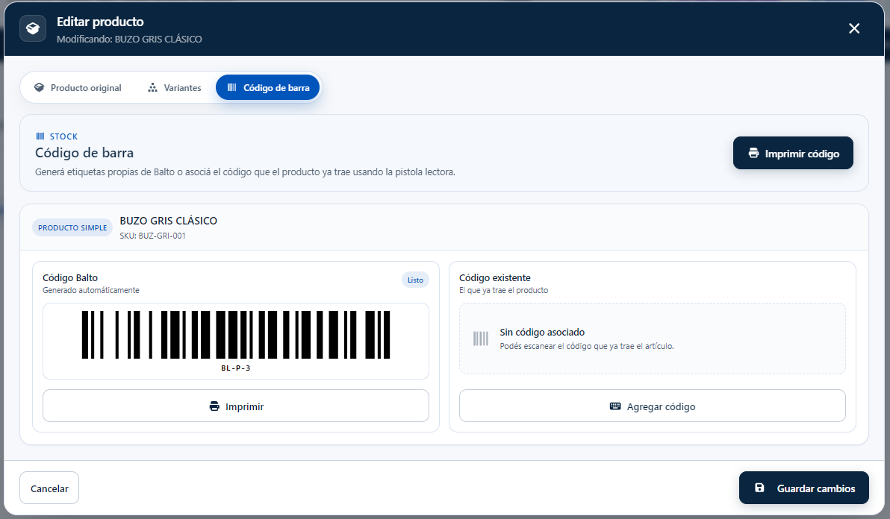
Figura 52. Gestión de código de barra de un producto: código BALTO, código existente e impresión de etiqueta.
- Código BALTO: se genera automáticamente como identificación propia del sistema y puede imprimirse en una etiqueta.
- Código existente: permite asociar el código que el producto ya trae de fábrica o del proveedor. Puede capturarse utilizando una pistola lectora compatible y luego utilizarse para localizar/seleccionar automáticamente el producto o variante en los formularios que admiten lectura de código.
- Imprimir código: genera la salida preparada para imprimir la etiqueta del producto.
- Productos con variantes: la gestión se realiza respetando las variantes para que cada combinación pueda identificarse correctamente cuando corresponda.
- Guardar cambios: confirma las asociaciones realizadas en la ficha del producto.

6.5 Reportes de Stock
Volver al índice
El botón Reportes abre una herramienta de consulta orientada a inventario, rotación y ventas. El usuario selecciona el tipo de reporte y, cuando corresponde, una categoría y un período. BALTO genera indicadores superiores y una grilla detallada con los productos o variantes incluidos.
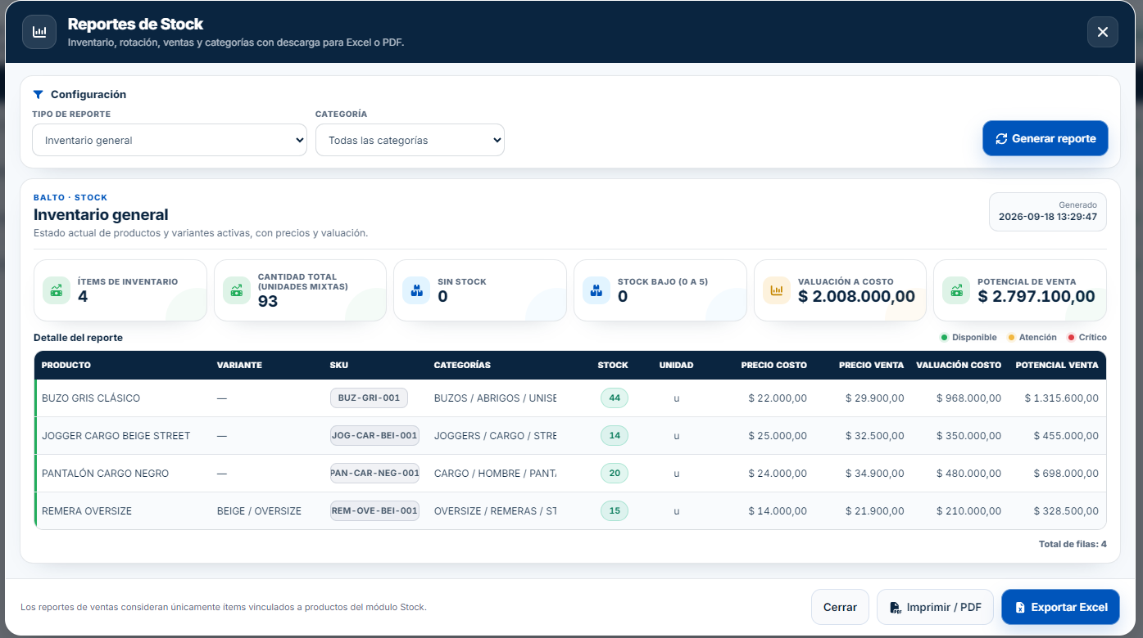
Figura 53. Reporte Inventario general con indicadores de existencias, valuación y potencial de venta.
- Inventario general: muestra el estado actual de productos y variantes con SKU, categorías, stock, unidad, costo, precio de venta, valuación a costo y potencial de venta.
- Productos con stock bajo: concentra los artículos cuya existencia requiere atención.
- Productos con mayor stock: ordena los artículos con mayor cantidad disponible.
- Productos sin stock: identifica artículos agotados o con existencia igual a cero.
- Productos por categoría: agrupa o filtra el inventario según su clasificación.
- Productos más vendidos / menos vendidos: analiza las cantidades vendidas dentro del período seleccionado.
- Ventas por categoría: permite interpretar las ventas agrupadas por la clasificación del catálogo.
- Indicadores: según el reporte pueden mostrarse cantidad de ítems, unidades, productos sin stock, stock bajo, valuación a costo y potencial de venta.
- Imprimir / PDF: genera una salida preparada para impresión o archivo PDF.
- Exportar Excel: descarga el detalle del reporte para análisis externo.
Los reportes de ventas consideran únicamente ítems vinculados a productos del módulo Stock; los conceptos manuales de otros circuitos no se utilizan como productos de inventario.

6.6 Ajuste de precios, bajas e integración
Volver al índice

6.6.1 Ajuste masivo de precios
Ajustar precios permite actualizar de forma controlada un tipo de precio sobre uno o varios productos o variantes. La herramienta calcula una vista previa del valor anterior, ajuste y valor final antes de confirmar y conserva un historial del cambio.
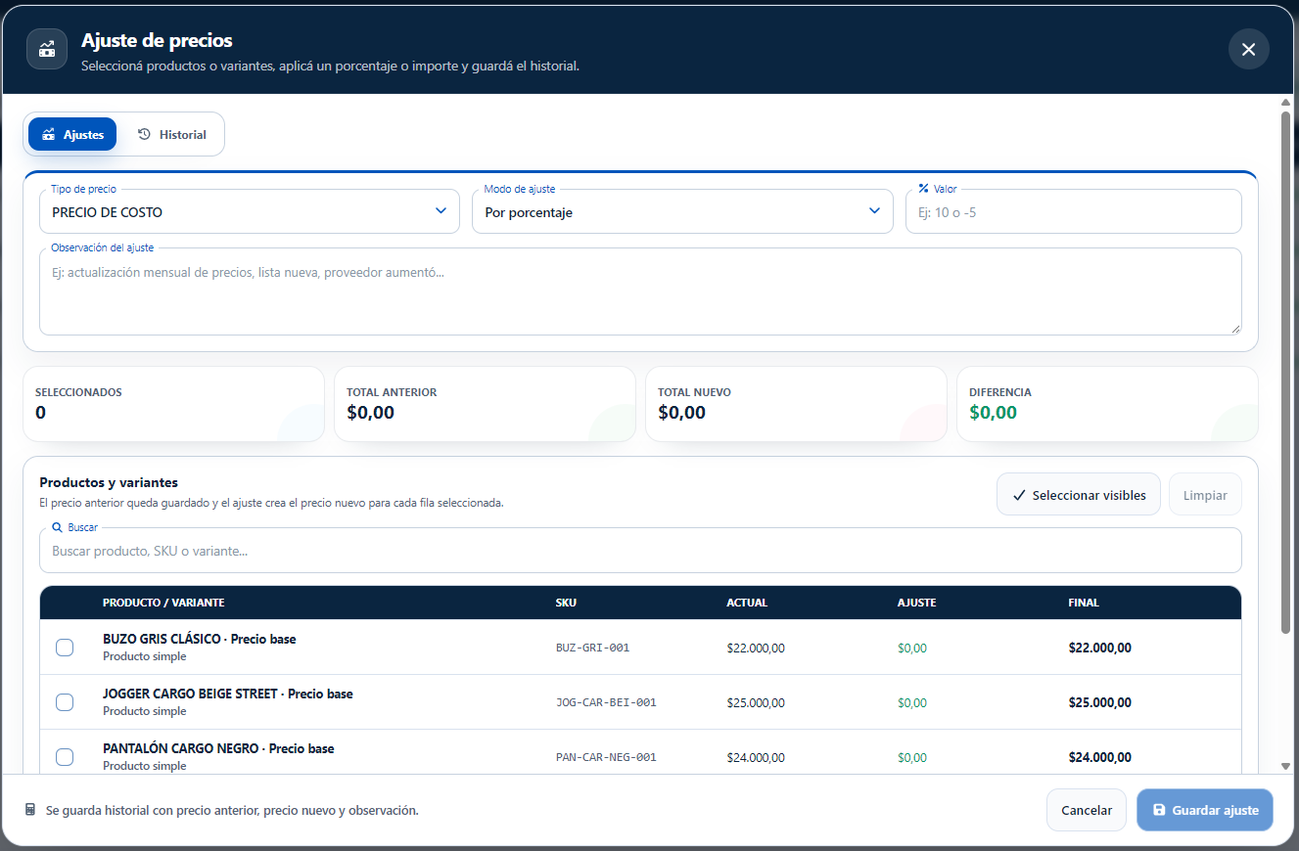
Figura 54. Ajuste masivo de precios con selección de tipo de precio, modo de cálculo, productos y resumen.
- Tipo de precio: define qué valor se modificará, por ejemplo Precio de costo u otra lista disponible.
- Por porcentaje: aplica un porcentaje positivo para aumentar o negativo para disminuir el precio.
- Sumar / restar importe: agrega o descuenta un valor fijo sobre el precio actual.
- Observación: permite documentar el motivo del ajuste, por ejemplo actualización mensual, nueva lista o cambio de proveedor.
- Selección: los productos y variantes pueden marcarse individualmente o mediante Seleccionar visibles.
- Resumen: muestra cantidad de seleccionados, total anterior, total nuevo y diferencia antes de guardar.
- Historial: la pestaña Historial conserva los últimos ajustes con tipo de precio, fecha, cantidad de ítems, modalidad, valor aplicado, precio anterior y precio nuevo.

6.6.2 Bajas, reactivación y eliminación
- Dar de baja: mantiene el producto en la base y conserva su historia, pero deja de ofrecerlo como activo para nuevas operaciones.
- Ver dados de baja: cambia la grilla para consultar productos inactivos y habilita su reactivación.
- Reactivar: devuelve el producto o variante al estado activo.
- Eliminar definitivamente: es una acción permanente. Cuando existen relaciones, BALTO realiza controles y advertencias para evitar pérdidas accidentales de trazabilidad.

6.6.3 Integración con otros módulos
- Ventas: los productos y variantes se seleccionan desde el catálogo de Stock. El sistema controla la existencia disponible antes de completar operaciones que requieren stock.
- Compras: las adquisiciones incrementan las existencias de los productos o variantes registrados.
- Notas de crédito: las devoluciones relacionadas con mercadería actualizan las cantidades según el movimiento que se revierte.
- Recibos y Órdenes de Pago: mantienen la relación con las ventas y compras de origen, sin convertir el cobro o pago en una modificación independiente del catálogo.
- Presupuestos: el presupuesto puede utilizar productos del Stock como referencia sin reservar ni descontar existencias. El control real ocurre al convertirlo en venta.
- Dashboard: la valuación y los datos de inventario utilizan la información vigente del catálogo para construir los indicadores de stock correspondientes.

6.6.4 Flujo recomendado de uso
1. Ingresar a Stock y revisar o crear las categorías y unidades necesarias.
2. Seleccionar Agregar producto y completar nombre, SKU, stock inicial, unidad y clasificación.
3. Configurar costo, precio de venta, precio promocional y los tipos de precio adicionales que correspondan.
4. Si el artículo requiere talles, colores u otras combinaciones, habilitar Variantes y completar SKU, stock, precios y atributos de cada una.
5. Adjuntar una imagen y configurar el código de barra cuando la empresa utilice esa función.
6. Guardar el producto y verificar su aparición en la grilla con stock y precios correctos.
7. Utilizar Reportes para controlar inventario y ventas, y Ajustar precios para modificaciones masivas documentadas.
8. Dar de baja los productos o variantes que ya no deban ofrecerse; reservar la eliminación definitiva para casos en los que realmente sea necesaria.

7. Contabilidad
Volver al índice
El módulo Contabilidad reúne los libros de IVA generados a partir de los movimientos registrados en BALTO Comercio. Se divide en IVA Ventas e IVA Compras y permite consultar, filtrar, buscar, totalizar y exportar la información impositiva de un período sin modificar operaciones desde esta sección.
Los importes se construyen a partir de los ítems de los movimientos que poseen IVA real. Las notas de crédito se incorporan con signo negativo para disminuir subtotal, IVA y total. En BALTO Comercio, cada producto o variante conserva el tratamiento fiscal registrado en la operación de origen; el libro refleja esa información sin modificar los movimientos desde esta pantalla.
Contabilidad es una pantalla de consulta. Si un importe, cliente, proveedor, alícuota o total necesita corregirse, la modificación debe realizarse en el movimiento que le dio origen desde Ventas, Compras, Otros Ingresos, Otros Egresos o el circuito de Nota de Crédito correspondiente.

7.1 IVA Ventas
Volver al índice

7.1.1 Vista general y filtros de consulta
IVA Ventas presenta los registros impositivos asociados al circuito de ingresos. La pantalla informa cuántos registros se encuentran visibles y muestra cada uno con su fecha, cliente, subtotal, IVA y total. Al modificar el período o utilizar la búsqueda, la consulta se recalcula automáticamente con los registros que cumplen los filtros activos.
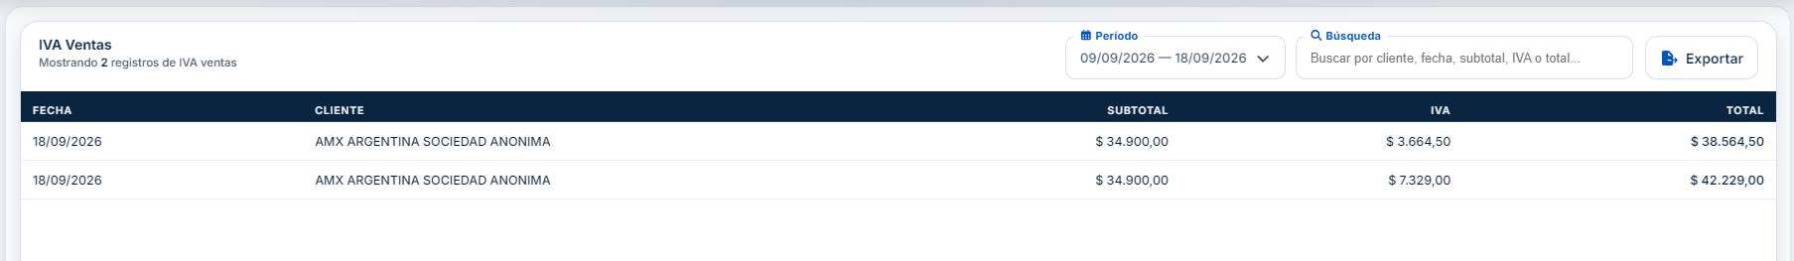
Figura 59. IVA Ventas de BALTO Comercio con período, búsqueda, exportación y registros del período.
- Período: permite seleccionar la fecha inicial y final de la consulta. Al cambiar el rango, la grilla y los totales se recalculan con los registros comprendidos entre esas fechas.
- Búsqueda: filtra por cliente, fecha, subtotal, IVA o total. También reconoce los importes con su formato monetario, facilitando localizar un registro por cualquiera de esos valores.
- Registros mostrados: indica cuántas filas cumplen simultáneamente el período y la búsqueda actuales.
- Exportar: abre las opciones para descargar exactamente los registros filtrados que se encuentran en la consulta actual.

7.1.2 Lectura de las columnas y totales
La grilla utiliza cinco columnas principales y una fila de Totales al pie. Los importes se muestran con signo positivo para operaciones normales y con signo negativo cuando corresponden a una nota de crédito.
- Fecha: día del movimiento que origina el registro contable.
- Cliente: cliente o entidad asociada a la operación. Cuando existen datos fiscales, BALTO prioriza la razón social registrada.
- Subtotal: importe neto del ítem antes de sumar IVA.
- IVA: importe del impuesto correspondiente al ítem, calculado a partir de la información registrada en el movimiento.
- Total: suma del subtotal y el IVA del registro.
- Totales: suma el Subtotal, IVA y Total de todas las filas que permanecen visibles después de aplicar período y búsqueda.

7.1.3 Qué operaciones aparecen en IVA Ventas
En la versión documentada, IVA Ventas toma los ítems con IVA de los movimientos de venta y de otros ingresos. También incorpora las notas de crédito de venta y de otros ingresos con signo negativo, de forma que reduzcan los importes del período. Las líneas sin IVA real no forman parte de este libro.
- Ventas: aportan el subtotal, IVA y total de los ítems gravados registrados en la operación.
- Otros Ingresos: se incluyen cuando sus detalles poseen IVA registrado.
- Notas de crédito: se muestran con valores negativos y disminuyen los totales del período.
- Operaciones a cuenta corriente: pueden aparecer aunque todavía no estén cobradas, porque el libro refleja los movimientos cargados con IVA y no exige por defecto que se encuentren cancelados.
- Productos y variantes: cada renglón comercial se registra según el producto o variante vendido. El libro de IVA toma los importes e impuestos de los comprobantes y movimientos correspondientes.

7.1.4 Exportación
El botón Exportar permite trabajar fuera de BALTO con la misma información filtrada en pantalla. Si no existen registros visibles, la exportación queda deshabilitada.
- Excel (.xlsx): genera una planilla con las columnas Fecha, Cliente, Subtotal, IVA y Total, conservando los importes como valores numéricos.
- CSV (.csv): genera un archivo separado por punto y coma con las mismas columnas.
- TXT (.txt): genera un bloque descriptivo por cada registro con fecha, cliente e importes.
- Nombre del archivo: incorpora el rango de fechas seleccionado para identificar fácilmente el período exportado.

7.2 IVA Compras
Volver al índice

7.2.1 Vista general y filtros de consulta
IVA Compras presenta los registros impositivos asociados al circuito de egresos. Mantiene la misma lógica de período, búsqueda, totales y exportación que IVA Ventas, pero toma la información correspondiente a compras, otros egresos y notas de crédito recibidas de proveedores.
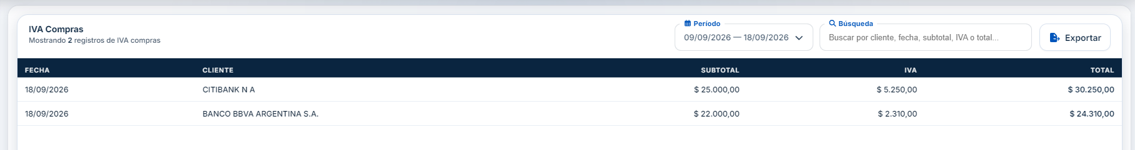
Figura 60. IVA Compras de BALTO Comercio con período, búsqueda, exportación y registros del período.
- Período: limita la consulta a los movimientos comprendidos entre la fecha inicial y final seleccionadas.
- Búsqueda: permite localizar registros por entidad, fecha, subtotal, IVA o total.
- Registros mostrados: indica la cantidad de filas que cumplen los filtros activos.
- Exportar: permite descargar los registros visibles de la consulta actual en los formatos habilitados.

7.2.2 Lectura de las columnas y totales
La tabla de IVA Compras utiliza las mismas columnas monetarias que IVA Ventas. En la interfaz actual, la segunda columna se presenta con el encabezado CLIENTE; dentro de IVA Compras su contenido corresponde al proveedor o entidad asociada a la operación.
- Fecha: fecha del movimiento de compra, egreso o nota de crédito.
- Cliente / entidad: muestra el proveedor relacionado con la compra o la entidad vinculada al egreso, aunque la cabecera visual actual se denomine CLIENTE.
- Subtotal: importe neto antes de IVA.
- IVA: importe de IVA correspondiente al ítem gravado.
- Total: importe final del registro, compuesto por subtotal más IVA.
- Totales: suma las tres columnas monetarias de los registros que permanecen visibles después de aplicar los filtros.

7.2.3 Qué operaciones aparecen en IVA Compras
IVA Compras toma los ítems con IVA de Compras y Otros Egresos. Las notas de crédito de compra se registran como disminuciones del libro, por lo que BALTO las presenta con subtotal, IVA y total negativos. Este comportamiento permite que los totales del período reflejen automáticamente las acreditaciones recibidas de proveedores.
- Compras: incorporan los ítems gravados registrados en las adquisiciones a proveedores.
- Otros Egresos: se incluyen cuando sus conceptos manuales poseen IVA.
- Notas de crédito de compra: cuando existen dentro del período consultado, aparecen con signo negativo y reducen los acumulados del libro.
- Compras a cuenta corriente: pueden integrar el libro aunque todavía se encuentren pendientes de pago, ya que el criterio principal es la existencia del movimiento con IVA.
- Ítems sin IVA: no se incluyen en el libro de IVA, por lo que no aumentan la cantidad de registros ni sus totales.

7.2.4 Exportación y control recomendado
La exportación de IVA Compras utiliza Excel, CSV y TXT y respeta el período y la búsqueda activos. El nombre del archivo identifica el rango consultado. Antes de utilizar la información para control externo, conviene revisar especialmente las notas de crédito y verificar que los importes negativos correspondan a las acreditaciones recibidas.
- Excel (.xlsx): genera una planilla preparada para cálculos posteriores.
- CSV (.csv): genera un archivo separado por punto y coma para importar en otras herramientas.
- TXT (.txt): genera una salida legible organizada registro por registro.
- Correcciones: si un importe no coincide con lo esperado, debe revisarse el movimiento de compra, otro egreso o nota de crédito que lo originó; Contabilidad no modifica el registro desde esta pantalla.

7.2.5 Flujo recomendado de consulta
1. Ingresar a Contabilidad y elegir IVA Ventas o IVA Compras según el libro que se desea revisar.
2. Seleccionar el período de fechas correspondiente.
3. Utilizar la búsqueda para localizar una entidad, una fecha o un importe concreto cuando sea necesario.
4. Revisar las columnas Subtotal, IVA y Total y, al pie de la consulta, la fila de Totales. Cuando existan notas de crédito, verificar que se reflejen con signo negativo.
5. Si existe una diferencia, volver al movimiento de origen y corregirlo desde el módulo correspondiente.
6. Utilizar Exportar para descargar la consulta en Excel, CSV o TXT cuando se necesite trabajar la información fuera de BALTO.

8. Cheques y E-Cheqs
Volver al índice
El módulo Cheques y E-Cheqs concentra el seguimiento de los documentos recibidos por la empresa, su disponibilidad en cartera y los eventos que modifican su estado. BALTO separa los cheques físicos de los eCheqs en pantallas independientes, pero ambos siguen el mismo criterio funcional: un documento puede ingresar a cartera, egresar al utilizarse como medio de pago o depositarse en banco, manteniendo siempre su trazabilidad.
Los cheques y eCheqs no se crean manualmente desde las pantallas de Cartera. Se incorporan como consecuencia de operaciones de cobro, por ejemplo una Venta al contado, un Recibo u Otro Ingreso en el que el cliente entrega el documento. Para pagar una Compra, una Orden de Pago u Otro Egreso, BALTO permite seleccionar documentos que ya se encuentran disponibles en cartera.
Ciclo del documento. Ingreso a cartera significa que el cheque/eCheq está disponible. Egreso de cartera indica que dejó de estar disponible por una utilización o por el proceso de depósito. Depositado en banco identifica el depósito confirmado. Si un depósito se revierte administrativamente, el sistema conserva el evento original y registra un nuevo ingreso a cartera.

8.1 Cheques en Cartera
Volver al índice

8.1.1 Vista general y búsqueda
Cheques en Cartera muestra únicamente los cheques físicos cuyo estado actual es EN CARTERA. Es decir, documentos que la empresa recibió y que continúan disponibles para ser depositados o utilizados como medio de pago en los circuitos que admiten cheques.
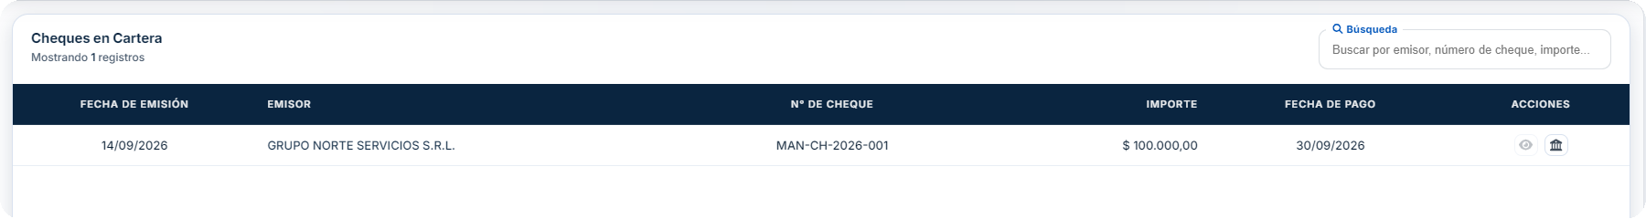
Figura 61. Cheques en Cartera con búsqueda, datos principales y acciones disponibles.
- Registros mostrados: indica la cantidad de cheques disponibles que se encuentran cargados en la consulta.
- Búsqueda: permite localizar documentos por emisor, número de cheque, importe y otros datos indexados como fechas o estado.
- Fecha de emisión: fecha en la que fue emitido el cheque.
- Emisor: persona o entidad que emitió el documento.
- N.º de cheque: identificador del cheque utilizado para distinguirlo y evitar duplicados en los circuitos de carga.
- Importe: valor nominal del documento. Este importe es el que BALTO utiliza cuando el cheque se aplica como medio de cobro o pago.
- Fecha de pago: fecha prevista o indicada para el cobro del cheque.

8.1.2 Acciones de un cheque en cartera
- Ver comprobante: el ícono de ojo abre la imagen o PDF asociado al cheque cuando el documento posee un archivo adjunto. Si no existe comprobante, la acción queda deshabilitada.
- Depositar en banco: el ícono de banco abre la confirmación de depósito. Al completarse, el cheque deja de figurar en Cartera porque su estado pasa a DEPOSITADO_BANCO.
La pantalla de Cartera no ofrece edición directa del emisor, número, importe o fechas del cheque. Esos datos pertenecen al documento creado durante la operación de origen. Los cambios de disponibilidad se producen mediante los circuitos operativos: uso como pago, depósito o las reversiones permitidas por el sistema.

8.1.3 Depositar un cheque en banco
Al seleccionar Depositar, BALTO abre un modal que muestra los datos del cheque y solicita la Fecha de depósito. La fecha es obligatoria y representa el día operativo con el que se registrará el cambio de estado.
- Datos informativos: emisor, número, fecha de emisión, fecha de pago e importe se muestran para verificar el documento antes de confirmar.
- Fecha de depósito: define la fecha del evento de depósito y debe ser una fecha válida.
- Confirmación: al presionar Depositar, BALTO comprueba que el cheque todavía se encuentre EN CARTERA y que su importe sea válido.
- Estado: el cheque pasa de EN CARTERA a DEPOSITADO_BANCO y desaparece inmediatamente del listado de Cheques en Cartera.
- Flujo: se registran los eventos de salida de cartera y depósito en banco para conservar la trazabilidad del cambio.
- Otros Egresos: el depósito se refleja automáticamente como un registro de cheque depositado dentro de las consultas de Otros Egresos; no se carga manualmente desde ese módulo.
- Flujo de Caja: el sistema incorpora el valor depositado al medio Banco como movimiento interno de tesorería, manteniendo separado el ciclo del cheque de los cobros y pagos comerciales originales.

8.2 Flujo de Cheques
Volver al índice

8.2.1 Historial de eventos
Flujo de Cheques presenta la secuencia de eventos registrados para los cheques físicos. A diferencia de Cartera, esta pantalla no muestra únicamente el estado actual: conserva los ingresos, egresos y depósitos que permiten reconstruir qué ocurrió con cada documento.
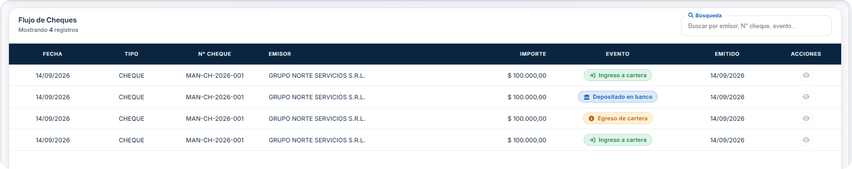
Figura 62. Flujo de Cheques con los eventos Ingreso a cartera, Egreso de cartera y Depositado en banco.
- Fecha: fecha operativa en la que se produjo el evento.
- Tipo: identifica que el registro corresponde a un CHEQUE físico.
- N.º de cheque: número del documento al que pertenece el evento.
- Emisor: emisor registrado en el cheque.
- Importe: importe nominal del documento relacionado con el evento.
- Evento: muestra el cambio funcional mediante una etiqueta: Ingreso a cartera, Egreso de cartera o Depositado en banco.
- Emitido: muestra la fecha de emisión original del cheque para facilitar su identificación.
- Búsqueda: permite localizar eventos por emisor, número, evento, descripción, fecha o importe.
- Comprobante: el ícono de ojo permite abrir el archivo del cheque cuando existe uno asociado; si no hay archivo, el control permanece deshabilitado.

8.2.2 Significado de los eventos
- Ingreso a cartera: indica que el cheque quedó disponible para la empresa. Puede corresponder a un documento recibido en una operación o a un reingreso posterior por una reversión o liberación válida.
- Egreso de cartera: indica que el documento dejó de estar disponible. Puede producirse al utilizarlo como medio de pago o como parte del proceso de depósito en banco.
- Depositado en banco: confirma que el cheque fue depositado y que su estado actual dejó de ser EN CARTERA.
Un mismo cheque puede aparecer varias veces en el flujo. Esto es intencional: el módulo funciona como historial y no como listado de documentos únicos. La combinación de eventos permite auditar el ciclo completo sin borrar los antecedentes anteriores.

8.2.3 Reactivar un depósito
BALTO incorpora una reversión administrativa para depósitos que deban corregirse. La acción está reservada a usuarios administradores y solo se ofrece cuando el cheque continúa realmente en estado DEPOSITADO_BANCO y el depósito puede revertirse de forma segura.
- Validación del estado: solo puede reactivarse un cheque que continúe depositado. Si el documento cambió de estado, la operación se bloquea.
- Uso posterior: si el cheque posee una utilización posterior activa incompatible con la reversión, BALTO impide devolverlo a cartera.
- Fecha de reactivación: registra la fecha operativa de la reversión.
- Motivo obligatorio: debe informarse un motivo de al menos 5 caracteres y hasta 500 caracteres.
- Trazabilidad: el depósito original no se borra del historial. BALTO registra la reversión como un nuevo evento y conserva el antecedente del depósito.
- Resultado: el estado vuelve a EN CARTERA y el cheque queda nuevamente disponible para las operaciones que admiten documentos de cartera.

8.3 E-Cheqs en Cartera
Volver al índice

8.3.1 Vista de eCheqs disponibles
Echeqs · Cartera cumple la misma función que Cheques en Cartera, pero filtra exclusivamente documentos de tipo ECHEQ. Solo aparecen los eCheqs que continúan en estado EN CARTERA y, por lo tanto, están disponibles para depósito o utilización como medio de pago.
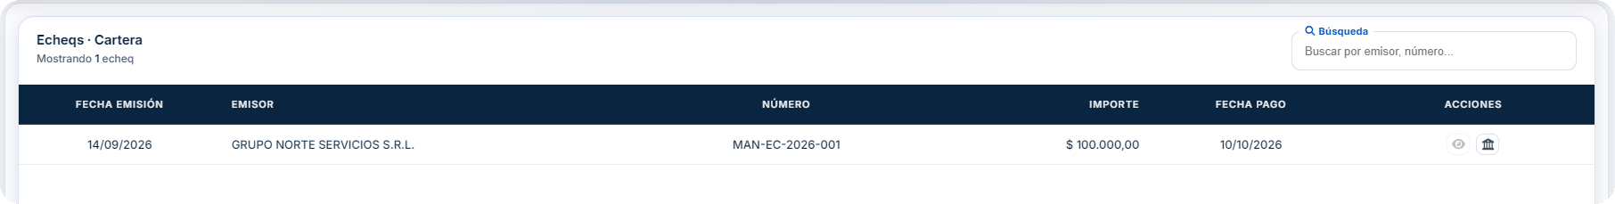
Figura 63. Echeqs · Cartera con un eCheq disponible y sus acciones de comprobante y depósito.
- Fecha emisión: fecha de emisión del eCheq.
- Emisor: entidad o persona que emitió el documento electrónico.
- Número: identificador del eCheq.
- Importe: valor nominal utilizado en las operaciones vinculadas.
- Fecha pago: fecha prevista de pago del eCheq.
- Ver comprobante: abre el archivo asociado cuando se adjuntó una imagen o PDF al momento de recibir el documento.
- Depositar: abre el modal de depósito y, después de confirmar, quita el eCheq de la cartera disponible.
Al igual que con los cheques físicos, la cartera no se utiliza para crear eCheqs nuevos. Los documentos ingresan desde los movimientos de cobro que los originan y luego se administran desde este módulo.

8.3.2 Depósito de un eCheq
El depósito de un eCheq utiliza el mismo flujo funcional que el depósito de un cheque. Antes de confirmar, BALTO muestra los datos principales del documento y permite elegir la fecha de depósito.
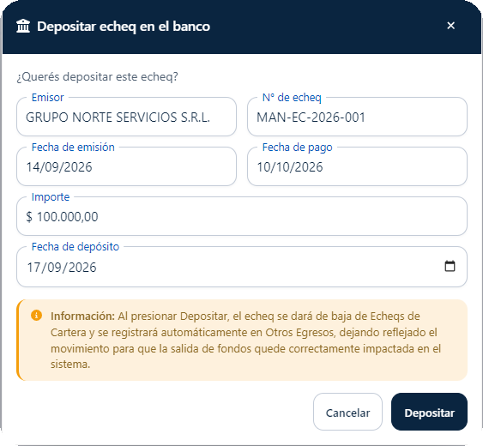
Figura 64. Modal Depositar eCheq en el banco con datos del documento, fecha de depósito y confirmación.
- Datos protegidos: emisor, número, fechas e importe se presentan como referencia y no se modifican desde este modal.
- Fecha de depósito: se selecciona explícitamente y será la fecha con la que se registran los eventos del depósito.
- Depositar: confirma la operación; el eCheq pasa a DEPOSITADO_BANCO y deja de aparecer en Echeqs · Cartera.
- Registro automático: el depósito queda reflejado en el flujo del eCheq y también en las consultas de Otros Egresos como ECHEQ DEPOSITADO.
- Banco: el valor depositado se incorpora al seguimiento del medio Banco dentro del Flujo de Caja.

8.4 Flujo de E-Cheqs
Volver al índice

8.4.1 Historial del eCheq
Flujo de E-Cheqs conserva los eventos de los documentos electrónicos de la misma forma que Flujo de Cheques. La separación por tipo facilita consultar únicamente el ciclo de eCheqs sin mezclarlo con los cheques físicos.
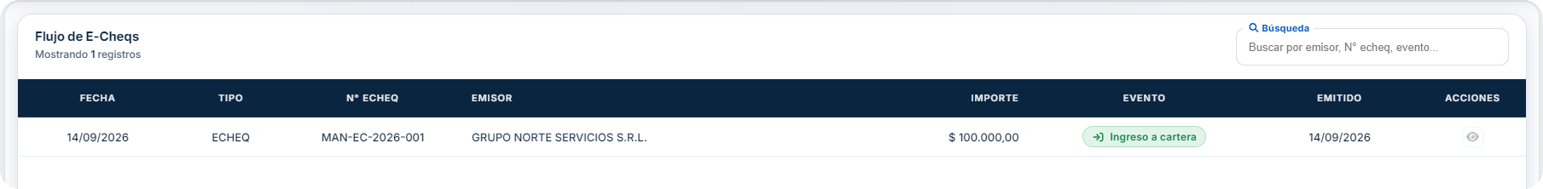
Figura 65. Flujo de E-Cheqs con el ingreso a cartera del documento electrónico.
- Fecha: día en que se produjo el evento registrado.
- Tipo: identifica el documento como ECHEQ.
- N.º eCheq: número del documento electrónico.
- Emisor: emisor original del eCheq.
- Importe: valor nominal del documento.
- Evento: muestra Ingreso a cartera, Egreso de cartera o Depositado en banco según el momento del ciclo.
- Emitido: fecha de emisión del eCheq.
- Acciones: permite abrir el comprobante cuando existe y, para administradores, reactivar el último depósito elegible cuando se cumplen las validaciones.

8.4.2 Integración con los movimientos del sistema
La cartera de cheques y eCheqs se mantiene sincronizada con los módulos que reciben o entregan estos documentos. El usuario no debe modificar manualmente el estado para reflejar una operación normal: el cambio se produce automáticamente cuando se confirma el movimiento correspondiente.
- Ventas al contado: si el cliente paga con un cheque/eCheq nuevo, BALTO registra el documento y lo incorpora a cartera.
- Recibos: los cheques/eCheqs recibidos para cancelar deudas de clientes ingresan a cartera después de confirmar el cobro.
- Otros Ingresos: pueden recibir un cheque/eCheq nuevo; el documento queda disponible en cartera aun cuando posteriormente se quite la relación con el movimiento, preservando la existencia real del documento recibido.
- Compras al contado: pueden utilizar cheques/eCheqs ya disponibles. Al confirmar la compra, los documentos seleccionados egresan de cartera.
- Órdenes de Pago: permiten entregar uno o varios cheques/eCheqs de cartera para cancelar deudas de proveedores.
- Otros Egresos: también pueden utilizar documentos existentes de cartera. Si una edición o eliminación libera de forma segura el documento, BALTO lo devuelve a EN CARTERA.
- Depósitos bancarios: se administran desde Cheques o E-Cheqs en Cartera. El depósito genera su trazabilidad específica y el registro asociado en las consultas de movimientos.

8.4.3 Controles de integridad y trazabilidad
- Número duplicado: los flujos de carga validan el número del cheque/eCheq para evitar registrar documentos duplicados.
- Disponibilidad: un cheque/eCheq utilizado como pago deja de ofrecerse para otra operación mientras no vuelva válidamente a cartera.
- Comprobantes: la imagen o PDF adjunto permanece relacionado con el documento y puede consultarse desde Cartera o Flujo cuando está disponible.
- Historial: los eventos se conservan para poder reconstruir el ciclo del documento aun después de que deje de estar disponible en cartera.
- Reversiones: una reversión administrativa no elimina el depósito original; agrega un nuevo evento y requiere validaciones de estado, permisos y motivo.

8.4.4 Flujo recomendado de uso
1. Recibir el cheque o eCheq desde una Venta, Recibo u Otro Ingreso y confirmar la operación de cobro.
2. Verificar que el documento aparezca en Cheques en Cartera o Echeqs · Cartera con sus datos correctos.
3. Utilizar el ícono de comprobante para revisar el archivo adjunto cuando exista.
4. Si el documento se utilizará para pagar una Compra, Orden de Pago u Otro Egreso, seleccionarlo desde la cartera ofrecida por ese movimiento.
5. Si se depositará en banco, abrir la acción Depositar, revisar sus datos, seleccionar la fecha de depósito y confirmar.
6. Consultar Flujo de Cheques o Flujo de E-Cheqs para verificar los eventos de ingreso, egreso y depósito.
7. Ante un depósito cargado por error, un administrador puede utilizar Reactivar en cartera cuando el sistema habilita la reversión y completar fecha y motivo.
8. Revisar Movimientos, Otros Egresos y Flujo de Caja cuando sea necesario seguir el impacto relacionado con un depósito o con la utilización del documento.

9. Análisis Financiero
Volver al índice
El módulo Análisis Financiero permite interpretar el resultado económico de la empresa dentro de un período seleccionado. La pantalla resume las ventas con cobro registrado, los costos y otros egresos considerados por el sistema, y calcula el resultado neto del período. Su función es exclusivamente informativa: los valores se obtienen de los movimientos ya registrados en BALTO Comercio y no se modifican desde esta pantalla.

9.1 Vista general y período de análisis
Al ingresar a Análisis Financiero se muestra un resumen del rango de fechas activo. En la cabecera aparecen la cantidad de registros calculados, el selector de período y el botón Exportar. Al cambiar las fechas, BALTO vuelve a consultar los movimientos comprendidos en ese rango y actualiza automáticamente todos los indicadores.
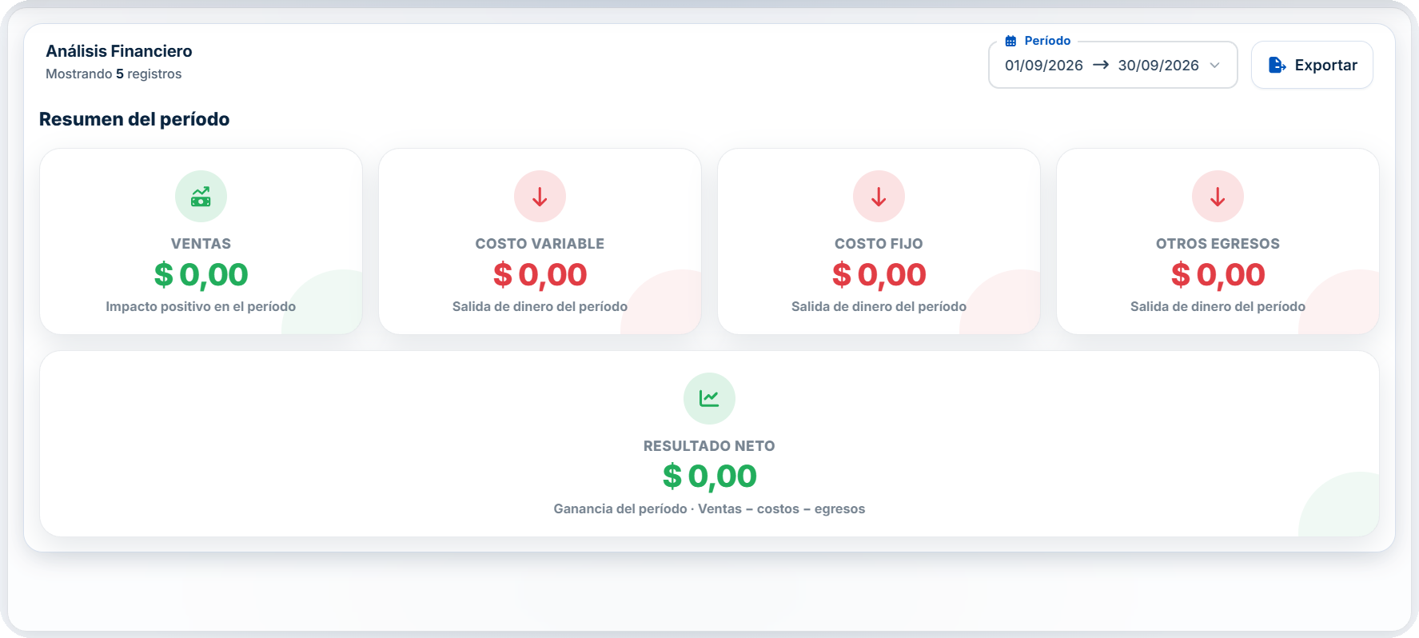
Figura 66. Vista general del módulo Análisis Financiero con el resumen correspondiente al período seleccionado.
- Período: permite seleccionar la fecha inicial y final del análisis. El filtro se aplica sobre la fecha de cada movimiento registrado.
- Registros mostrados: indica la cantidad de conceptos que componen el resumen. En la versión actual se presentan cinco registros: cuatro indicadores y el Resultado Neto.
- Exportar: permite descargar la información calculada para el rango seleccionado.

9.2 Indicadores del resumen del período
El bloque Resumen del período organiza la información en tarjetas. Los ingresos se presentan como impacto positivo y los costos o egresos como salidas del período. Los importes reflejan la parte de cada movimiento que cuenta con cobro o pago registrado, sin superar el valor neto de la operación.
Indicador | Qué representa
VENTAS | Importe de las ventas del período que posee cobro registrado, limitado al total neto de cada venta.
COSTO VARIABLE | Compras consideradas por el análisis que no están clasificadas como COSTO FIJO y otros egresos clasificados como COSTO VARIABLE.
COSTO FIJO | Compras u otros egresos identificados con la clasificación COSTO FIJO.
OTROS EGRESOS | Egresos que no quedan incluidos dentro de costo fijo o costo variable según su clasificación.
RESULTADO NETO | Diferencia entre Ventas y la suma de Costo variable, Costo fijo y Otros egresos.

9.3 Cómo se conforman los importes
El análisis utiliza la información real registrada en los movimientos y sus medios de pago. Esto permite evitar que una deuda pendiente se considere como ingreso o costo efectivamente aplicado dentro del resumen.
- Fecha del movimiento: el rango seleccionado se compara con la fecha de la venta, compra u otro egreso.
- Cobros y pagos registrados: solo se toma la parte de la operación que posee un medio de pago asociado. El saldo todavía pendiente queda fuera del importe aplicado.
- Notas de crédito: las notas de crédito aplicadas reducen previamente el valor neto del movimiento que puede participar del análisis.
- Límite del movimiento: si por alguna situación existe un importe cobrado o pagado superior al valor neto de la operación, BALTO limita el valor considerado al total neto correspondiente.
- Clasificación de egresos y compras: una compra clasificada como COSTO FIJO se muestra en esa tarjeta; las demás compras consideradas por el análisis se imputan a COSTO VARIABLE. En Otros Egresos, la clasificación COSTO FIJO o COSTO VARIABLE determina la tarjeta correspondiente; los restantes se muestran como Otros Egresos.

9.4 Resultado Neto
El Resultado Neto concentra los indicadores anteriores en un único valor y permite identificar rápidamente si el período analizado presenta un resultado positivo o negativo.
Resultado Neto = Ventas − Costo variable − Costo fijo − Otros egresos
- Resultado positivo o cero: la tarjeta utiliza el estado de Ganancia del período y presenta el valor con estilo positivo.
- Resultado negativo: la tarjeta cambia al estado Pérdida y utiliza el estilo visual correspondiente.
- Interpretación: este indicador expresa el resultado calculado del período. No representa por sí solo el saldo de caja o banco disponible.

9.5 Exportación
El botón Exportar permite descargar los datos del análisis correspondientes al período seleccionado. La versión actual ofrece tres formatos:
- Excel (.xlsx): genera una planilla con el análisis y una hoja de resumen que incluye el rango de fechas y los principales indicadores.
- CSV (.csv): genera un archivo de texto separado por punto y coma con los conceptos y sus importes.
- TXT (.txt): genera una salida de texto organizada por registro, útil para consulta o resguardo simple.
El nombre del archivo incorpora el rango de fechas utilizado, facilitando identificar posteriormente a qué período corresponde la exportación.

9.6 Flujo recomendado de consulta
Para revisar el resultado financiero de un período, el recorrido habitual es el siguiente:
1. Ingresar a Análisis Financiero desde el menú lateral.
2. Seleccionar el rango de fechas que se desea analizar.
3. Revisar las tarjetas de Ventas, Costo variable, Costo fijo y Otros egresos.
4. Interpretar el Resultado Neto para identificar la ganancia o pérdida calculada para el período.
5. Si algún importe no coincide con lo esperado, revisar el movimiento de origen, su clasificación, los medios de pago y las notas de crédito asociadas.
6. Utilizar Exportar cuando se necesite trabajar la información en Excel, CSV o TXT.
Análisis Financiero es una pantalla de consulta. Para corregir un valor debe modificarse, cuando las reglas del sistema lo permitan, la operación que le dio origen desde los módulos correspondientes de Movimientos.

10. Configuración
Volver al índice
Configuración concentra los datos generales que determinan cómo se comporta BALTO Comercio para una empresa. Desde este módulo se administran la integración con Tienda Nube, los usuarios, la información fiscal, los saldos de puesta en marcha, las listas auxiliares de Movimientos y Stock, el criterio de fechas y el acceso al Manual funcional integrado.
El acceso está orientado principalmente a usuarios administradores. Cada tarjeta de la pantalla principal resume el estado actual de la configuración y abre una sección independiente. Los cambios realizados aquí se reutilizan posteriormente en los módulos operativos de BALTO Comercio.
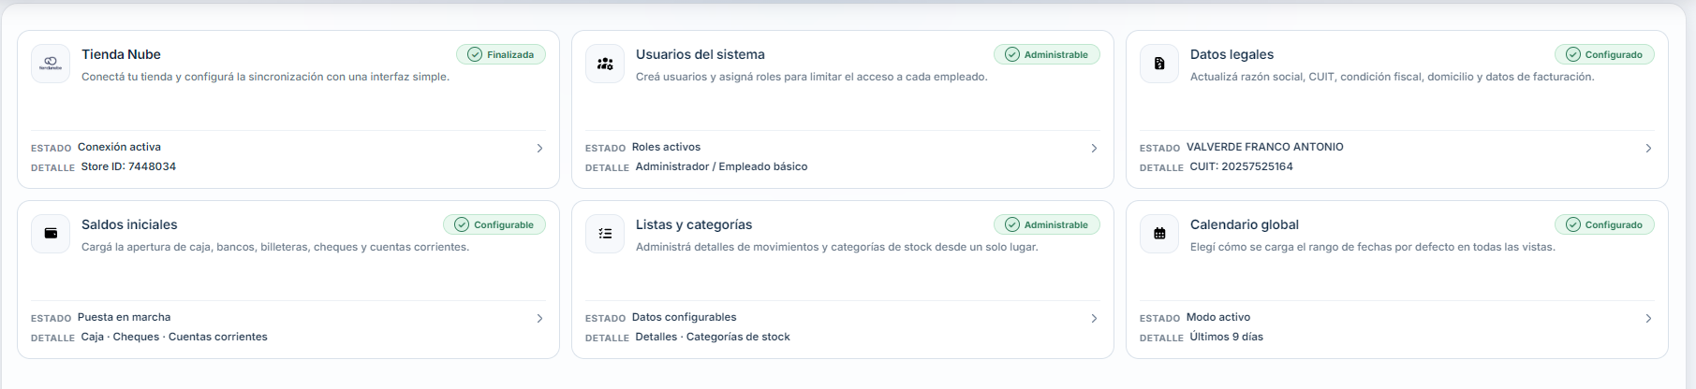
Figura 67. Vista de referencia de la pantalla principal de Configuración de BALTO Comercio.
- Tienda Nube: muestra el estado de la integración, el identificador de la tienda y el acceso a la configuración de conexión y sincronización.
- Usuarios del sistema: administra las cuentas habilitadas para ingresar a BALTO Comercio y los roles asignados a cada persona.
- Datos legales: define la información fiscal y de facturación utilizada por los comprobantes y por los procesos vinculados con ARCA.
- Saldos iniciales: registra la situación existente antes de comenzar a operar en BALTO, sin generar ventas, compras o movimientos ficticios.
- Listas y categorías: centraliza detalles de Movimientos, medios de pago, categorías de Stock y unidades de medida utilizadas por los productos.
- Calendario global: define el período que las pantallas con selector de fechas cargan de manera predeterminada.
- Manual funcional: abre el visor integrado del manual de BALTO Comercio, con buscador por módulo, navegación por páginas, pantalla completa y descarga de la versión Word.
Importante. Las opciones de Configuración definen datos maestros, integraciones y parámetros de trabajo. No reemplazan los movimientos operativos. Por ejemplo, los saldos iniciales representan una apertura, mientras que las categorías y unidades organizan el catálogo sin modificar existencias por sí solas.

10.1 Tienda Nube
Volver al índice
Tienda Nube permite vincular BALTO Comercio con una tienda autorizada y administrar el estado técnico de la integración. Además del catálogo, la conexión puede recibir órdenes de venta y llevarlas al circuito de Ventas para completar cobro, comprobantes y facturación sin duplicar el impacto de stock. La tarjeta de Configuración informa si existe una conexión activa y muestra el Store ID de la tienda vinculada.
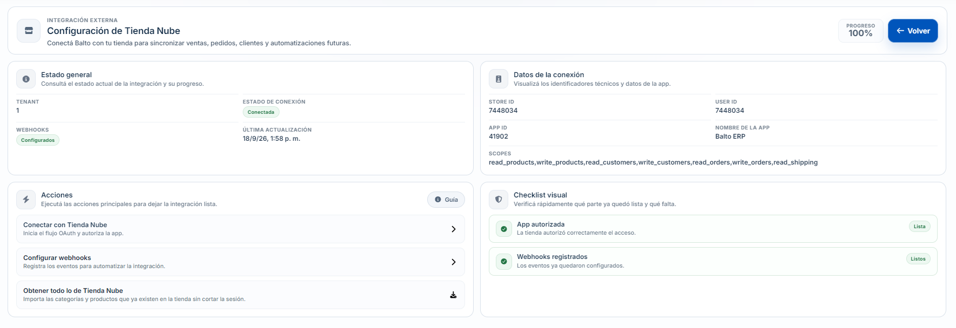
Figura 68. Configuración de Tienda Nube con estado general, datos de conexión, acciones principales y checklist de la integración.

10.1.1 Estado general y datos de la conexión
- Progreso: resume el grado de configuración de la integración. En una integración completa puede mostrarse 100 %.
- Tenant: identifica la empresa de BALTO Comercio a la que pertenece la configuración.
- Estado de conexión: indica si la tienda se encuentra conectada y autorizada.
- Webhooks: informa si los eventos necesarios ya fueron registrados para que la integración pueda recibir notificaciones automáticas.
- Última actualización: muestra la fecha y hora del último cambio o actualización registrada en la configuración.
- Store ID / User ID: muestran los identificadores asociados a la tienda y a la autorización de Tienda Nube.
- App ID y nombre de la app: identifican la aplicación de BALTO autorizada para operar con la tienda.
- Scopes: detallan los permisos concedidos a la aplicación. En la configuración documentada se incluyen permisos relacionados con productos, clientes, órdenes y envíos.

10.1.2 Acciones de integración
- Conectar con Tienda Nube: inicia el flujo de autorización para vincular la tienda con BALTO. La conexión debe quedar autorizada antes de utilizar las funciones de integración.
- Configurar webhooks: registra los eventos necesarios para automatizar la comunicación entre Tienda Nube y BALTO, incluidos los avisos que permiten recibir cambios y órdenes. Una vez configurados, el checklist los muestra como listos.
- Obtener todo lo de Tienda Nube: inicia la importación de las categorías y productos que ya existen en la tienda para incorporarlos al catálogo de BALTO Comercio. La acción está pensada para traer el catálogo existente sin cerrar la sesión del usuario.
- Checklist visual: permite comprobar rápidamente si la aplicación quedó autorizada y si los webhooks fueron registrados. Los estados en verde indican los pasos ya completados.
La configuración técnica se consulta desde esta pantalla. Los productos importados pasan a administrarse desde Stock. La operatoria de las órdenes recibidas se realiza desde Movimientos > Ventas; el aviso, el formulario Completar venta, los medios de pago y las reglas para no duplicar stock o facturación se explican en la sección 3.2.3 Ventas recibidas desde Tienda Nube.

10.2 Usuarios del sistema
Volver al índice
Usuarios del sistema permite administrar las cuentas que pueden ingresar a BALTO Comercio. Los roles disponibles se obtienen desde la base master y determinan qué módulos y acciones puede utilizar cada persona.
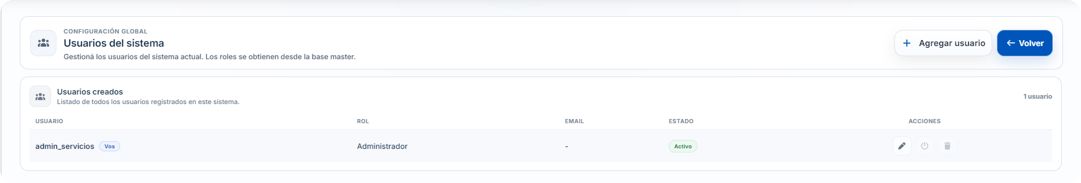
Figura 69. Usuarios del sistema con listado, rol, email, estado y acciones de administración.
- Usuario: identifica la cuenta utilizada para iniciar sesión. La etiqueta Vos marca la cuenta con la que el administrador está conectado actualmente.
- Rol: muestra el rol asignado, por ejemplo Administrador o Empleado básico. El rol limita la navegación y las rutas protegidas según las reglas del sistema.
- Email: muestra el correo de recuperación cuando fue configurado.
- Estado: indica si el usuario se encuentra Activo o Inactivo. Los usuarios inactivos no deben utilizarse para nuevas sesiones operativas.
- Editar: abre el formulario del usuario para actualizar los datos permitidos.
- Dar de baja / Activar: cambia el estado del usuario. BALTO impide que el usuario conectado se dé de baja a sí mismo.
- Eliminar: elimina la cuenta cuando la operación está habilitada. El usuario actual no puede eliminarse a sí mismo desde esta pantalla.

10.2.1 Agregar o editar un usuario
El botón Agregar usuario abre una ficha con los datos de acceso y la configuración inicial. La misma estructura se utiliza al editar una cuenta existente, con restricciones adicionales cuando se está modificando al propio usuario conectado.
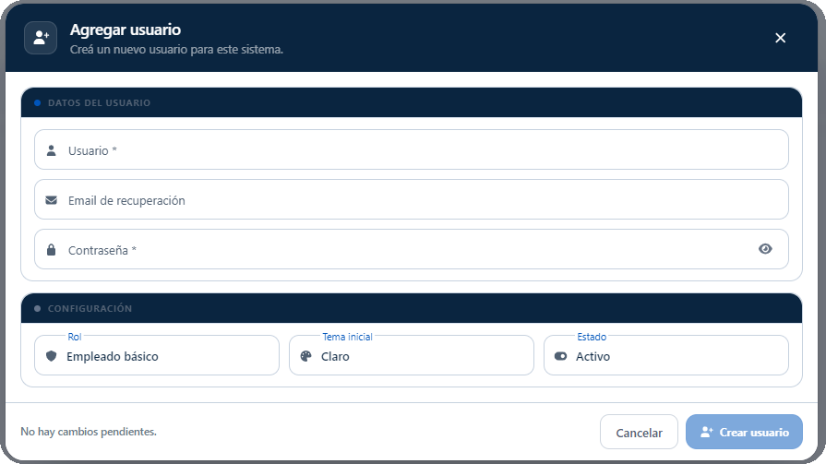
Figura 70. Formulario Agregar usuario con datos de acceso, rol, tema inicial y estado.
- Usuario: nombre de acceso. Debe ser válido y no puede duplicar otro usuario existente dentro del sistema.
- Email de recuperación: correo opcional utilizado como dato de recuperación y contacto de la cuenta.
- Contraseña: es obligatoria al crear un usuario y debe cumplir los requisitos definidos por BALTO. En edición puede conservarse la contraseña actual si no se solicita un cambio.
- Rol: define el nivel de acceso del usuario. Los roles provienen de la base master para mantener una política centralizada.
- Tema inicial: permite definir la apariencia inicial. Posteriormente el propio usuario puede utilizar la opción de apariencia disponible en la aplicación.
- Estado: permite crear o mantener la cuenta Activa o Inactiva según corresponda.
- Crear usuario / Guardar cambios: valida la información y registra los cambios, controlando duplicados y los requisitos necesarios antes de completar la operación.
Cuando se edita el usuario actualmente conectado, BALTO protege las acciones que podrían dejar la sesión sin una cuenta válida: no permite darse de baja ni eliminarse desde el listado.

10.3 Datos legales
Volver al índice
Datos legales define la información fiscal de la empresa que BALTO reutiliza en comprobantes y en el circuito de facturación. La pantalla muestra una vista previa de los principales datos y un formulario editable con la configuración fiscal disponible.
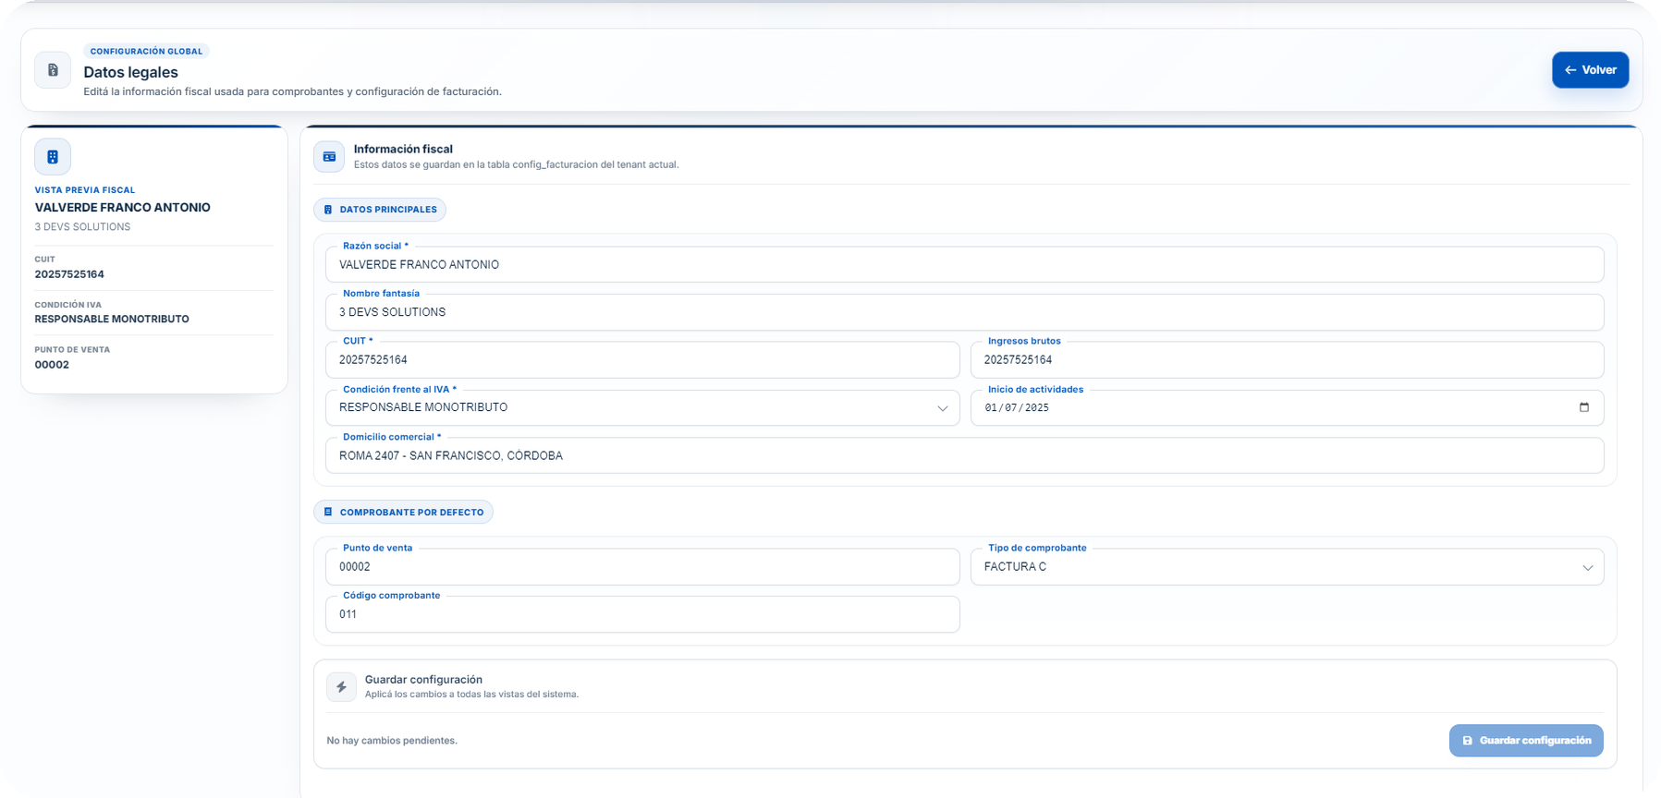
Figura 71. Datos legales con vista previa fiscal, información principal y comprobante por defecto.

10.3.1 Información fiscal
- Razón social: dato obligatorio que identifica fiscalmente al emisor.
- Nombre fantasía: nombre comercial opcional que puede utilizarse como referencia visual o comercial.
- CUIT: identificador fiscal obligatorio de la empresa.
- Ingresos brutos: número o referencia de inscripción correspondiente cuando aplica.
- Condición frente al IVA: condición fiscal utilizada para determinar el contexto de facturación.
- Inicio de actividades: fecha informativa de inicio de actividades de la empresa.
- Domicilio comercial: domicilio utilizado en la información fiscal y documental del emisor.

10.3.2 Comprobante por defecto
- Punto de venta: punto de venta utilizado por defecto para la emisión fiscal.
- Tipo de comprobante: define el comprobante fiscal predeterminado de acuerdo con la configuración disponible.
- Código comprobante: código asociado al tipo de comprobante seleccionado; el sistema puede actualizarlo al cambiar el tipo.
- Guardar configuración: se habilita cuando existen cambios pendientes y valida los datos fiscales obligatorios antes de registrar la nueva configuración.
Los cambios de Datos legales se aplican a las vistas y procesos que consumen la configuración fiscal. No modifican retroactivamente los comprobantes ya emitidos: cada documento conserva la información con la que fue generado.

10.4 Saldos iniciales
Volver al índice
Saldos iniciales se utiliza durante la puesta en marcha del sistema para registrar la situación real que ya existía antes de comenzar a operar en BALTO. Su objetivo es establecer un punto de partida coherente sin inventar movimientos comerciales para representar dinero, cheques o deudas anteriores.
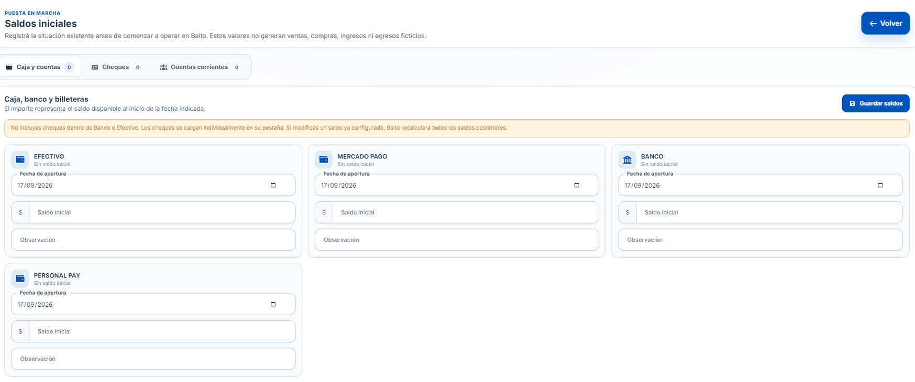
Figura 72. Saldos iniciales en la pestaña Caja y cuentas, con fecha de apertura, importe y observación por medio.
El módulo se divide en tres pestañas: Caja y cuentas, Cheques y Cuentas corrientes. Cada pestaña representa un tipo distinto de saldo de apertura y se integra posteriormente con los módulos que calculan saldos acumulados.

10.4.1 Caja, banco y billeteras
- Medios disponibles: BALTO muestra los medios configurados para tesorería, por ejemplo Efectivo, Banco o billeteras virtuales.
- Fecha de apertura: indica desde qué fecha debe considerarse el saldo informado.
- Saldo inicial: importe disponible al comenzar a usar BALTO para ese medio.
- Observación: permite dejar una referencia sobre el origen o composición del saldo cargado.
- Guardar saldos: registra las aperturas informadas. Si se modifica un saldo ya configurado, BALTO recalcula los saldos posteriores que dependan de él.
Cheques separados. Los cheques y eCheqs no deben incluirse dentro de Banco o Efectivo. Cada documento inicial se carga individualmente desde la pestaña Cheques para conservar número, emisor, fechas, importe y trazabilidad.

10.4.2 Cheques y eCheqs iniciales
La pestaña Cheques permite incorporar documentos que la empresa ya tenía en cartera al momento de comenzar a utilizar BALTO. Cada documento se registra como Cheque o eCheq y pasa a formar parte de la cartera inicial.
- Tipo: permite elegir CHEQUE o ECHEQ.
- Fecha de apertura: fecha desde la que el documento forma parte del saldo inicial del sistema.
- Fecha de emisión y fecha de pago: registran el ciclo temporal propio del documento. La fecha de pago no puede ser anterior a la de emisión.
- Emisor y número: identifican el cheque/eCheq y permiten mantener la individualidad del documento.
- Importe: debe ser válido y mayor a cero.
- Observación: permite documentar información adicional de la carga inicial.
- Cargar en cartera: crea el documento inicial y lo incorpora al circuito normal de Cheques/E-Cheqs para su posterior depósito o utilización.
- Eliminar carga inicial: permite quitar un documento cargado como saldo inicial cuando las validaciones de integridad lo permiten.

10.4.3 Cuentas corrientes iniciales
La pestaña Cuentas corrientes permite registrar deudas previas a BALTO para clientes y proveedores. En clientes representa importes que el cliente ya debía a la empresa; en proveedores representa importes que la empresa ya debía al proveedor.
- Entidad: se selecciona el cliente o proveedor al que corresponde la apertura.
- Fecha del saldo: define desde qué fecha se considera vigente la deuda inicial.
- Importe: debe ser válido y mayor a cero cuando se crea un saldo. Para dejar una cuenta sin saldo inicial se elimina el registro existente en lugar de guardar un valor cero.
- Recálculo: si se modifica un saldo inicial, los saldos posteriores de la cuenta corriente se recalculan para mantener consistencia histórica.

10.5 Listas y categorías
Volver al índice
Listas y categorías centraliza cuatro maestros auxiliares de BALTO Comercio: Detalles, Medios de pago, Categorías de stock y Unidades de stock. Estos registros se reutilizan en Movimientos y Stock para mantener criterios consistentes y evitar cargar textos, medios o unidades diferentes en cada operación.

10.5.1 Detalles
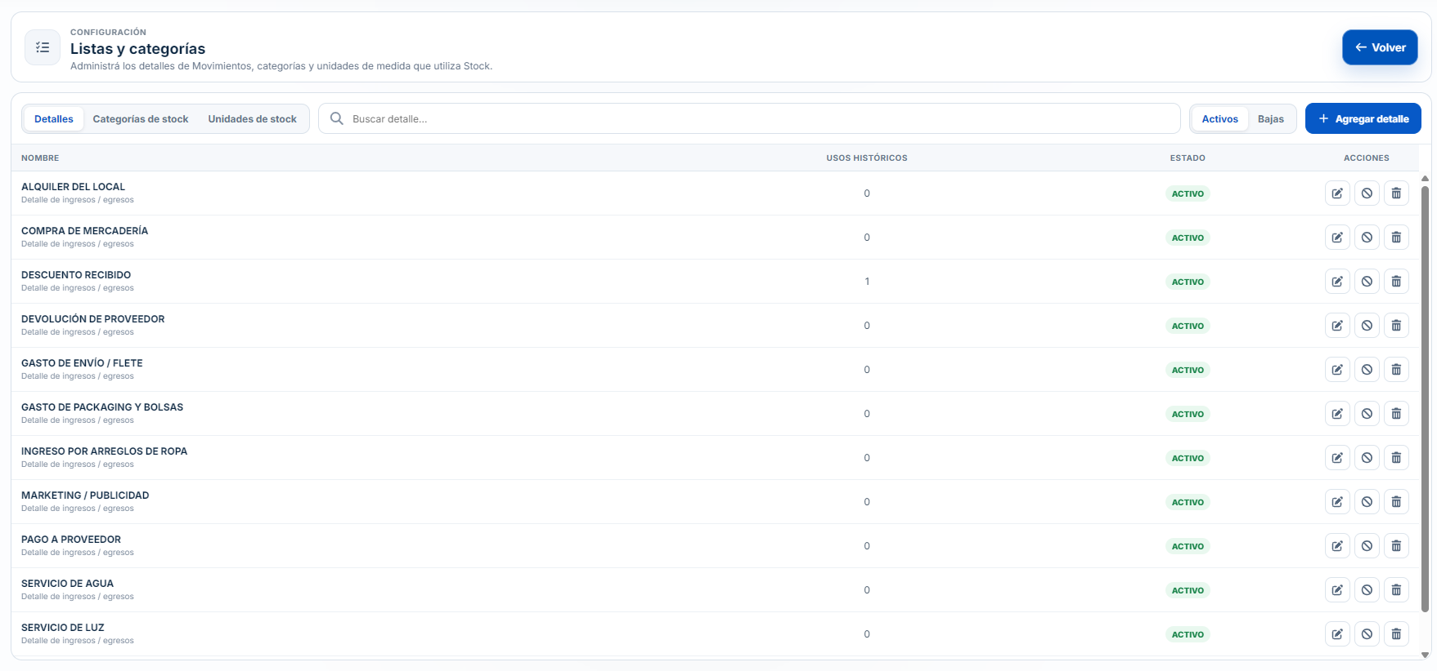
Figura 73. Pestaña Detalles con conceptos reutilizables, usos históricos, estado y acciones.
- Detalles reutilizables: son conceptos que pueden utilizarse principalmente en Otros Ingresos y Otros Egresos para registrar gastos, ingresos y operaciones independientes del catálogo de productos.
- Búsqueda: permite localizar un detalle por nombre.
- Usos históricos: indica cuántas veces fue utilizado el concepto y ayuda a evaluar si conviene darlo de baja o intentar eliminarlo.
- Activos / Bajas: separa los conceptos disponibles para nuevas operaciones de aquellos que fueron desactivados.
- Agregar detalle: abre el formulario para crear un nuevo concepto reutilizable.
- Editar / Dar de baja / Eliminar: permiten administrar el registro. Dar de baja conserva el historial; la eliminación definitiva queda sujeta a que no existan relaciones que deban preservarse.

10.5.2 Medios de pago
Los medios configurados se reutilizan en cobros, pagos y tarjetas del Flujo de Caja.
- Agregar / editar / dar de baja: permite administrar medios propios de la empresa. La baja impide nuevas selecciones sin perder el historial.
- CHEQUE y ECHEQ: son medios integrados y protegidos; no pueden renombrarse, darse de baja ni eliminarse desde esta pantalla.
- Eliminar: solo se permite en medios configurables sin usos históricos; si ya fue utilizado, corresponde darlo de baja.

10.5.3 Categorías de stock
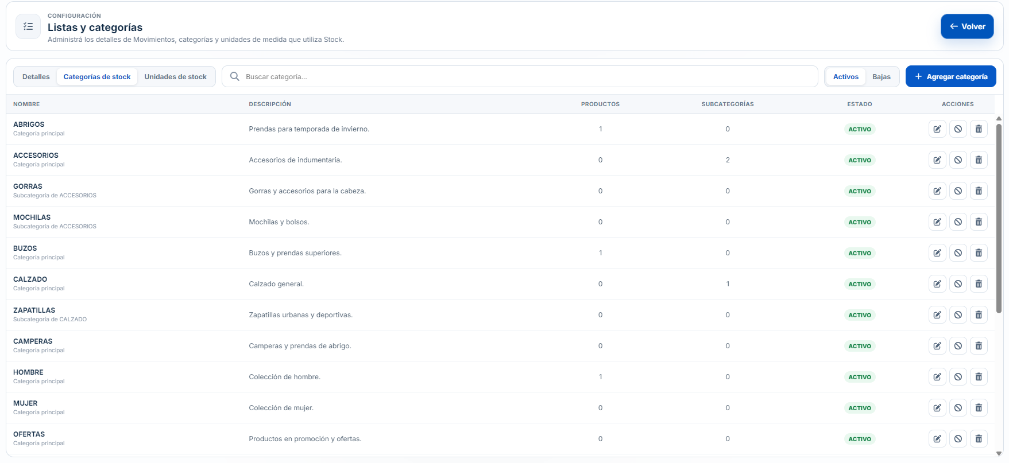
Figura 74. Categorías de Stock con categorías principales, subcategorías, cantidad de productos, estado y acciones.
- Categorías principales: organizan el catálogo de productos en grupos generales, por ejemplo Abrigos, Accesorios, Buzos o Calzado.
- Subcategorías: dependen de una categoría principal y permiten una clasificación más específica. En la grilla se identifica explícitamente la categoría padre, por ejemplo Gorras dentro de Accesorios o Zapatillas dentro de Calzado.
- Descripción: explica el alcance de la categoría y facilita su identificación durante la administración del catálogo.
- Productos: muestra cuántos productos se encuentran relacionados con la categoría mostrada.
- Subcategorías: en las categorías principales, la columna correspondiente indica cuántas categorías hijas dependen de ella.
- Búsqueda: filtra el listado por nombre de categoría.
- Activos / Bajas: permite consultar categorías disponibles o categorías dadas de baja.
- Agregar categoría: abre el formulario para crear una nueva categoría. La estructura permite trabajar con categorías principales y subcategorías.
- Editar: permite actualizar los datos descriptivos y la organización de la categoría dentro de las validaciones disponibles.
- Dar de baja: retira la categoría de las nuevas selecciones sin borrar sus relaciones históricas; puede reactivarse desde Bajas.
- Eliminar: intenta eliminar definitivamente la categoría. Si existen productos, subcategorías u otras relaciones que deban conservarse, el sistema aplica las restricciones correspondientes.

10.5.4 Unidades de stock
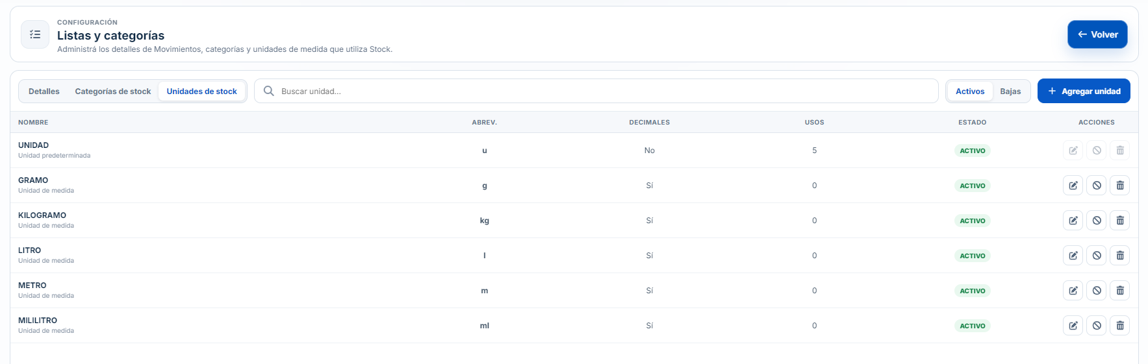
Figura 75. Unidades de Stock con abreviatura, uso de decimales, cantidad de usos, estado y acciones.
- Nombre: identifica la unidad utilizada por los productos, por ejemplo Unidad, Gramo, Kilogramo, Litro, Metro o Mililitro.
- Abreviatura: muestra el símbolo utilizado en las pantallas de Stock y movimientos, por ejemplo u, g, kg, l, m o ml.
- Decimales: indica si la unidad admite cantidades fraccionadas. Las unidades físicas como gramos, kilogramos, litros o metros pueden configurarse para trabajar con hasta 3 decimales; una unidad configurada como entera no admite fracciones.
- Unidad predeterminada: la unidad base del sistema aparece identificada como predeterminada y se utiliza como referencia general cuando corresponde.
- Usos: informa cuántos registros utilizan actualmente la unidad, dato importante antes de administrarla.
- Activos / Bajas: permite alternar entre unidades disponibles y unidades dadas de baja.
- Agregar unidad: abre el formulario para definir una nueva unidad de Stock con su nombre, abreviatura y comportamiento de cantidades.
- Editar / Dar de baja / Eliminar: permiten administrar las unidades dentro de las restricciones de uso. Las acciones pueden aparecer deshabilitadas cuando el registro es una unidad protegida o no puede modificarse por su estado actual.
Baja no es eliminación. En Detalles, Medios de pago, Categorías y Unidades, dar de baja es la opción recomendada cuando un registro ya no debe utilizarse pero forma parte del historial. La eliminación definitiva debe reservarse para registros sin relaciones que necesiten conservarse.

10.6 Calendario global
Volver al índice
Calendario global define el rango de fechas que BALTO propone automáticamente al abrir las pantallas que trabajan con períodos. La configuración afecta la selección inicial del rango; el usuario puede continuar modificando manualmente las fechas en cada vista cuando necesite otra consulta.
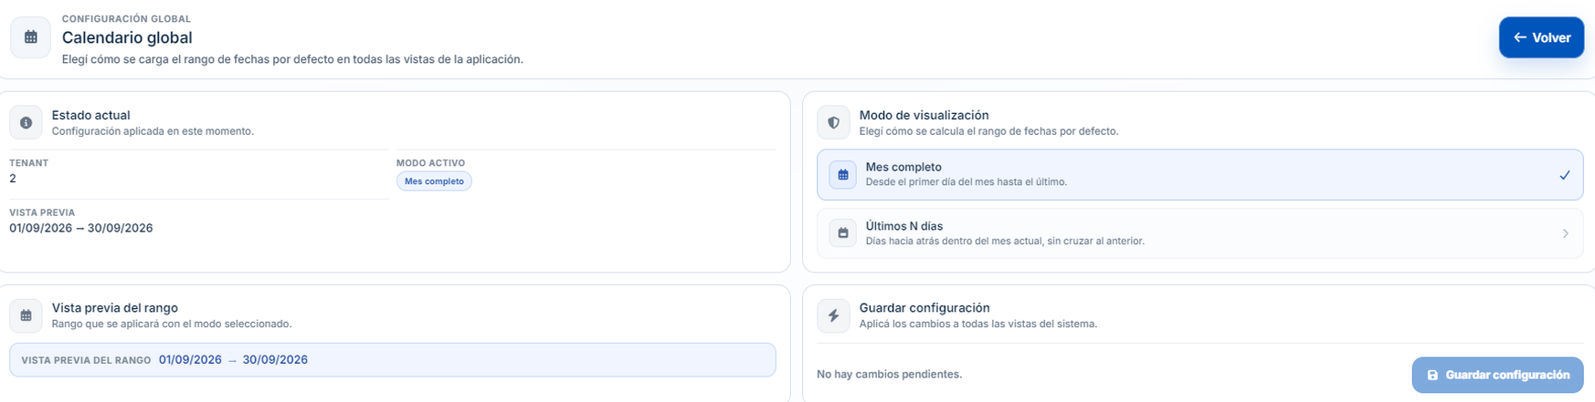
Figura 76. Calendario global con modo de período, estado actual, vista previa del rango y guardado de configuración.

10.6.1 Mes completo
- Mes completo: carga por defecto desde el primer día hasta el último día del mes actual. La vista previa permite verificar el rango antes de guardar.
- Estado actual: muestra el tenant, el modo aplicado y una vista previa de las fechas que actualmente utiliza el sistema.

10.6.2 Últimos N días
El modo Últimos N días permite utilizar una ventana más corta hacia atrás dentro del mes actual. BALTO evita que el cálculo cruce al mes anterior.
- Cantidad de días: se configura como un número de días hacia atrás. El límite máximo depende del día actual del mes para no retroceder al mes anterior.
- Vista previa: muestra inmediatamente el rango que resultará de la cantidad configurada.
- No cruza de mes: si el valor solicitado excede los días disponibles del mes actual, BALTO lo limita al máximo permitido.

10.6.3 Guardar y aplicación global
- Cambios pendientes: la pantalla informa si la selección actual difiere de la configuración guardada.
- Guardar configuración: aplica el modo elegido para que las vistas del sistema utilicen ese criterio al calcular su rango inicial.
- Alcance: la configuración es global para el tenant actual y se reutiliza en las distintas secciones de BALTO Comercio que trabajan con fechas.

10.7 Manual funcional
Volver al índice
La tarjeta Manual funcional abre el PDF dentro de Configuración y permite descargar la misma versión en Word.
- Buscar y navegar: el buscador salta a módulos/secciones (Ctrl + K) y los controles permiten avanzar, retroceder o indicar una página.
- Visualización: puede expandirse a pantalla completa o abrir el PDF en una pestaña nueva.
- Descargar Word: descarga manual_funcional_balto_comercio.docx para consulta fuera del sistema.

10.8 Flujo recomendado de configuración inicial
Volver al índice
Para poner en marcha una empresa nueva en BALTO Comercio, el recorrido recomendado es el siguiente:
1. Completar Datos legales y verificar razón social, CUIT, condición fiscal, domicilio, punto de venta y comprobante por defecto.
2. Crear los Usuarios del sistema necesarios y asignar a cada persona el rol y estado correspondientes.
3. Configurar Listas y categorías: detalles frecuentes de Movimientos, categorías de productos y unidades de Stock.
4. Cargar Saldos iniciales de caja, bancos, billeteras, cheques/eCheqs y cuentas corrientes que existían antes de BALTO.
5. Si la empresa utiliza Tienda Nube, autorizar la aplicación, configurar los webhooks y utilizar Obtener todo lo de Tienda Nube cuando se necesite importar el catálogo existente. Las ventas nuevas recibidas se completan posteriormente desde Movimientos > Ventas.
6. Seleccionar en Calendario global el criterio de período que mejor se adapte a la operación diaria.
7. Volver a la pantalla principal de Configuración y verificar que las tarjetas reflejen los estados esperados: conexión de Tienda Nube cuando aplique, datos fiscales configurados, listas/medios de pago disponibles, criterio de calendario activo y acceso al Manual funcional.
Con estos datos correctamente cargados, BALTO Comercio queda preparado para operar con usuarios autorizados, información fiscal consistente, saldos de apertura reales, un catálogo organizado y, cuando corresponda, la integración con Tienda Nube correctamente vinculada.

